Академик Е.А. Бөкетов атындағы Қарағанды университеті коммерциялық емес акционерлік қоғам

ӨЗІН-ӨЗІ БАҒАЛАУ НӘТИЖЕЛЕРІ БОЙЫНША
БІЛІМ БЕРУ БАҒДАРЛАМАСЫНЫҢ
МАМАНДАНДЫРЫЛҒАН АККРЕДИТТЕУ ШЕҢБЕРІНДЕГІ
ЕСЕБІ

6В01406 – ВИЗУАЛДЫ ӨНЕР, КӨРКЕМ ЕҢБЕК,
ГРАФИКА ЖӘНЕ ЖОБАЛАУ

Қарағанды, 2022
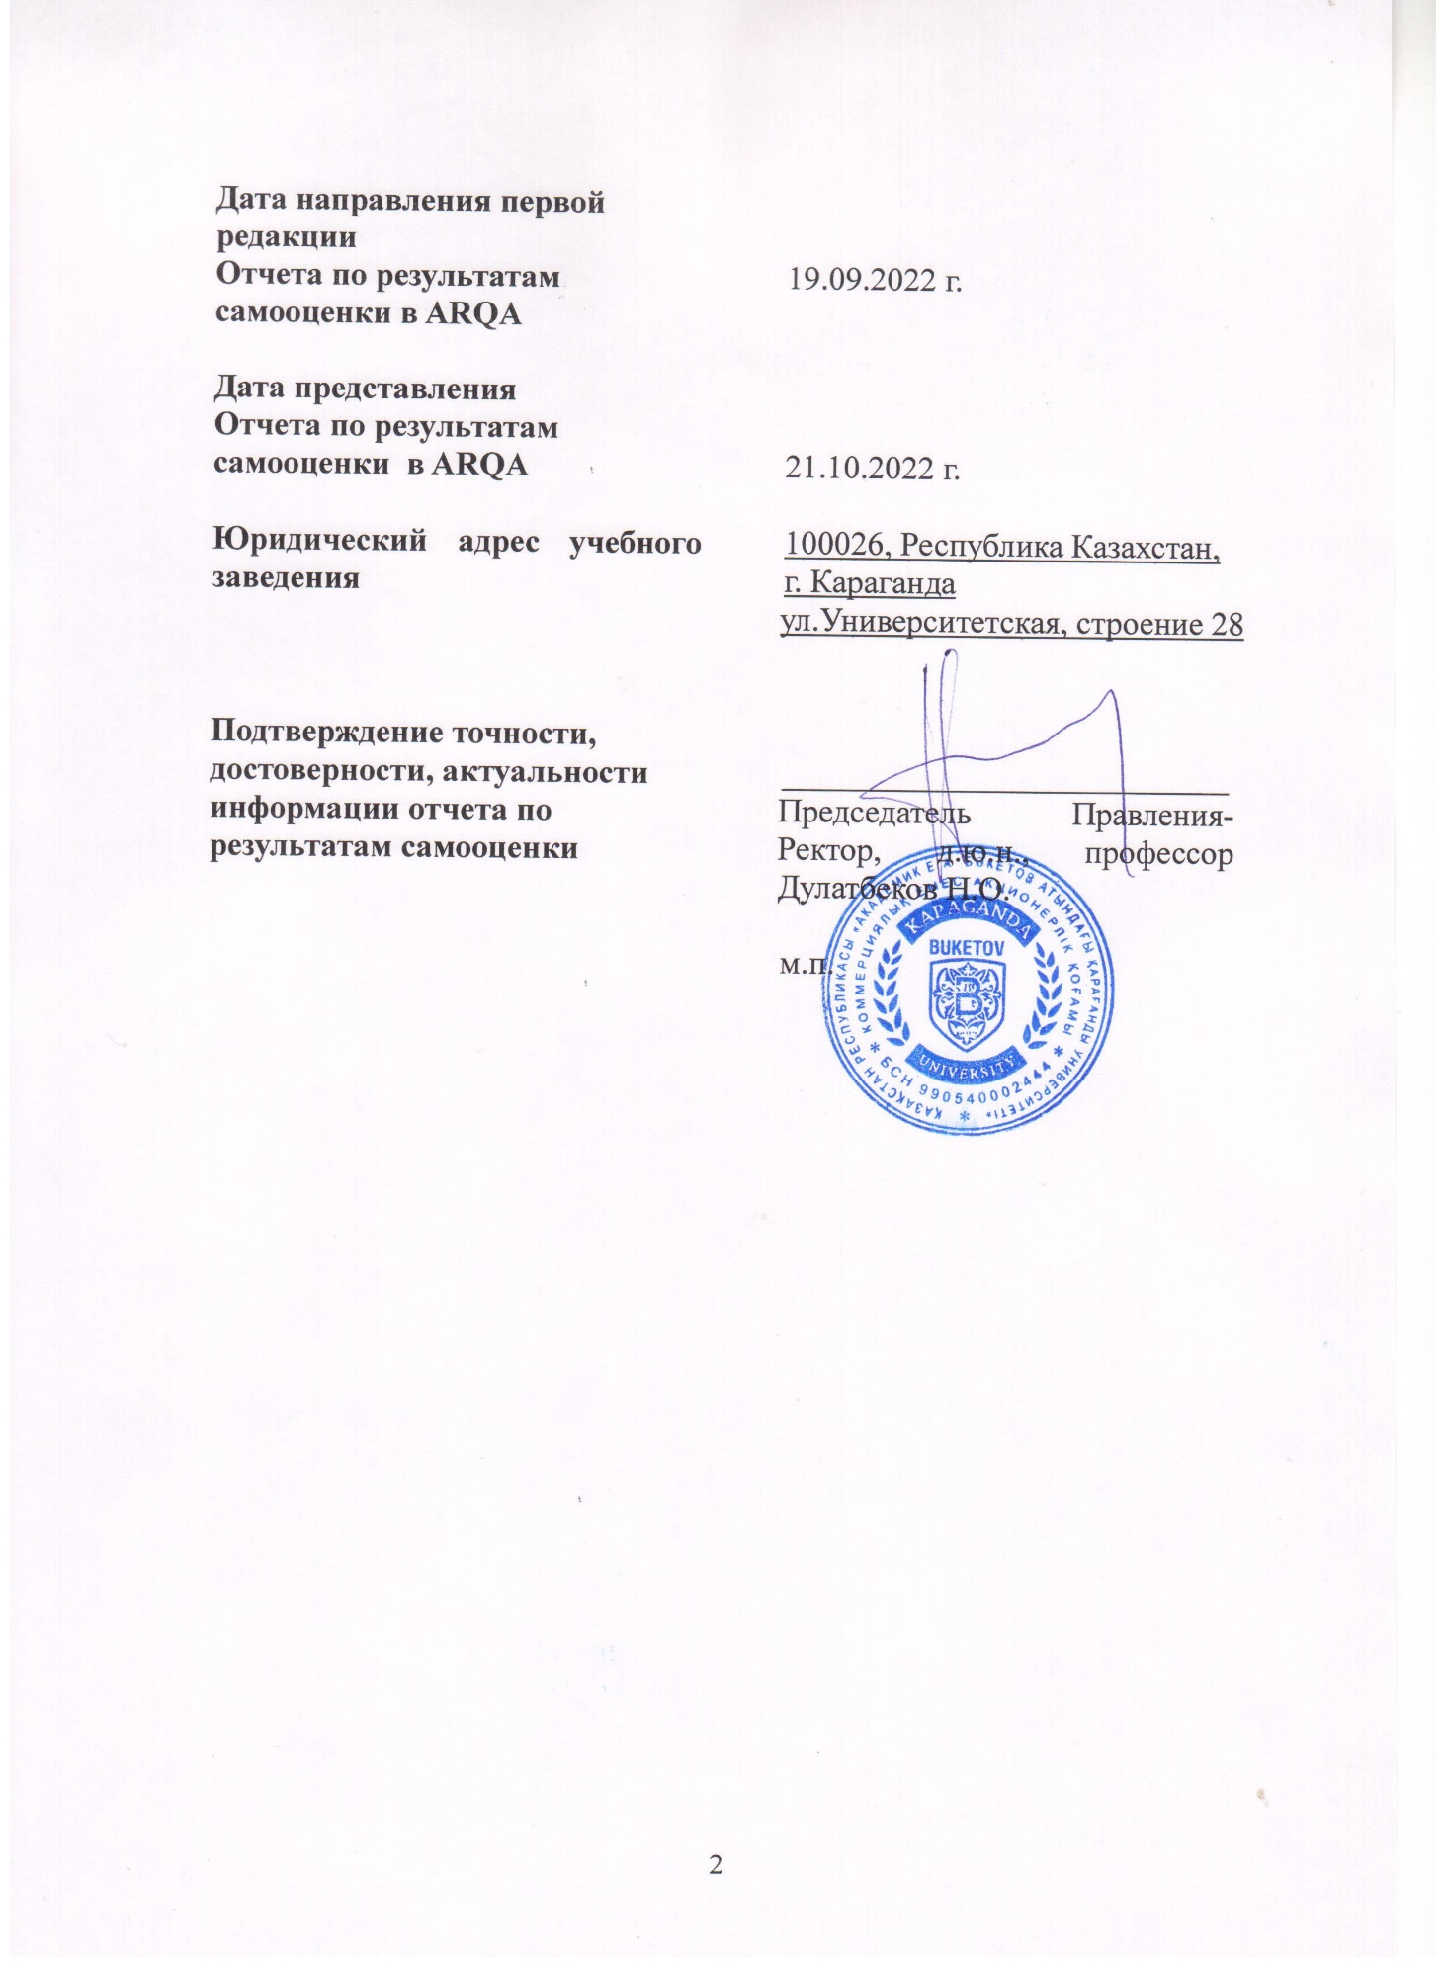
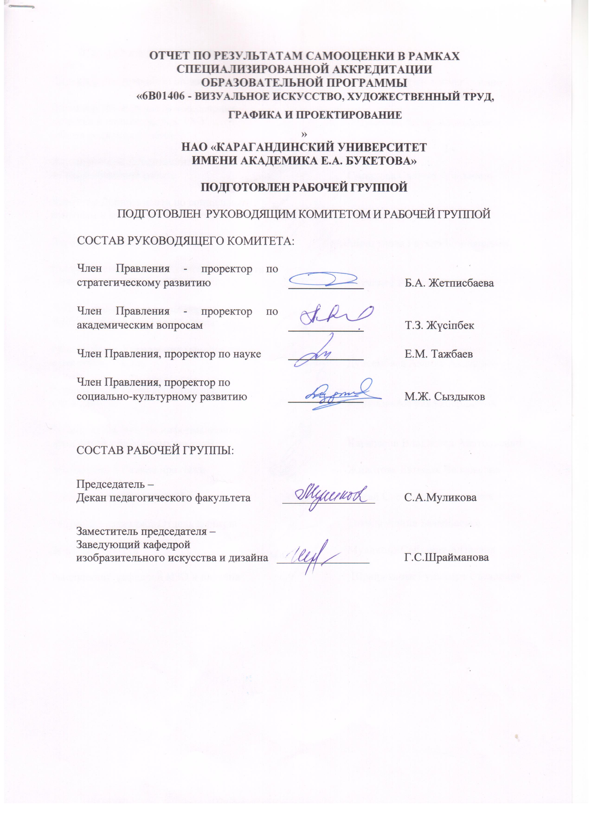
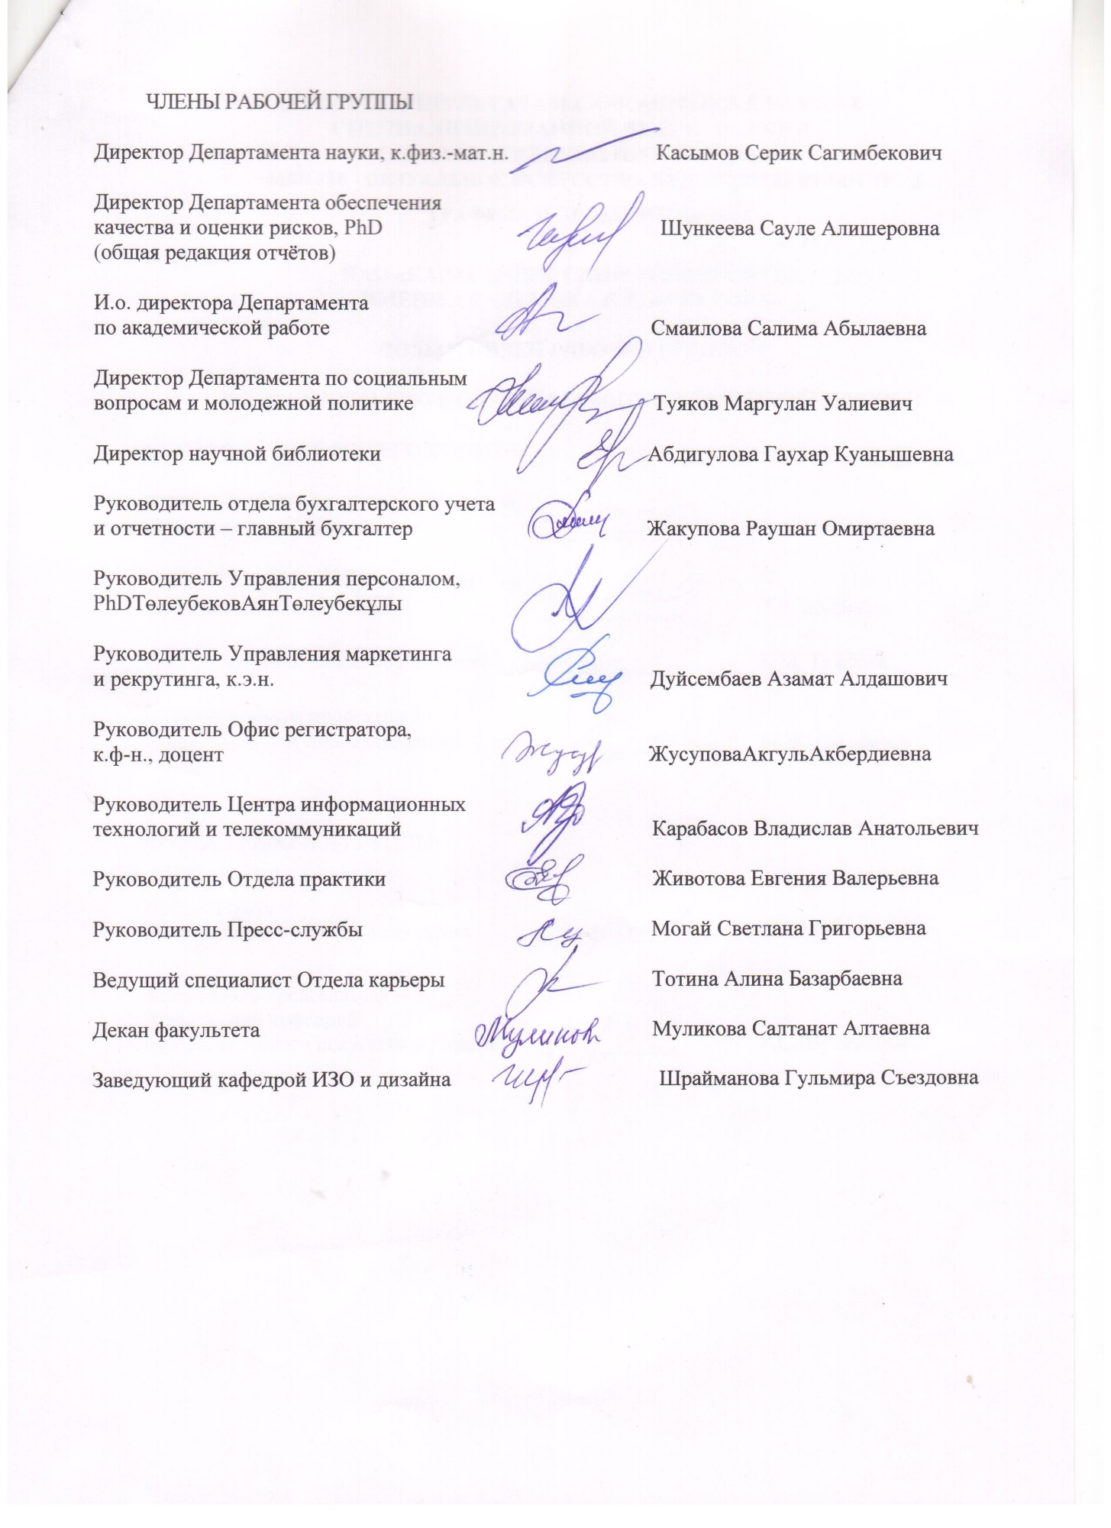

МАЗМҰНЫ

Анықтамалар мен қысқартулар | 5
Білім беру ұйымы туралы жалпы ақпарат | 6
Кіріспе | 7
1 тарау. Сапаны қамтамасыз ету саясатын іске асыру | 8
2 тарау. Білім беру бағдарламалары: әзірлеу және бекіту | 14
3 тарау. Студенттік орталықтандырылған оқыту, оқыту және үлгерімді бағалау | 19
4 тарау. Студенттер: қабылдау, оқу жетістіктерін сүйемелдеу, сертификаттау | 25
5 тарау. Профессор-оқытушылар құрамы | 30
6 тарау. Студенттердің шығармашылық және тұлғалық дамуы | 37
7 тарау. Білім беру бағдарламаларын тұрақты мониторингілеу және мерзімді бағалау | 44
8-1 тарау. Бакалавриат деңгейіне арналған білім беру бағдарламасының ерекшелігі | 47
Қорытынды | 50

Белгілер мен қысқартулар

ECTS | Еуропалық несие беру және жинақтау жүйесі
ЕПВО | Еуропалық жоғары білім беру кеңістігі
ESG | EPVO-да сапаны қамтамасыз етуге арналған стандарттар мен нұсқаулықтар
GPA | Орташа балл (Grade Point Average)
АИС | Автоматтандырылған ақпараттық жүйе
AК  АОО | Академиялық күнтізбе
БД | Дербес білім беру ұйымы
ВУЗ | Негізгі пәндер
ВШ | Жоғары оқу орны
ВШИиС | Өнер және спорт жоғары мектебі
ГАК | Мемлекеттік аттестаттау комиссиясы
ГОСО | Мемлекеттік жалпыға міндетті білім беру стандарты
ДО | Қашықтықтан оқыту
ДОТ | Қашықтықтан білім беру технологиялары
ЕНТ | Ұлттық бірыңғай тестілеу
ИКТ | Ақпараттық-коммуникациялық технологиялар
ИУП | Жеке оқу жоспары
КТО | Кредиттік оқыту технологиясы
КЭД | Элективті пәндер каталогы
НАО | Коммерциялық емес акционерлік қоғам
НИР | Ғылыми-зерттеу жұмысы
НИРС | Студенттердің ғылыми-зерттеу жұмысы
НПЦПК | Біліктілікті арттырудың ғылыми-практикалық орталығы
НТС | Ғылыми-техникалық кеңес
ОВПО | Жоғары және (немесе) жоғары оқу орнынан кейінгі білім беру ұйымы
ООД | Жалпы білім беру пәндері
ОП | Білім беру бағдарламасы
KBU | Karaganda Buketov University
ПД | Бейіндік пәндер
ППС | Профессор-оқытушылар құрамы
РУП | Жұмыс оқу жоспары
СРО | Білім алушының өзіндік жұмысы
СРОП | Оқытушының жетекшілігімен білім алушының өзіндік жұмысы
СЭД | Электрондық құжат айналымы жүйесі
УМКД | Пәннің оқу-әдістемелік кешені
УП | Оқу жоспары
ЦОС | Студенттерге қызмет көрсету орталығы
ЭУМКД | Пәннің электрондық оқу-әдістемелік кешені

Білім беру ұйымы туралы жалпы ақпарат

Білім беру ұйымының толық атауы | «Академик Е.А. Бөкетов атындағы Қарағанды университеті» коммерциялық емес акционерлік қоғамы
Білім беру ұйымының меншік нысаны | Коммерциялық емес акционерлік қоғамы
Мекеменің тиесілігі | Қазақстан Республикасы Ғылым және жоғары білім министрлігі
Білім беру қызметін жүргізу құқығына мемлекеттік лицензияға сәйкес ЖОО-да іске асырылатын білім беру бағдарламаларының (мамандықтарының) тізбесі | 72 дайындық бағыттары
Білім беру ұйымының орналасқан жері | 100028, Қарағанды к,, Университетская көшесі, 28 үй
Білім беру ұйымының құрылған жылы | 1972
Студенттер контингенті: | Бакалавриат: 12610  Магистратура: 801  Докторантура: 174  Барлығы: 13585
Аккредиттеу мәселелері жөніндегі агенттікпен байланыс үшін жауапты тұлға, байланыс деректері | Шункеева С.А. – Сапаны қамтамасыз ету және тәуекелдерді бағалау департаменті докторы PhD

Кіріспе

Академик Е.А. Бөкетов атындағы Қарағанды университеті КЕАҚ жарғылық капиталына мемлекет жүз пайыз қатысатын коммерциялық емес акционерлік қоғам болып табылады. Университетті басқаруды Жалғыз акционер (ҚР БҒМ), Директорлар кеңесі, Басқарма жүзеге асырады. Университеттің басқарма төрағасы-ректоры заң ғылымдарының докторы, профессор Дулатбеков Нұрлан Орынбасарұлы болып табылады.
Академик Е.А. Бөкетов атындағы Қарағанды университетінің сапа саясатын университеттің Басқарма Төрағасы-ректоры 15.01.2021 жылы бекітті. Сапа саясатын қалыптастыру кезінде Қарағанды университеті. Академик Е.А. Бөкетов Білім және ғылым саласындағы мемлекеттік саясатты, университеттің 2020-2025 жылдарға арналған миссиясы мен стратегиялық даму жоспарын басшылыққа алды, оның стратегиялық мақсаты әлемдік деңгейдегі университет ретінде «Karaganda Buketov University» брендін ілгерілету болып айқындалды. Аталған құжаттар Қарағанды университеті КЕАҚ сайтында орналастырылған. Академик Е.А. Бөкетов, "біз туралы" бөлімінде (http://buketov.edu.kz).
Нарықтың өзгеріп отыратын қажеттіліктеріне назар аудара отырып, дайындық сапасын арттыруға ставка жасай отырып, университет өзінің миссиясын анықтады, ол рухани құндылықтарды сақтау, білімді тарату, үздік білім беру тәжірибелері мен зерттеу бағдарламалары негізінде кадрларды даярлаудың инновациялық тәсілдерін енгізу болып табылады.
Академик Е.А. Бөкетов атындағы Қарағанды университетінің КЕАҚ сапа саясаты ЖОО-ны басқарудың ажырамас элементі және оның білім беру қызметін жоспарлаудың негізі болып табылады.
Университеттің миссиясы-құндылықтарды сақтау, білімді тарату, үздік білім беру тәжірибелері мен зерттеу бағдарламалары негізінде кадрларды даярлаудың инновациялық тәсілдерін енгізу.
«6В01406 - Визуалды өнер, көркем еңбек, графика және жобалау» ББ білім беру бағдарламасы бойынша кадрларды даярлау «білім беру және ғылым саласындағы сапаны қамтамасыз ету комитеті» РММ берген 28.07.2020 ж. №016 KZ83LAA0001849 қосымшасының білім беру қызметімен айналысуға арналған лицензиясына сәйкес «жалпы дамудың пәндік мамандануы бар мұғалімдерді даярлау» 6В014 бағыты бойынша жүргізіледі ҚР БҒМ» (А1 қосымша).
«6В01406 - Визуалды өнер, көркем еңбек, графика және жобалау» ББ 2019 жылы әзірленді, ESUVO тізіліміне жаңа 15.06.2019 ж. енгізілді.
Білім беру бағдарламасы 2007 жылғы 27 шілдедегі «Білім туралы» ҚР Заңына, ҚР МЖМБС, тиісті үлгідегі білім беру ұйымдары қызметінің үлгілік қағидаларына, ҚР Білім және ғылым министрінің 2020 жылғы 24 желтоқсандағы №539 бұйрығына, 2020 жылғы 1 қаңтардан бастап Педагогтің кәсіби стандарттары туралы Заңға, Ұлттық біліктілік шеңберіне сәйкес әзірленді және келісілді Дублин дескрипторларымен және Еуропалық біліктілік шеңберімен жобалауға құзыреттілік тәсіл негізінде құрылған және модульдік форматқа ие.
Есепті кезеңде «6В01406 - Визуалды өнер, көркем еңбек, графика және жобалау» ББ бойынша болашақ мамандарды даярлау жалпы орта білім беру және жоғары білім беру базасында күндізгі (күндізгі толық, күндізгі қашықтықтан) оқыту нысаны бойынша – 4, 3, 2 жыл қазақ және орыс тілдерінде 54 білім алушы контингентімен жүзеге асырылады.

1 тарау. САПАНЫ ҚАМТАМАСЫЗ ЕТУ САЯСАТЫН ІСКЕ АСЫРУ

Академик Е.А. Бөкетов атындағы Қарағанды университетінің сапа саясатын университеттің Басқарма Төрағасы-ректоры 15.01.2021 жылы бекітілген. Сапа саясатын қалыптастыру кезінде Қарағанды университеті. Академик Е.А. Бөкетова Білім және ғылым саласындағы мемлекеттік саясатты, университеттің 2020-2025 жылдарға арналған миссиясы мен стратегиялық даму жоспарын басшылыққа алды, оның стратегиялық мақсаты әлемдік деңгейдегі университет ретінде «Karaganda Buketov University» (бұдан әрі - KBU) брендін ілгерілету болып айқындалды. Аталған құжаттар Қарағанды университетінің сайтында орналастырылған. Академик Е.А. Бөкетова, «біз туралы» бөлімінде (http://buketov.edu.kz).
Нарықтың өзгеріп отыратын қажеттіліктеріне назар аудара отырып, дайындық сапасын арттыруға ставка жасай отырып, университет өзінің миссиясын анықтады, ол рухани құндылықтарды сақтау, білімді тарату, үздік білім беру тәжірибелері мен зерттеу бағдарламалары негізінде кадрларды даярлаудың инновациялық тәсілдерін енгізу болып табылады.
Академик Е.А. Бөкетов атындағы Қарағанды университетінің сапа саясаты ЖОО-ны басқарудың ажырамас элементі және оның білім беру қызметін жоспарлаудың негізі болып табылады.
Университет ұжымы университет басқармасындағы өкілдері арқылы сапа саясатын әзірлеуге, талқылауға және қабылдауға қатысады. Сапа саясаты мынадай құжаттар: білім беруді дамытудың мемлекеттік бағдарламалары және ҚР түрлі салаларын дамыту бағдарламалары; «Білім туралы», «Ғылым туралы» қолданыстағы заңдарға енгізілетін өзгерістер мен толықтырулар; білім беру қызметін тұтынушылардың және басқа да мүдделі тараптардың қанағаттанушылығын талдаудың ағымдағы нәтижелері; ENQA стандарттары мен директивалары; нәтижелер туралы ақпарат негізінде мерзімді түрде қайта қаралады жұмыс істеу СМК университета за предыдущие периоды.
Басқарудың негізгі қағидаттары: стратегиялық жоспарлауды дамыту, менеджменттің заманауи әдістерін қолдану, сапаны көпжақты ішкі бағалау, корпоративтік оқыту және үздіксіз жетілдіру болып табылады.
«Қарағанды университеті» КЕАҚ сапаны Ішкі қамтамасыз ету жүйесі. Академик Е.А. Бөкетов» университеттің алқалы органы - Ғылыми кеңеспен қаралады және бекітіледі (26.08.2021 ж.бекітілген). Сапаны Ішкі қамтамасыз ету жүйесі еуропалық жоғары білім беру кеңістігінде (ESG) жоғары және жоғары оқу орнынан кейінгі білім беру сапасын қамтамасыз ету үшін халықаралық стандарттар мен нұсқаулықтарға негізделген; «Қарағанды университеті» КЕАҚ-да белгіленген жалпы тәсілдерді, саясатты, қағидаттарды, стандарттар мен негізгі тетіктерді көрсетеді. «Академик Е.А. Бөкетов» атындағы ҚарУ білім беру сапасын арттыру және сапаны үздіксіз жетілдіру мәдениетін дамыту бойынша; университеттің стратегиялық менеджментінің құрамдас бөлігі болып табылады.
Сапаны Ішкі қамтамасыз ету саясаты мен стандарттары Академик Е.А. Бөкетов атындағы «Қарағанды университеті» КЕАҚ-да сапаны Ішкі қамтамасыз етудің қисынды құрылған және дәйекті жүйесінің негізі болып табылады.
Университет ұсынылатын білім беру сапасы мен оны қамтамасыз етуге жауапты, білім алушылардың және қоғамның барлық басқа мүдделі тараптарының қажеттіліктері мен үміттерін назарға алады. Университет басшылығы стратегияның, саясат пен рәсімдердің бірлігін қамтамасыз етеді; барлық қызметкерлер мен білім алушыларды, сыртқы стейкхолдерлерді сапаны қамтамасыз ету жөніндегі қызметке тарту; сапаны қамтамасыз ету жүйесін үздіксіз жетілдіру және сапа мәдениетін дамыту үшін жағдай жасайды, оған сәйкес әрбір қызметкер сапаны қамтамасыз ету және дамыту бойынша өзінің міндеттемелері мен жауапкершілігін түсінеді.
Ішкі сапаны қамтамасыз ету жүйесі процестер, сапа және стандарттар үшін өкілеттіктер мен жауапкершіліктердің нақты бөлінуін қамтамасыз етеді және деректер мен ақпаратты жан-жақты талдау негізінде маңызды басқару шешімдерін қабылдауды қамтамасыз етеді.
Сапаны қамтамасыз ету университет басшылығының, барлық құрылымдық бөлімшелердің, қызметкерлер мен білім алушылардың ортақ жауапкершілігі болып табылады.
Мәселен, ректор университеті қызметінің заңнамалық және нормативтік талаптарға сәйкестігі үшін жауап береді; Стратегиялық даму жөніндегі проректор университеттің стратегиялық даму жоспарын әзірлеуге, сапаны Ішкі қамтамасыз ету жүйесін әзірлеуге және оның жұмыс істеуіне, сапаны қамтамасыз ету мәселелерінде жүйелі тәсілді қамтамасыз етуге жауапты болады; академиялық мәселелер жөніндегі проректор университеттің оқу және оқу-әдістемелік жұмысын жоспарлауды, ұйымдастыруды және бақылауды қамтамасыз етеді, білім беру бағдарламаларын әзірлеу сапасын арттыруға және білім беру процесін әдістемелік және оқу-әдістемелік қамтамасыз ету сапасының мониторингіне бағытталған жалпы жоғары оқу орындарының іс-шараларын айқындайды және әзірлейді; ғылым және инновациялар жөніндегі проректор университеттің ғылыми-зерттеу жұмысын ұйымдастыруға жүйелі көзқарасты қамтамасыз етуге жауапты, ғылыми қызмет нәтижелерінің мониторингін және ғылыми зерттеулер, инновациялар, оқыту мен оқыту арасындағы тұрақты байланысты қамтамасыз етеді; Әлеуметтік-мәдени даму жөніндегі проректор – білім алушылар үшін әлеуметтік жағдайлардың сапасын қамтамасыз ету үшін.
Профессор-оқытушылар құрамы оқытушылық қызметтің, оқу-әдістемелік құжаттаманың сапасына, оқу процесінің тиісті білім беру бағдарламаларының мақсаттары мен оқу нәтижелеріне сәйкестігіне жауап береді. Барлық құрылымдық бөлімшелердің басшылары құрылымдық бөлімшелер туралы ережелерге және лауазымдық нұсқаулықтарға сәйкес бөлімшелер қызметінің мақсаттарға, міндеттер мен функцияларға сәйкестігінің сапасын қамтамасыз етуге жауапты болады.
ЖОО-ның барлық құрылымдық бөлімшелерінің қызметі университеттің миссиясы, стратегиялық мақсаттары мен міндеттері негізінде жоспарланады және ұйымдастырылады.
Кафедра мен факультет өз қызметін университеттің қолдау қызметтерімен – Кафедралардың білім беру бағдарламаларын іске асыруда сапаны тұрақты бақылауды қамтамасыз етуге жауапты бөлімшелермен тікелей өзара іс-қимылда жүзеге асырады.
Мысалы, академиялық жұмыс департаменті кафедрамен бірлесіп жұмыс берушілердің элективті пәндер тізбесін келісу, кәсіптік практикаға басшылық жасау, оқытушылардың дипломдық жұмыстары мен әдістемелік әзірлемелерін рецензиялау, мемлекеттік аттестаттау комиссиясының жұмысын ұйымдастыру арқылы білім беру бағдарламасын іске асыруға қатысуын қамтамасыз етеді. Департаменттің жұмыс бағыттарының қатарында-білім берудің нормативтік құжаттарының негізінде мемлекеттік жалпыға міндетті білім беру стандарттарына сәйкес оқу процесін жоспарлау және оқу-әдістемелік сүйемелдеу бойынша кафедралардың жұмысын ұйымдастыру: кафедралар мен факультеттерде оқу және оқу-әдістемелік жұмыс жоспарларының орындалуын бақылауды қамтамасыз ету, озық педагогикалық тәжірибені жинақтау және тарату бойынша іс-шаралар өткізу, білім берудің нормативтік құжаттарының негізінде қазіргі заманғы; білім беру технологияларын әзірлеу, оқытудың барлық нысандары бойынша бакалавриат, магистратура және докторантураның білім беру бағдарламаларының жұмыс оқу жоспарларын ұйымдастыру және әзірлеу, академиялық күнтізбені әзірлеу, Оқу сабақтары мен емтихандар кестесін жасау, элективті пәндер каталогтарын әзірлеу, силлабустарды, пәндердің оқу-әдістемелік кешендерін әзірлеу.
Академиялық жұмыс департаментінің құрамына кіретін университеттің тіркеуші кеңсесі білім алушылардың игерілген кредиттерін есепке алуды ұйымдастыруды, басшылық етуді және бақылауды қамтамасыз етеді, білім алушыларды оқу пәндеріне тіркеуді, академиялық топтар мен ағындарды қалыптастыруды, студенттердің жеке оқу жоспарларын тіркеуді жүзеге асырады, білім алушыларды аралық және қорытынды аттестаттауды ұйымдастырады және жүргізеді, білім алушылардың игерілген кредиттерін бүкіл кезең ішінде есепке алуды жүргізеді барлық оқу кезеңінде білім алушылардың транскриптерін, білім алушылардың білімін бақылау үшін тест тапсырмаларын қалыптастырады, кредиттік технология және қашықтықтан білім беру технологиясы бойынша оқу процесін ақпараттық-техникалық қамтамасыз етуді жүзеге асырады, академиялық ұтқырлық шеңберінде жеке жоспарлардың орындалуын есепке алуды жүргізеді, жазғы семестрді ұйымдастырады, ақпараттық білім беру ресурстарының дерекқорларын құруды қамтамасыз етеді.
Академиялық жұмыс департаментінің құрамына университет қызметімен қатар «электрондық үкімет» порталында көзделген мемлекеттік қызметтерді көрсететін білім алушылар мен «қызметкерлерге қызмет көрсету орталығы (ЖББО) кіреді e.gov.kz». ЖББО-да білім алушылар университет жатақханасынан орын алуға өтінім бере алады, түрлі құжаттар мен анықтамаларды сұрата алады, университет ғимараттарына электрондық рұқсаттаманы тіркей алады.
Қашықтықтан оқыту үдерісін ұйымдастырушылық және әдістемелік қолдауды академиялық мәселелер жөніндегі департаменттің құрылымдық бөлімшесі болып табылатын қашықтықтан білім беру орталығы (ҚБО) қамтамасыз етеді. ҚБО Қашықтықтан оқытудың автоматтандырылған жүйесінің жұмыс істеуін, портал жұмысын қамтамасыз етеді idl.ksu.kz, электрондық оқу басылымдарын құруға техникалық қолдау көрсетеді.
Мансап бөлімі – академиялық жұмыс департаментінің бөлімшесі - ББ түлектеріне жұмысқа орналасу мәселелері бойынша кеңес береді, жұмыс берушімен сұхбаттан өту үшін психологиялық тренингтер, мансап апталары – Career Week, жұмыс берушілердің қарқындары, презентациялары ұйымдастырады; өңір ұйымдарындағы бос орындардың мониторингін, сондай-ақ түлектердің жұмысқа орналасу мониторингін жүзеге асырады.
Сапаны қамтамасыз ету және тәуекелдерді бағалау департаментінің міндеттеріне білім алушылардың академиялық көрсеткіштерін институционалдық талдауды қамтамасыз ету, білім беру процесіне қатысушылардың білім беру қызметтерінің сапасына қанағаттануын бағалау кіреді.
Әлеуметтік мәселелер жөніндегі Департамент мемлекеттік жастар саясатын іске асыруды қамтамасыз етеді, университет білім алушыларының әлеуметтік мәселелерін шешуге жәрдемдеседі, білім алушыларға психологиялық қолдау көрсетеді, студенттердің бос уақыты мен үйлерінде тұру мәселелеріне жетекшілік етеді.
Ғылыми орталықтар мен зертханалардың жұмысын жалпы университеттің ғылыми инфрақұрылымын дамытуға жәрдемдесетін ғылым департаменті қадағалайды. Ғылым департаменті Ғылыми зерттеулердің ынтымақтастығы, бірлескен жобаларды іске асыру, ғылыми өнімдерді коммерцияландыру және оларды нарықта ілгерілету үшін серіктестер іздеуді жүзеге асырады. Кафедралар ғылыми жобаларға қатысу, патенттерді ресімдеу, зияткерлік меншік объектілерін мемлекеттік тіркеу мәселелері бойынша ғылым департаментіне жүгіне алады.
Халықаралық ынтымақтастық басқармасы академиялық ұтқырлық бағдарламаларының қатысушыларына, факультеттерге ынтымақтастық туралы шарттар жасасуға, қонақ дәріскерлерді шақыруға, визалық қолдау мәселелеріне ұйымдастырушылық қолдау көрсетеді; университеттің білім алушылары мен қызметкерлерінің Халықаралық бағдарламалар мен жобаларға қатысуына жәрдемдеседі.
Университеттің цифрлық экожүйесі шеңберінде бағдарламалық модульдерді әзірлеу, компьютерлік техника мен мультимедиялық жабдықтардың жұмыс істеуі, Интернет желісіне қол жеткізу мәселелері бойынша кафедралар ақпараттық технологиялар және телекоммуникациялар орталығымен (АТТО) ынтымақтасады. Бұдан басқа, АТТО бағдарламалық қамтамасыз етуді әзірлейді, ақпараттық жүйелерді енгізуді, желілік және серверлік инфрақұрылымды қолдауды жүзеге асырады; мультимедиялық жабдықтың, Wi-Fi желісінің, университеттің сайты мен порталдарының жұмысын сүйемелдейді.
Маркетинг және рекрутинг басқармасы талапкерлер мен басқа да стейкхолдерлерді тартумен айналысады, университеттің имиджін ішкі және сыртқы ортада ілгерілетеді, білім беру саласындағы отандық және шетелдік рекрутингтік агенттіктермен ынтымақтастықты қамтамасыз етеді.
Университеттің ұйымдық жүйесіндегі маңызды құрылымдық бөлімше қоғамды хабардар етуді жүзеге асыратын, онымен байланысты қамтамасыз ететін және сол арқылы университеттің имиджін қалыптастыратын баспасөз қызметі болып табылады. Кафедралар университеттің сайтында, әлеуметтік желілерде, университеттің «Жастар әлем» газетінде ақпаратты орналастыру мәселелері бойынша баспасөз қызметімен ынтымақтасады. Жастар әлемі»; брифингтер, баспасөз конференцияларын ұйымдастыру.
Сапаны қамтамасыз ету саясаты университетте білім беру бағдарламаларын әзірлеудің барлық кезеңдерінде және университеттің құрылымдық бөлімшелерінің ғана емес, сонымен қатар сыртқы мүдделі тараптардың қатысуымен жүзеге асырылады.
Осылайша, университетте қабылданған тәжірибеге сәйкес жоспарлау жауапкершілік пен негізгі процестерге қатысу шеңберінде барлық деңгейдегі басшылардың қатысуымен жүзеге асырылады. Университет басшылығы әзірленген жоспарларды бекітуді және тиімділікті бағалау критерийлерін бекітуді жүзеге асырады. Жоспарлар «Қарағанды университеті» КЕАҚ сапа саясаты аясында жасалады. Академик Е. А. Букетов атындағы университеттің сапа саласындағы жылдық мақсаттары, Басқарманың, Директорлар кеңесінің, Ғылыми, академиялық және ғылыми-техникалық кеңестердің жылдық жұмыс жоспарлары, факультеттердің, кафедралар мен бөлімшелердің жылдық жұмыс жоспарлары. Барлық жоспарлар университеттің 2020-2025 жылдарға арналған орта мерзімді Даму Стратегиясының мақсаттарын, міндеттерін, индикаторларын іске асыруға бағытталған. Университеттің және факультеттердің алқалы органдарының отырыстарында жоспарлы мәселелерді қарау арқылы нәтижелерді мерзімді бағалауға және қызмет сапасының қол жеткізілген көрсеткіштерін салыстырмалы талдауға (басқару деңгейлері бойынша) ректор, проректорлар, оқытушылар, бөлімше басшылары, декандар, кафедра меңгерушілері, сыртқы стейкхолдерлер тартылады.
Kbu сапа саласындағы мәлімделген саясатты іске асырудағы жоғары нәтижелер туралы. Е. А. Бөкетова университеттің есепті жылдардағы әлемдік және Ұлттық рейтингтердегі ұстанымын куәландырады.
ББ сапасын қамтамасыз ету саясатында оқыту, ғылыми зерттеулер мен оқыту арасындағы өзара іс-қимыл ПОҚ-ның жеке жоспарларында көрініс табады. Университет оқу процесі мен іске асырылатын қызметтерді ұйымдастыру сапасына ғана емес, сонымен қатар ҒЗЖ сапасына және ПОҚ біліктілігін жүйелі түрде арттыруға жағдай жасайды және ынталандырады, бұл жоғары оқу орнының білім беру сапасының саясатында да, кадр саясатында да, Академик Е.А. Бөкетов атындағы Қарағанды университеті КЕАҚ профессор-оқытушылар құрамының біліктілік кәсіби стандарттарында да көрініс табады, ПОҚ жүктемесін қалыптастыру рәсімі және олардың жұмыспен қамтылуын есепке алу.
ББ-ны жүзеге асыруға ПОҚ ғана емес, білім алушылардың да ғылыми-зерттеу жұмыстары ықпал етеді. ББ бойынша білім алушылардың ғылыммен айналысуға, ПОҚ жетекшілігімен түрлі деңгейдегі конференциялар мен конкурстарға қатысуға, отандық және шетелдік басылымдарда ғылыми зерттеулер жариялауға, ғылыми үйірмелер мен клубтарда айналысуға мүмкіндігі бар.
Университеттің ресми сайты http://buketov.edu.kz жұртшылыққа көрсетілетін қызметтер мен қызмет салалары туралы толық, шынайы және жедел, әлеуметтік маңызы бар ақпарат беріледі. Қарағанды университетінің КЕАҚ ресми сайтында. Академик Е.А. Бөкетова университет туралы жалпы ақпарат; оқу бағдарламалары, ғылым, кампустағы өмір. «Талапкерге» бөлімінде университетке түсу тәртібі, оқу процесін ұйымдастыру және т. б. туралы материалдар ұсынылған. Университеттің ресми сайтында жарияланған Барлық материалдар мен жарнамалар адалдық пен объективтілік қағидаттарын ескере отырып әзірленеді.
Бағдарламалардың сапасын қамтамасыз ету саласындағы саясаттың маңызды элементі сыбайлас жемқорлыққа қарсы шараларды, оқытушылар мен студенттер үшін ЖОО басшылығының қолжетімділігін, сұраныстарға жауап берудің икемділігін қамтитын ЖОО-дағы сыбайлас жемқорлыққа қарсы іс-қимыл саясаты болып табылады; сондай-ақ ПОҚ мен білім алушылардың «Академик Е. А. Бөкетов атындағы Қарағанды университеті» КЕАҚ корпоративтік этика кодексінің талаптарын мүлтіксіз сақтауы (Директорлар кеңесінің шешімімен бекітілген, 2021 жылғы 10 маусымдағы № 1 хаттама).
Университетте Академик Е.А. Бөкетов атындағы Қару-дың 2015-2025 жылдарға арналған сыбайлас жемқорлыққа қарсы стратегиясы, сыбайлас жемқорлыққа қарсы іс-қимылдың 2020-2022 оқу жылына арналған іс-шаралар жоспары, «SANALY URPAQ»жобалық кеңсесінің жұмыс жоспары әзірленді. Сыбайлас жемқорлыққа қарсы стратегия Қазақстан Республикасы Президентінің 2014 жылғы 26 желтоқсандағы №986 Жарлығымен бекітілген «Қазақстан Республикасының 2015-2025 жылдарға арналған сыбайлас жемқорлыққа қарсы стратегиясы» сияқты осы мәселе бойынша Қазақстанның принципті ұстанымын көрсететін стратегиялық құжаттардың негізгі идеяларына негізделеді; «Сыбайлас жемқорлыққа қарсы іс-қимыл туралы» Қазақстан Республикасының 2015 жылғы 18 қарашадағы №410-V Заңы; «Нұр Отан» партиясы Саяси кеңесінің 2014 жылғы 11 қарашадағы №001 қаулысымен бекітілген «Нұр Отан» партиясының 2015-2025 жылдарға арналған сыбайлас жемқорлыққа қарсы іс-қимыл бағдарламасы; «Adalbilim» Сыбайлас жемқорлыққа қарсы жобалық кеңсесі әзірлеген сыбайлас жемқорлық тәуекелдерінің картасы.
Басқарудың демократиялық қағидаттарын енгізу және сыбайлас жемқорлық көріністерін болдырмау мақсатында Қарағанды университетінің Студенттік өзін-өзі басқару жұмысы. Академик Е. А. Бөкетова білім алушыларды университет қызметін басқаруға, бақылауға және бағалауға әлеуметтік субъект ретінде тартуға мүмкіндік беретін әлеуметтік әріптестікке негізделген. Мысалы, білім алушылар факультет кеңесінің, Ғылыми кеңестің құрамына кіреді.
Университет басшылығы, ПОҚ және студенттер университетте жүзеге асырылатын барлық процестерді жоспарлауға, іске асыруға және мониторингке белсенді қатысады. ПОҚ мен қызметкерлердің еңбек ұжымының жиналыстарына, Басқарма Төрағасы-ректормен, проректорлармен, факультет декандарымен кездесулерге, Ғылыми кеңестің, Университеттің басқа алқалы органдарының отырыстарына қатысуға және қызметін жақсарту бойынша ұсыныстар енгізуге мүмкіндігі бар.
ЖОО басшылығының қолжетімділігі және оқытушылар мен студенттердің кері байланысы Басқарма Төрағасы-ректордың, университет проректорларының блогтары, университеттің білім беру порталындағы оқытушылар мен студенттердің жеке беттері, Сенім телефондары арқылы қамтамасыз етіледі.
Университеттің негізгі міндеті - болашақ мұғалімдерді даярлау сапасын қамтамасыз ету. Стратегиялық мақсаты: инновациялық педагогикалық идеяларды тарататын мамандарды даярлау. Академик Е.А. Бөкетов атындағы Қарағанды университетінің миссиясы: ұлттың зияткерлік әлеуетін дамытуды қамтамасыз ететін Қазақстан Республикасының Педагогикалық элитасын қалыптастыру. Академик Е.А. Бөкетов атындағы Қарағанды университеті Пайымы: Қазақстан Республикасындағы білім беру қызметтері нарығында педагог кадрларды даярлау бойынша көшбасшы.
Академик Е.А. Бөкетов атындағы Қарағанды университетінің миссиясын, мақсаттары мен міндеттерін Басқарма Төрағасы-ЖОО ректоры ғылыми кеңес мүшелерінің ашық дауыс беру рәсімі негізінде қабылдайды және бекітеді (немесе қайта бекітеді). Университеттің миссиясы-құндылықтарды сақтау, білімді тарату, үздік білім беру тәжірибелері мен зерттеу бағдарламалары негізінде кадрларды даярлаудың инновациялық тәсілдерін енгізу.
Миссияның, мақсаттар мен міндеттердің іске асырылуын бақылауды бірнеше басқарушылық деңгейде – ББ кафедраларының меңгерушілері, факультет декандары, департамент директорлары, бөлім бастықтары, қызмет бағыты бойынша проректорлар, Басқарма Төрағасы - ЖОО ректоры жүзеге асырады.
Миссия ЖОО жұмысындағы интеграциялық буын болып табылады. Оның негізінде басымдықтар, стратегиялық мақсаттар мен міндеттер айқындалады, ЖОО-ның барлық құрылымдық бөлімшелерінің қызметі жоспарланады және ұйымдастырылады, «Е.А. Бөкетов атындағы Қарағанды университеті «Коммерциялық емес акционерлік қоғамының 2020-2025 жылдарға арналған даму стратегиясында» көрсетілген одан әрі даму перспективалары әзірленеді.
Тиісті үлгідегі білім беру ұйымдары қызметінің үлгілік қағидаларына сәйкес (Қазақстан Республикасы Білім және ғылым министрінің 2018 жылғы 30 қазандағы № 595 бұйрығы) ЖЖОКБҰ-ның білім беру қызметі оның академиялық саясаты негізінде жүзеге асырылады, ол білім беру қызметін жоспарлау және басқару және іске асыруға бағытталған оқу процесін тиімді ұйымдастыру жөніндегі шаралар, қағидалар мен рәсімдер жүйесі болып табылады студенттерге бағытталған оқыту және білім беру сапасын арттыру.
Университеттің академиялық саясаты (http://buketov.edu.kz) студенттерге бағытталған оқытуды іске асыруға және білім беру сапасын арттыруға бағытталған Академиялық адалдық саясатының, қабылдау саясатының, оқу процесін жоспарлау мен басқару жөніндегі шаралардың, қағидалар мен рәсімдердің жүйесін білдіреді. Ол жоғары және жоғары оқу орнынан кейінгі білім беру бағдарламалары бойынша кредиттік оқыту жүйесі бойынша ЖОО-да оқытуды ұйымдастыру тәртібін айқындайды. Құжат білім алушыларды оқу сабақтарына қатысуға тіркеу; ағымдағы, аралық және қорытынды бақылау жүргізу тәртібін қамтиды; білім алушылардың практиканың барлық түрлерінен өтуін ұйымдастыру; білім алушылардың оқу жетістіктерін бағалау; білім алушыларға мемлекеттік стипендиялар тағайындау тәртібі; Білім алушыларды ауыстыру, қайта қабылдау, оқудан шығару қағидалары; қорытынды аттестаттау және т. б.
Академик Е.А. Бөкетов атындағы Қарағанды университетінің ішкі сапаны қамтамасыз ету саясаты мен стандарттары білім беру сапасын арттыру және сапаны жетілдіру мәдениетін дамыту жөніндегі жалпы тәсілдерді, саясатты, негізгі қағидаттарды, стандарттар мен негізгі тетіктерді көрсетеді. Олар стратегиялық менеджменттің ажырамас бөлігі болып табылады және басқа құжаттармен бірге қарастырылады: университеттің даму стратегиясы, академиялық саясат.
Сапаны қамтамасыз ету және тәуекелдерді бағалау департаменті ББ талдауын жүргізеді, сыртқы және ішкі стейкхолдерлерді тарту жөніндегі жұмысты бақылайды, ББ еңбек нарығының қажеттіліктеріне сәйкестігін айқындайды, білім берудегі әлемдік, республикалық және өңірлік трендтерге сәйкес ББ мазмұнының уақтылы жаңартылуын бақылайды, ББ іске асырылуын бақылауды жүзеге асырады, жұмыс берушілермен және білім беруді басқару органдарымен сыртқы байланыстарды нығайтуға жәрдем көрсетеді.
Оқу сапасы бойынша академиялық жұмыс департаменті оқу процесін оқу-әдістемелік қамтамасыз етуді талдауды жүзеге асырады, университеттің профессор-оқытушылар құрамының оқу жүктемесінің орындалуын, оқу сабақтарын, кәсіптік практиканы өткізу сапасын оқу қызметінің осы нысандарына жұмыс тобымен бару арқылы бақылайды, дипломдық жұмыстардың, магистрлік және докторлық диссертациялардың тақырыбын талдайды, дипломдық жұмыстарды, магистрлік және докторлық диссертацияларды талқылауды ұйымдастырады диссертациялар, білім алушылардың аралық және қорытынды аттестаттау нәтижелерін талқылайды, жоғары мектеп оқытушыларының біліктілігін арттыру мәселелеріне жетекшілік етеді.
Мансап бөлімі жоғары мектеп түлектерін еңбек нарығында орналастырады және оларды жұмысқа орналастыруға жәрдемдеседі, түлектердің жұмысқа орналасуына мониторинг жүргізеді, түлектерді жұмысқа орналастыру бойынша білім беру ұйымдарымен жұмысты үйлестіреді, түлектердің мансаптық өсуіне талдау жүргізеді, өңірдің жоғары мектеп түлектеріне қажеттіліктері туралы ақпаратты жыл сайын жинауды және талдауды жүзеге асырады, бейінді жұмыс берушілерді практикаларды ұйымдастыруға және өткізуге тартады.
Ғылым департаменті ПОҚ мен жас ғалымдарды ҚР ғылыми мекемелері мен жоғары оқу орындары өткізетін ғылыми бағдарламалар, конференциялар және басқа да іс-шаралар туралы хабардар етеді, ПОҚ және білім алушылар үшін ғылыми семинарлар, конференциялар, дөңгелек үстелдер өткізу жөніндегі жұмысты үйлестіреді, ҒЗЖ үйлестіреді, интернационалдандыру, ғылыми зерттеулер және кәсіпкерлік бағыттары бойынша комитеттер төрағаларының есептерін тыңдайды, олар бойынша тиісті шешімдер қабылдайды. республикалық және халықаралық конкурстарға үздік ҒЗЖ ұсынады, ПОҚ мен білім алушылардың ғылыми жетістіктеріне мониторинг жүргізеді, кафедраның ғылыми-зерттеу қызметінің қорытындысын шығару және Жылдың үздік ғылыми нәтижелерін анықтау бойынша жұмысты үйлестіреді, магистранттар мен докторанттардың ғылыми-зерттеу жұмысын үйлестіреді.
Әлеуметтік мәселелер жөніндегі Департамент Университеттің жұмыс жоспарына сәйкес тәрбие жұмысының негізгі бағыттарын айқындайды, университетте жұмыстың мәдени-бұқаралық, спорттық, шығармашылық, интеллектуалдық, азаматтық-патриоттық сипаттағы іс-шараларды ұйымдастырады және өткізеді, білім алушылардың бос уақытын қамтамасыз етеді, үйірмелерді, секцияларды, қызығушылық клубтарын ұйымдастырады, академиялық топтардың оқытушыларының, кураторларының, старосталарының жұмысын үйлестіреді, студенттік өзін-өзі басқару органдарының тәрбие процесін дамыту және жақсарту, жастар саясатын іске асыру, білім алушылар мен студенттер үйлерінің активін қалыптастырады, білім алушылардың өзін-өзі басқаруын ұйымдастырады, оның жұмысын үйлестіреді және бақылауды жүзеге асырады, білім алушылар мен оқытушылардың университет және ЖОО аралық деңгейдегі іс-шараларға қатысуын ұйымдастырады, университетке шаруашылық жұмыстарды орындауға көмек көрсету бойынша іс-шаралар өткізеді.
Қарағанды университетінің академиялық саясатына сәйкес білім беру бағдарламасын басқару, дамыту және тұрақты жақсарту үшін бітіруші кафедра жауапты болады.
Кафедра меңгерушісі ББ мерзімді бағалау нәтижелеріне талдау жүргізеді, ол мыналарды көздейді:
қоғам мен кәсіби ортаның қажеттіліктерін өзгерту;
білім алушылардың үлгерімін талдау;
шығару және жұмысқа орналастыру;
жұмыс берушілердің түлектерді даярлау сапасына қанағаттануы;
білім беру ортасы мен білім алушыларды қолдау қызметінің ББ мақсаттарына сәйкестігі;
білім алушылардың ББ бойынша оқу мазмұнына қанағаттануы.
Декан және кафедра меңгерушісі сапаны қамтамасыз ету стандарттары мен өлшемдеріне сәйкес ББ мониторингін жүргізеді. Білім беру бағдарламасының мониторингі мен бағалау нәтижелері бойынша факультет кеңесінің қарауына ББ өзгерту және толықтыру жөнінде ұсыныстар енгізеді.
Сапаны қамтамасыз ету және тәуекелдерді бағалау департаменті білім беру мен ғылымның, экономиканың, техниканың, технологиялардың, әлеуметтік саланың және еңбек нарығының қазіргі даму тенденцияларына сәйкес білім беру бағдарламасының ғылыми және әдістемелік мазмұнына жалпы басшылықты жүзеге асырады. Сапаны қамтамасыз ету және тәуекелдерді бағалау департаменті университеттің жарғысына, даму бағдарламасына, университеттің ішкі құжаттарына сәйкес ұсынылатын білім беру қызметтерінің сапасына жауап береді.
Сапаны қамтамасыз ету және тәуекелдерді бағалау департаменті ПОҚ-мен бірлесіп Е.А. Бөкетов атындағы Қарағанды университеті КЕАҚ-ның 2020-2025 жылдарға арналған даму стратегиясына сәйкес білім беру бағдарламасын дамыту жоспарын әзірлейді. 2021-2025 жылдарға арналған 6В01406 «Визуалды өнер, көркем еңбек, графика және жобалау» ББ дамыту жоспарында негізгі іс-шаралар:
- ЖОО қызметінің сапасын және білім беру қызметтерін тұтынушылардың қанағаттанушылығын сыртқы бағалау;
- жұмыс берушілерді, ПОҚ, білім алушыларды тарта отырып, білім беру бағдарламасын өзектендіру;
- нарықтың қажеттіліктерін ескере отырып, КЭҚ-қа өзгерістер енгізу;
- оқу-әдістемелік құжаттарды жетілдіру;
- ББ ақпараттық-білім беру ресурстарын дамыту;
- ПОҚ біліктілігін арттыру;
- кадрлық әлеуетті күшейту;
- ПОҚ, ББ студенттерінің ғылыми қызметін жандандыру;
- «Мәңгілік ел» ұлттық идеясы аясында жастардың азаматтық белсенділігін арттыру және қазақстандық патриотизмге тәрбиелеу;
- ББ іске асыру үшін материалдық-техникалық базаны дамыту.
ПОҚ және басқа да қызметкерлердің білікті кадрларын іріктеу ішкі құжаттармен реттеледі: Академик Е.А. Бөкетов атындағы Қарағанды университетінің ПОҚ лауазымдарының біліктілік сипаттамалары, Академик Е.А. Бөкетов атындағы Қарағанды университеті КЕАҚ әкімшілік-басқару персоналы лауазымдарын конкурстық ауыстыру қағидалары, Академик Е.А. Бөкетов атындағы Қарағанды университеті КЕАҚ кадр саясаты 2021-2025 жылдарға арналған. http://вuketov.edu.kz.
Университеттің кадр саясаты Академик Е.А. Бөкетов атындағы Қарағанды университетінің миссиясы мен стратегиясын ескере отырып, сыртқы ортаның өзгеруіне жедел ден қоюға қабілетті кадрлық әлеуетті, құзыретті және жоғары білікті ұжымды сақтауға және дамытуға бағытталған. Кадр саясаты Жарғыда, ұжымдық шартта, ішкі еңбек тәртібі ережелерінде және еңбек шарттарында көрсетілген.
Университеттің ПОҚ лауазымдарының жіктелуі ПОҚ лауазымдарын жіктеудің халықаралық тәжірибесі мен отандық білім берудің табысты тәжірибелері негізінде әзірленді және ПОҚ-ның кәсіби өсуін ынталандыруға, жеке және кәсіби дамудағы уәждемені арттыруға бағытталған.
Кадрларды іріктеу білім беру бағдарламасының қажеттіліктерін талдау негізінде жүзеге асырылады, оның нәтижелері бойынша бос лауазымдарға орналасуға конкурс жарияланады. ҚР БҒМ бекіткен жоғары оқу орындарының ПОҚ және ғылыми қызметкерлерінің лауазымдарын конкурстық ауыстыру қағидаларына сәйкес оқытушыларды жұмысқа қабылдау және персоналмен жұмыс істеу жүйесі әзірленді және бекітілді. Оларға сәйкес университетте Конкурстық комиссия құрылды. Қолданыстағы механизм мұғалімнің кәсіби өміршеңдігі туралы тұтас түсінік алуға, оның қажетті лауазымға сәйкестігін анықтауға мүмкіндік береді.
Оқыту, ғылыми зерттеулер және оқыту арасындағы өзара әрекеттесу KBU қызметінің принциптерінің бірі болып табылады. ББ сапасын қамтамасыз ету саясаты білім алушылардан, ПОҚ-дан және жұмыс берушілерден кері байланыс алу арқылы, сондай-ақ білім алушылардың оқу жетістіктеріне талдау жүргізу арқылы жарамдылығына үнемі талданады. Пәндерді оқыту ғылым мен практика саласындағы заманауи жетістіктер, құзыреттілік тәсілге сәйкес заманауи білім беру технологиялары және оқытудың белсенді әдістерін енгізу негізінде құрылады.
KBU сапа кепілдігі саясаты ұлттық және университет ішіндегі контекстті ескереді. ЖОО-ның қызметі ұлттық саясат контекстінде ЖОО-ның академиялық саясатында, Академиялық адалдық кодексінде және студенттің ар-намыс кодексінде көрініс табады.
Тәрбиенің, рухани дамудың, ұлттық сананы қалыптастырудың тұжырымдамалық негіздері «Қазақстанның қазіргі тарихы», «Қазақстан өнерінің тарихы» пәндерін зерделеу арқылы іске асырылады және «Қазақстанның көркем мәдениеті», педагогикалық қызметке құндылық қатынасы – «Мектептегі білім берудің жаңартылған мазмұнының аспектілері», сыбайлас жемқорлық және т. б. сияқты қоғамға қарсы құбылыстың әртүрлі түрлеріне төзбеушілік.
Білім алушылардың «6B01406 - Визуалды өнер, көркем еңбек, графика және жобалау» ББ «Сәндік-қолданбалы өнер» пәнін меңгеруі оларды Қазақстанның тарихи және ұлттық-мәдени құндылықтарымен таныстыруға бағытталған.
Болашақ мұғалімдерді инклюзивті білім беру саласындағы кәсіби қызметке даярлау қажеттілігіне байланысты ББ-да мүмкіндігі шектеулі балалармен жұмыс істеудің кәсіби білімін, мазмұнын, нысандары мен әдістерін қалыптастыруға бағытталған «Инклюзивті білім беру» пәні енгізілді.
Бағдарламалардың сапасын қамтамасыз ету саласындағы саясаттың маңызды элементі KBU-дағы сыбайлас жемқорлыққа қарсы іс-қимыл саясаты болып табылады. Университеттің ресми сайтында «Сыбайлас жемқорлыққа қарсы саясат» қойындысында сыбайлас жемқорлыққа қарсы стандарт, KBU-дағы сыбайлас жемқорлыққа қарсы іс-шаралар жоспары, сыбайлас жемқорлыққа қарсы іс-қимыл жөніндегі жадынама және т. б. орналастырылған.
Кері байланысты жүзеге асыру үшін университет сайтында ректордың блогы бар, ол арқылы студенттер мен оқытушылар білім беру бағдарламалары және басқа да мәселелер бойынша өз пікірлерімен, тілектерімен және талаптарымен жүгіне алады. Келіп түскен ақпарат талданады және университет басшылығы тиісті шаралар қабылдайды.
ББ дамыту сапасын қамтамасыз ету саясатын іске асыру нәтижелері туралы стейкхолдерлерді хабардар етудің негізгі жолдары ЖОО-ның ақпараттық сайтында орналастырылған материалдар болып табылады http://buketov.edu.kz. білім алушылардың кәсіптік практикадан өту нәтижелері, стейкхолдерлердің білім алушыларды қорытынды аттестаттауға қатысуы (дипломдық жұмыстарды рецензиялау, аттестаттау комиссияларының құрамына қатысу), түлектерді жұмысқа орналастыру және олардың еңбек нарығындағы сұранысы.
2022 жылы аталған білім беру бағдарламасы «Атамекен» ҚР ҰКП жүзеге асыратын білім беру бағдарламаларының рейтингіне қатысты.
Стейкхолдерлермен өзара іс-қимыл кездесулер арқылы, оның ішінде онлайн режимде жүзеге асырылады.
SWOT- анализ
S (strength) – күшті жақтары (ықтимал оң ішкі факторлар) | W (weakness) – әлсіз жақтары (ықтимал теріс ішкі факторлар)
- университеттің тартымды имиджі, оның бәсекелестік артықшылықтары;  - оқытушылардың, білім алушылардың және жұмыс берушілердің ББ қалыптастыруға қатысуы | - стейкхолдерлермен өзара іс-қимылдың нормативтік-құқықтық базасы мен тетіктерінің жеткіліксіз әзірленуі

2 тарау. БІЛІМ БЕРУ БАҒДАРЛАМАЛАРЫ: ӘЗІРЛЕУ ЖӘНЕ БЕКІТУ

Жоғары кәсіптік білім беру ББ жобалау және әзірлеу Қазақстан Республикасының нормативтік-құқықтық актілерімен, ЖОО-ның ішкі құжаттарымен регламенттеледі:
- «Білім туралы» ҚР Заңы;
- Қазақстан Республикасы Білім және ғылым министрінің 2018 жылғы 30 қазандағы № 595 бұйрығымен бекітілген «Тиісті үлгідегі білім беру ұйымдары қызметінің үлгілік қағидалары»;
- Қазақстан Республикасы Білім және ғылым министрінің 2018 жылғы 31 қазандағы № 604 бұйрығымен бекітілген «Жоғары білімнің мемлекеттік жалпыға міндетті стандарты», «Жоғары оқу орнынан кейінгі білімнің Мемлекеттік жалпыға міндетті стандарты»;
- ҚР Білім және ғылым министрінің 2016.01.28 № 90 бұйрығымен бекітілген «Кредиттік оқыту технологиясы бойынша оқу процесін ұйымдастыру қағидалары»;
- KBU академиялық саясаты;
- Е.А. Бөкетов атындағы ҚМУ КЕАҚ Білім беру бағдарламасын жобалау және ресімдеу жөніндегі басшылық.
ББ жобалау кезінде оның негізгі мақсаттары, білім мазмұны мен көлемі, білім беру процесін іске асыру стратегиялары мен тәсілдері, курстарды, модульдерді игеру кезектілігі мен мерзімдері, оқытудың күтілетін нәтижелері, құзыреттерді қалыптастыруды қоса алғанда, оқыту нәтижелерін бақылау және бағалау айқындалады.
ЖОО-да ББ әзірлеу және бекіту Е.А. Бөкетов атындағы ҚарУ басқармасының Ғылыми кеңесінде жүзеге асырылады. 6В01406 «Визуалды өнер, көркем еңбек, графика және жобалау» ББ жоғары білім берудің мемлекеттік жалпыға міндетті стандартына сәйкес әзірленді (Қазақстан Республикасы Білім және ғылым министрінің 2018 жылғы 31 қазандағы № 604 бұйрығына 7-қосымша.
ББ мақсаты: жаңартылған орта білім беру мазмұны жағдайында ғылыми-педагогикалық, кәсіптік-практикалық қызметті жүзеге асыру үшін іргелі және қолданбалы білімі, зерттеу дағдылары бар, білім беру саласында IT қолдану дағдылары тереңдетілген бәсекеге қабілетті педагогты даярлау.
ББ міндеттері:
- кәсіптік қызметте қажетті пәндік салада сапалы білімді, іскерлікті және құзыреттілікті қалыптастыру;
- зерттеу және кәсіпкерлік дағдыларды қалыптастыру;
- шығармашылық қабілеттерін, сыни ойлауын және көшбасшылық қасиеттерін дамыту;
- патриотизм, толеранттылық, эмпатия рухында тәрбиелеу.
6В01406 «Визуалды өнер, көркем еңбек, графика және жобалау» ББ бойынша білім бакалаврының кәсіби қызметінің объектісі меншік нысанына және ведомстволық бағыныстылығына қарамастан барлық типтегі және түрдегі білім беру ұйымдарындағы педагогикалық процесс болып табылады: бастауыш, негізгі және жалпы орта білім беру, Балаларға қосымша білім беру, мәдениет және өнер ұйымдары.
6В01406 «Визуалды өнер, көркем еңбек, графика және жобалау»» ББ бойынша білім бакалавры кәсіби қызметтің мынадай түрлерін орындай алады: білім беру (педагогикалық); оқу-тәрбие; оқу-технологиялық; әлеуметтік-педагогикалық; эксперименттік-зерттеу; ақпараттық-коммуникациялық; ұйымдастырушылық-басқарушылық; көркем-шығармашылық; мәдени-ағартушылық.
6В01406 «Визуалды өнер, көркем еңбек, графика және жобалау» ББ бойынша білім бакалаврының кәсіби қызметінің функциялары: оқыту; тәрбиелеу; әдістемелік; зерттеу; әлеуметтік-коммуникативтік болып табылады.
Жоғары білімнің білім беру бағдарламасының құрылымына сәйкес (жоғары білімнің мемлекеттік жалпыға міндетті стандартына қосымша) ББ мазмұны пәндердің үш циклін қамтиды: жалпы білім беру, базалық және бейіндік. ЖОО компоненті және(немесе) таңдау компоненті пәндерді таңдауды қамтамасыз етеді, әлеуметтік-экономикалық даму ерекшелігін және өңірдің қажеттілігін, қалыптасқан ғылыми мектепті және білім алушының мүдделерін ескере отырып, білім алушының жеке даярлау мүмкіндігін айқындайды.
ББ мазмұны модульдерде ұсынылған, әр модуль бойынша қалыптасқан құзыреттер көрсетілген. ECTS кредиттеріндегі модуль көлемі, оқу кезеңі, модульді құрайтын пәндердің коды мен атауынан тұратын модуль компоненттері, пәндер циклдері (ЖББ, ДБ, ПД), міндетті компонентке, ЖОО компонентіне немесе таңдау компонентіне тиесілігі, кредиттер саны және әр пәннің салыстырмалы бақылау нысаны көрсетілген. ЖББ циклінің көлемі 56 академиялық кредитті құрайды, оның ішінде 51 академиялық кредит міндетті компонент пәндеріне бөлінеді. ДБ циклі оқу пәндерін оқып-үйренуді және кәсіптік практикадан өтуді қамтиды және кемінде 112 академиялық кредитті құрайды. ПД циклі Оқу пәндері мен кәсіптік практика түрлерін қамтиды, олардың көлемі білім беру бағдарламасының жалпы көлемінде кемінде 60 академиялық кредитті құрайды.
Болашақ көркем еңбек мұғалімін даярлаудың оңтайлы жолдарын іздеу мектептегі білім беру мазмұнын жаңартумен, көркем еңбек бойынша Типтік оқу бағдарламасының мазмұнын талдаумен және пәндерді ЖОО компоненті мен таңдау компонентіне енгізумен байланысты.

2-кесте - 6В01406 «Визуалды өнер, көркем еңбек, графика және жобалау» ББ элективті пәндерінің ЖОМ 5-9 сыныптарына арналған «Көркем еңбек» үлгілік оқу бағдарламасының бөлімдеріне/тақырыптарына сәйкестігі
Бөлімдер/ЖББМ көркем еңбек бойынша тақырыптар | 6В01406 «Визуалды өнер, көркем еңбек, графика және жобалау» ББ элективті пәндер
Визуалды өнер /тақырыптар «Графика», «Кескіндеме», «Мүсін», «Композиция», «Анимация» | Визуалды өнер, Академиялық сурет, Академиялық кескіндеме
Дизайн және технология (қыздарға арналған нұсқа) / Дизайн және технология (ұлдарға арналған нұсқа) | Дизайн және технология (қыздарға арналған нұсқа) / Дизайн және технология (ұлдарға арналған нұсқа)
Сәндік-қолданбалы өнер | Сәндік-қолданбалы өнер
Үй мәдениеті. Тамақтану мәдениеті | Үй және тамақтану мәдениеті

Бұрын «Тігін өндірісінің материалтану», «Тігін өндірісінің жабдықтары», «Киімді құрастыру және модельдеу», «Тігін бұйымдарын дайындау технологиясы» жеке оқыған әртүрлі техникалық-технологиялық пәндерді «Дизайн және технология» бір пәніне интеграциялау, «Көркем еңбек» және «Графика және жобалау» мектептерінің үлгілік оқу бағдарламаларының мазмұнын талдау болашақ мұғалімдердің пәндік дайындығының техникалық-технологиялық және көркемдік бөлігі арасындағы тепе-теңдік ББ-ның бірегейлігін көрсетеді. «Визуалды өнер, көркем еңбек, графика және жобалау» ББ маңызды аспектісі орта білім берудің жаңартылған мазмұнына бағытталу болып табылады, бұл БББМ-де «Көркем еңбек» және «Графика және жобалау» оқу пәндері бойынша ББ түлектерінің табысты кәсіби қызметіне ықпал етеді.
Ғылымның, білімнің, технология мәдениетінің және әлеуметтік саланың даму деңгейін ескере отырып, мазмұны үнемі жаңартылып отырады. ББ талқылауы жыл сайын отырыста жүзеге асырылады академиялық жұмыс жөніндегі Департамент, стейкхолддерлердің қатысуымен.
ББ өзектендіру ішкі және сыртқы стейкхолдерлердің пікірін ескере отырып, тұрақты негізде жүзеге асырылады; еңбек нарығының және жоғары білім беруді дамыту саласындағы мемлекеттік саясаттың қажеттіліктерін есепке алу; студенттердің жеке даму қажеттілігі; ПОҚ мен студенттердің ғылыми-зерттеу қызметін жандандыру.
Сонымен, «Бейнелеу өнерінің тарихы мен теориясы» 6B01406 «Визуалды өнер, көркем еңбек, графика және жобалау» ББ пәніне бұрын жеке зерттелген «Композиция» және «Бейнелеу өнерінің тарихы мен теориясы» пәндері біріктірілді.
ББ-ны тиімді іске асыруды және қолайлы оқу ортасын құруды қамтамасыз ету үшін KBU-да білім беру бағдарламаларына тұрақты мониторинг, мерзімді бағалау және өзектендіру жүргізіледі. Ол үшін ішкі сапа саясаты мен стандарттары әзірленді. Сапаны қамтамасыз ету саясаты даму жобаларының табыстылығына мүдделі университеттің сыртқы стейкхолдерлері мен серіктестерін білім беру сапасын арттыруға және дамытуға бағытталған процестерге тартады.
ББ сыртқы бағалау ББ ұлттық рейтингтеріне қатысу, білім беру сапасын бағалау жөніндегі Тәуелсіз агенттіктердің ББ сараптамасын жүргізу, Пікірлер, дипломдық жұмыстарға шолулар, білім алушылар мен жұмыс берушілердің кәсіптік практикадан өту қорытындылары бойынша пікірлері мен ұсыныстарын, МАК төрағаларының, стейкхолдерлердің ұсыныстарын алу арқылы жүзеге асырылады.
Қазіргі жағдайда жұмыс беруші білім беру процесінің толыққанды қатысушысы ретінде әрекет етеді. ЖОО мен жұмыс берушілердің өзара іс-қимылы ЖОО қызметінің сапасы мен сенімділігінің маңызды көрсеткіші, оның білім беру нарығында және еңбек нарығында бәсекеге қабілеттілігінің маңызды өлшемдерінің бірі болып табылады.
Білім алушылардың академиялық көрсеткіштері мен әлеуметтанулық сауалнамаларының ішкі мониторингінің нәтижелерімен қатар, кәсіптік практикаға жетекшілік ететін, түлектерді қорытынды аттестаттау процесінде төрағалық ететін, дипломдық жұмыстарды рецензиялайтын және т.б. практикалық қызметкерлер мен жұмыс берушілердің ресми пікірлері нақты талданады.
ЖОО-ның ББ сапасына қойылатын талабы оқу жоспарындағы пре-және пост деректемелер жүйесін пайдалана отырып, пәндердің логикалық дәйектілігін қамтамасыз етуге қойылатын талапты қамтиды. Нақты логикалық дәйектілікті қамтамасыз ету білім алушылардың жалпы және кәсіби құзыреттіліктерін қалыптастыруға ықпал етеді.
«Педагогикалық даярлық негіздері» модуліне «Инклюзивті білім беру» пәні кіреді, ол білім алушылардың балалардың даму бұзылыстарының психодиагностикасының теориялық негіздерін, кәсіби қызметте тәжірибеге бағытталған міндеттерді шешу үшін қажетті даму ауытқулары бар балаларды зерттеудің әртүрлі тәсілдері мен жолдарын игеруге бағытталған.
«Жобалау қызметі» модуліне «Графика және жобалау», «Өнердегі перспектива», «Сызба геометриясының негіздері», «Компьютерлік жобалау», «Компьютерлік сызу» пәндері кіреді. Бұл модуль білім алушылардың ЖОМ 10-11 сыныптарында «Графика және жобалау» оқу пәнінің мазмұнын, ЖОМ 5-9 сыныптарында «Көркем еңбек» оқу бағдарламасының «Бейнелеу өнері» бөлімін іске асыруға арналған.
«Қолданбалы шығармашылық және технологиялар» модуліне «Сәндік-қолданбалы өнер», «Материалдарды өңдеу технологиясы бойынша практикум (ұлдар)», «Бұйымдарды жобалау және құрастыру негіздері (қыздар)», «Материалдарды өңдеу (ұлдар)», «Бұйымдарды көркемдік безендіру (қыздар)» пәндері кіреді. Бұл модуль білім алушылардың ЖОМ 5-9 сыныптарында «Көркем еңбек» оқу бағдарламасының «Дизайн және технология» және «Сәндік-қолданбалы өнер» (қыздар мен ұлдарға арналған нұсқалар) бөлімдерінің мазмұнын іске асыруға арналған.
Педагогикалық білім беруді жаңғырту бағдарламасы шеңберінде өңірлік қажеттіліктерді ескере отырып, бір жағынан әлемдік педагогикалық процестің заңдылықтарын, екінші жағынан тарихи, демографиялық, экономикалық және басқа да факторларға байланысты ерекшеліктерді көрсететін жаңа үрдістер қалыптасуда. «Мәңгілік ел» ұлттық идеясы аясында 6В01406 «Визуалды өнер, көркем еңбек, графика және жобалау» ББ 4 кредит көлемінде «Қазақстан өнерінің тарихы» және «Қазақстанның көркем мәдениеті» пәндері енгізілді.
Білім беру саласындағы цифрландыру міндеттерін іске асыру шеңберінде «Қашықтықтан оқыту технологиялары» модулінде 4 кредит көлемінде «Қашықтықтан оқыту платформалары мен сервистері» және «Мектептік білім беру жүйесінде қашықтықтан оқытуды ұйымдастыру» пәндері енгізілді.
6В01406 - «Визуалды өнер, көркем еңбек, графика және жобалау» ББ мақсаттары KBU даму стратегиясына сәйкес келеді. Дамудың барлық стратегиялық бағыттары мен басымдықтары бойынша мақсаттарға қол жеткізу үшін KBU ұжымның күш-жігері» өңірлік және республикалық деңгейлерде жоғары академиялық мәдениет пен оң имиджді қалыптастыруға бағыттайды. KBU қызметінің негізгі қағидаты үздіксіз даму болып табылады. Қойылған мақсаттарға байланысты ЖОО-ның күш-жігері білім беру қызметінің құндылықтарын дамытуға және нығайтуға бағытталған. Аккредиттелетін ББ мақсаты білім беру мекемелерінде көркемдік-педагогикалық, кәсіптік-практикалық қызметті жүзеге асыру үшін іргелі және қолданбалы білімі, зерттеу дағдылары бар бәсекеге қабілетті педагогты даярлау, қазақстандық білім беруді жаңғырту жағдайында шығармашылық қызмет процесінде Өзін іске асыру қабілетін қалыптастыру болып табылады.
Ағымдағы және перспективалық іс-қимылдар стратегиясы, жүйесі 2021-2025 жылдарға арналған 6В01406 «Визуалды өнер, көркем еңбек, графика және жобалау» даму жоспарында айқындалған.
Оқытудың күтілетін нәтижелері білім берудің бірінші циклінің Дублиндік дескрипторларына (бакалавриат үшін) сәйкес және ҰБК-ның 6-біліктілік деңгейінің талаптары негізінде тұжырымдалған.
Әлемдік үрдістер мен олармен байланысты инновациялық процестер қазақстандық білім беру жүйесіне айтарлықтай әсер етеді, бұл республиканың ұлттық, әлеуметтік-экономикалық және саяси шындықтарымен қатар KBU даму стратегиясын ескереді. Бұл тәсіл университет білім алушыларында негізгі құзыреттерді қалыптастыру үшін жағдайларды қамтамасыз етеді: болашақта кез келген жағдайда әрекет ету қабілетін қамтамасыз ететін іргелі кәсіби дағдылар (hard skills); қарым-қатынас жағдайында әрекет ету қабілетін қамтамасыз ететін әмбебап әлеуметтік, ерікті Дағдылар мен қасиеттер (soft skills).
Оқу процесін ұйымдастырудың тиімділігі оқытудың күтілетін нәтижелерін іске асыруда көрінеді. Білім беру бағдарламаларын оқыту нәтижелері Блум таксономиясын қолдана отырып және жоғары білімнің Еуропалық біліктілік шеңберіндегі Дублиндік дескрипторларға сәйкес түлек моделі негізінде тұжырымдалған. ББ бойынша бакалаврдың біліктілік сипаттамасы Кәсіби қызметтің барлық түрлерін қамтиды, түлектің құзыреттілігі мен білім деңгейіне қойылатын талаптарды сипаттайды.
Түлектің құзыреттілік моделі жүйемен ұсынылған:
а) әмбебап құзыреттер;
б) оқыту, тәрбиелеу, әдістемелік, зерттеу, әлеуметтік-коммуникативтік еңбек функцияларын орындау кезіндегі кәсіби құзыреттіліктер.
ББ бойынша оқытудың жоспарланған нәтижелеріне білім беру бағдарламасының модульдері мен пәндерін игеру нәтижесінде қол жеткізіледі. ББ бойынша оқыту нәтижелері білім алушы модульді (пәнді) аяқтағаннан кейін көрсете білуі тиіс білім, білік және дағдылар нысанында сипатталады. Мысалы, «Көркем еңбекті оқыту әдістемесі» және «Жеке әдістемелер» Модулінің «Графика мен дизайнды оқыту әдістемесі» пәндерін оқу кезінде болашақ мұғалімнің оқу-тәрбие процесінде инновациялық білім беру технологияларын қолдану бойынша кәсіби құзыреттілігі қалыптасады.
«Педагогикалық даярлық негіздері» модулі болашақ педагогтың руханиятын, адамгершілік санасын, гуманитарлық мәдениетін дамытуды қамтитын әмбебап құзыреттіліктерді қалыптастырады, психологиялық-педагогикалық зерттеулердің сапалық және сандық әдістері арқылы әртүрлі жастағы білім алушылардың дамуы, қарым-қатынасы, қызметі диагностикасын жүргізуді қамтитын кәсіби құзыреттіліктерді қалыптастырады.
Барлық аспектілерді іске асыру оқытушының жеке басымен, ол белгілеген кеңестің орындалмауымен және кәсібилікті арттырумен байланысты. Студенттер кәсіби тәжірибеден өткен кезде кәсіби қызмет тәжірибесін алады. 6B01406 – «Визуалды өнер, көркем еңбек, графика және жобалау» ББ тәжірибенің келесі түрлерін болжайды: оқу – бағдарлау, мұражай, пленэр; педагогикалық - психологиялық-педагогикалық, оқу-тәрбие, өндірістік; диплом алдындағы.. Практиктердің барлық түрлері академиялық күнтізбеге және оқу жұмыс жоспарларына сәйкес жоспарланады және өткізіледі. 27.01.2022 ж. Белгіленген «Кәсіптік практиканы ұйымдастыру және жүзеге асыру қағидалары, ұйымды Академик Е. А. Бөкетов атындағы Қарағанды университетінің практика базасы ретінде айқындау» (академиялық саясатқа 6-қосымша) кәсіптік практиканы ұйымдастыруға және жүзеге асыруға басшылық болып табылады. Кәсіби практиктерді ұйымдастыру бойынша жалпы ақпарат оқыту және ПОҚ сайтында қолжетімді https://idl.ksu.kz «Тәжірибе» бөлімінде. Кафедрада пысықталған практика бағдарламалары практикадан өтуге және қашықтықтан құжаттамаға қойылатын талаптарды, студенттерге арналған тапсырмаларды қайта өңдеуді, құжаттарды рәсімдеу нысандарын және т. б. қамтиды.
Білім алушыларды практиканың барлық түрлеріне жіберу практикадан өту мерзімдерін, практика базасын және практика басшысын көрсете отырып, KBU ректорының бұйрығымен ресімделеді.
Бірінші курста студенттер экскурсиялық форматқа ие оқу (таныстыру) практикасынан өтеді. Білім алушылар білім беру мекемелерінің әртүрлі түрлерімен, өзінің болашақ кәсіби қызметінің объектілерімен, Көркем еңбек, Бейнелеу өнері, сызу және еңбекке оқыту мұғалімдерінің қызметін анықтайтын нормативтік құжаттармен танысады, мектеп мұғалімдерінің жұмысын бақылайды және практика бағдарламасының тапсырмаларын орындайды.
Екінші курста студенттер жазғы мектеп жанындағы лагерьлер, балалар сауықтыру орталықтары және т. б. кезеңінде білім беру ұйымдарының базасында балалардың уақытша әр түрлі жастағы ұжымы жағдайында өткізілетін психологиялық-педагогикалық практикаға тартылады. практиканттар педагогтің педагогикалық үдеріс субъектілерімен өзара әрекеттесу тәсілдерін қолдана отырып, психологиялық бақылаулар жүргізеді; ұжымды және жекелеген білім алушыларды психологиялық-педагогикалық оның ішінде ерекше білім беру қажеттіліктері бар балалар; оқу-тәрбие процесін дидактикалық, психологиялық аспектілерде талдайды және жоспарлайды; сыныпта сынып жетекшісінің көмекшісі ретінде тәрбие жұмысын ұйымдастырады және жүзеге асырады, оның нәтижелерін бағалайды, оның рефлексиясын жүзеге асырады; білім алушы мен ұжымның жеке басының психологиялық-педагогикалық сипаттамасын құрайды.
Үшінші курста педагогикалық практика кезінде жеке әдістемелерді оқығаннан кейін студенттер біртіндеп оқу сабақтарын жүргізе бастайды, сынып жетекшісінің дубльі ретінде жұмысты ұйымдастырады.
Төртінші курста студенттер өздерінің кәсіби деңгейлерін көтеруді жалғастыруда. Өндірістік (педагогикалық) практика процесінде білім алушыларды жаңартылған білім беру мазмұны шеңберінде практикалық педагогикалық қызметке кешенді батыру; оқу сабақтарын өз бетінше өткізу, талдау және бағалау/өзін-өзі бағалау және өзара бағалау бойынша практикалық дағдыларды қалыптастыру жүреді; практикалық қызметте заманауи оқыту стратегияларын (сыни ойлау, функционалдық сауаттылық, критериалды бағалау), Инновациялық білім беру және қашықтықтан оқыту технологияларын қолдану. Олар дипломдық жұмыс аясында педагогикалық эксперимент жүргізеді, мектептегі кәсіби қызметін талдайды, бұл оларға өз тәжірибелерін сыни тұрғыдан бағалауға мүмкіндік береді.
Берілетін дәрежесі: 6b01406 «Визуалды өнер, көркем еңбек, графика және жобалау» білім беру бағдарламасы бойынша білім бакалавры.
Оқуды одан әрі жалғастыру мүмкіндігі – «Визуалды өнер, көркем еңбек, графика және жобалау» ББ 7М01406 бойынша магистратура.
Білім алушылардың оқу жүктемесі ББ-да оқытудың белгіленген нәтижелеріне қол жеткізу үшін қажетті оқу пәнін (модулін)зерделеу үшін студентке талап етілетін уақытпен өлшенеді. Білім алушылардың жүктемесі «Жоғары білімнің мемлекеттік жалпыға міндетті стандарты» Қазақстан Республикасы Білім және ғылым министрінің 2018 жылғы 31 қазандағы № 604 бұйрығына 7-қосымшаның негізінде, сондай-ақ «Оқытудың кредиттік технологиясы бойынша оқу процесін ұйымдастыру қағидаларын бекіту туралы» Қазақстан Республикасы Білім және ғылым министрінің 28.01.2016 № 90 бұйрығының негізінде айқындалады және Kbu академиялық саясаты.
Білім алушының оқу жүктемесі барлық оқу қызметін – аудиториялық және аудиториядан тыс сабақтарды, оның ішінде қашықтықтан оқыту технологиясы бойынша сабақтарды, кәсіптік практиканы, дипломдық жұмысты, өзіндік жұмысты, оның ішінде оқытушының басшылығымен жұмысты қамтиды. Бір оқу жылының толық оқу жүктемесі 60 кредитті құрайды, бұл 1800 академиялық сағатқа сәйкес келеді, ал бір семестр ішінде студент 30 кредитті игереді. Курстық жұмыстар Пән бағдарламасын игеруге бөлінген сағаттар немесе кредиттер шегінде орындалады. Бұл ретте курстық жұмыстарды (жобаларды) жазу бойынша консультациялар ӨБЖ есебінен көрсетіледі. ББ бойынша оқуды аяқтаудың негізгі критерийі студенттің оқу қызметінің барлық түрлерін қоса алғанда, бүкіл оқу кезеңінде кемінде 240 академиялық кредитті игеру болып табылады.
Элективті пәндер каталогы білім алушыларға студенттің жеке оқу жоспарын қалыптастыру үшін элективті оқу пәндерін таңдау мүмкіндігін қамтамасыз етеді. РУП-ны KBU Ғылыми кеңесі бекітеді. Элективті пәндер каталогының деректерін пайдалана отырып, білім алушы эдвайзердің көмегімен әрбір оқу жылына білім алушының ББЖ құрастыруға қызмет ететін жұмыс оқу жоспарын құрады. Эдвайзерлер факультет деканының бұйрығымен тағайындалады. Білім алушылар студенттің жеке кабинетіндегі элективті пәндер каталогын көруге қол жеткізе алады.
6b01406 «Визуалды өнер, көркем еңбек, графика және жобалау» ББ пәнаралық интеграция шеңберінде дизайнның, техниканың, технологиялардың теориялық ережелерін интеграциялауға бағытталған және бірқатар білім салаларының түйіскен жерінде кадрларды пәндік даярлауды қамтамасыз ететін пәндер қарастырылған. Сонымен, «Дизайн және технология (қыздар үшін)» пәнінің мазмұнында бұрын жеке оқыған студенттердің пәндерді игеруі қарастырылған: материалтану, Тігін өндірісінің жабдықтары, киімді жобалау және модельдеу, тігін бұйымдарын жасау технологиясы, дизайн.
Студенттердің еңбек нарығында бәсекеге қабілеттілікті қамтамасыз ететін жеке және кәсіби қасиеттерін қалыптастыру және дамыту, сондай-ақ қазіргі жағдайда бейімделе алатын шығармашылық тұлғаны дамыту Педагогикалық дайындық негіздері», «Жобалық қызмет» модульдерінің пәндерін зерделеу кезінде және кәсіби практикадан өту кезеңінде жүзеге асырылады.
KBU-да оқу ақпаратын қабылдау-берудің қажетті мультимедиялық және басқа да техникалық құралдары бар. Пайдаланушылардың барлық санаттарына университет кітапханасының электрондық каталогына және Интернет бар кез келген жерден электрондық кітапхана жүйелерінің ресурстарына қол жеткізу қамтамасыз етілген.
Білім алушылардың инклюзивті білім беру мекемесінің жұмысына қатысуға жеке дайындығын қамтамасыз ететін кәсіби маңызды қасиеттерді, іскерліктер мен дағдыларды қалыптастыру және дамыту студенттерді қайырымдылық акцияларын ұйымдастыруға және өткізуге тарту, инклюзивті білім беру бойынша оқу-зерттеу жұмыстары мен жобаларды орындау арқылы жүзеге асырылады.
Қажет болған жағдайда ерекше білім беру қажеттіліктері бар Студенттер электрондық білім беру ресурстарын, консультациялық көмекті пайдалана отырып, ҚБТ қолдана отырып, оқу процесінің жеке кестесі бойынша оқи алады
Оқу процесінде қашықтықтан білім беру технологияларын қолдану Қашықтықтан оқыту бойынша білім беру ұйымдарына қойылатын талаптарға және қашықтықтан оқыту бойынша оқу процесін ұйымдастыру қағидаларына сәйкес жүзеге асырылады (ҚР Білім және ғылым министрінің 09.04.2020 жылғы№ 137 Бұйрығы).Қашықтықтан білім беру технологияларын қолдана отырып, KBU - дағы оқу процесі академиялық күнтізбеге сәйкес ұйымдастырылады.
Университетте корпустар мен ақпараттық ресурстарды университеттің бірыңғай білім беру кеңістігіне біріктіретін заманауи ақпараттық-білім беру ортасы құрылды және жұмыс істейді.
KBU ақпараттық-білім беру ортасы:
- өңір және республика халқының әртүрлі санаттарына білім беру қызметтерін ұсыну;
- Интернет арқылы әлемнің кез келген нүктесінен білім алушыларға оқу курстарына тұрақты қолжетімділік;
- KBU ғылыми кітапханасының ақпараттық ресурстарына қол жеткізу;
- білім алушы мен оқытушының өзара іс-қимылы.
KBU дағы ҚБТ бойынша оқу процесі сайттар мен порталдарды пайдалану негізінде ұйымдастырылады:
- KBU ресми сайты: http://buketov.edu.kz/ru/;
- ғылыми кітапхана. Ғылыми кітапхананың бас кеңсесі Университетская көшесі, 28, № 308 кабинетте орналасқан; https://library.ksu.kz/;
- қашықтықтан оқыту порталы (MOODLE ҚБЖ): https://idl.buketov.edu.kz/;
- АИС Платон: https://platonus.ksu.edu.kz/.
«On-line» режимінде оқу сабақтарын өткізу үшін білім алушы мен оқытушының өзара іс-қимылы «Zoom» түрлі платформаларын қолдану негізінде жүзеге асырылуы мүмкін.
ҚБТ бойынша оқу процесі ҚБТ барлық пәндері бойынша силлабустармен қамтамасыз етіледі. Силлабустарды дайындауды бекітілген ЕББ бойынша курсты әзірлеуші жүзеге асырады.
Әр пәннің силлабусы міндетті және қажет болған жағдайда қосымша жиынтықтарды қамтиды. Міндетті жинақ силлабустан, дәрістердің электрондық курсынан, практикалық және семинар сабақтарының материалдарынан, зертханалық практикумнан (тапсырмалар, мысалдар, әдістемелік нұсқаулар), СРО және СРОП үшін тапсырмалардан, аралық бақылауды ұйымдастыру жөніндегі материалдардан (бақылау жұмыстары, тест тапсырмалары, жеке тапсырмалар және т.б.) тұрады. Қосымша жинақ бақылау жұмыстарын орындау бойынша әдістемелік нұсқауларды қамтуы мүмкін; оқу сипатындағы компьютерлік бағдарламалар (анықтамалық-әдістемелік материалдар, оқу және оқу-әдістемелік құралдарды орындаудың мультимедиялық нұсқалары) және пәннің оқу материалын игеруге көмектесетін өзге де материалдар.
ББ 6b01406 "Бейнелеу өнері, Көркем еңбек, графика және жобалау" бірегейлігі мен даралығы оның бәсекелестік артықшылықтарымен сипатталады, өйткені онда Инновациялық ойлауы бар, пәндік білімі мен заманауи әдістерін, оқыту стратегияларын, бастауыш, негізгі және жалпы орта білім деңгейінде оқыту дағдыларын меңгерген Бакалаврларды даярлау ерекшеліктері көрсетілген. Бұл ЖОМ педагогикалық кадрлармен жасақталу мәселелерін шешуге мүмкіндік береді.

SWOT-анализ
S(strength) – күшті жақтары (ықтимал оң ішкі факторлар) | W(weakness) – әлсіз жақтары (ықтимал теріс ішкі факторлар)
- ББ білім алушылардың пәндік даярлығының мектеп пәндерінің мазмұнына сәйкестігі орта білім беру мазмұнын жаңартуға сәйкес;  - ББ пәндерінің пәнаралық интеграциясы өзекті ғылыми жетістіктерді, кәсіби құзыреттілікті дайындау және қалыптастыру логикасын және пәнді жүйелі түсінуді ескере отырып әзірленді;  - ерекше білім беру қажеттіліктері бар адамдарды инклюзивті оқыту үшін жағдайлар көзделген | - «Технология» және «Бейнелеу өнері» мектеп пәндерінің «Көркем еңбек» жаңа оқу пәніне интеграциялануына, 9-сыныпта «Сызу» мектеп пәнінің өзгеруіне және 10-11-сыныптарда «Графика және жобалау» жаңа оқу пәнінің енгізілуіне байланысты базалық оқу-әдістемелік ресурстардың жеткіліксіздігі

3 тарау. СТУДЕНТТІК ОРТАЛЫҚТАНДЫРЫЛҒАН ОҚЫТУ, ОҚЫТУ ЖӘНЕ ҮЛГЕРІМДІ БАҒАЛАУ

Кафедрада студентке бағытталған оқытуды жүзеге асыру процесі оқытушыдан студентке екпін беру арқылы жүзеге асырылады, ол пәндер бойынша қажетті оқу-әдістемелік материалдармен, жеке оқытумен және қолайлы жағдай жасаумен қамтамасыз етіледі.
Студенттік өзін-өзі басқару университетте қалыптасқан жұмыс нысандарының бірі ретінде студент жастардың мүдделері мен қажеттіліктеріне басымдық беру принципіне негізделген. Мемлекеттік жастар саясатын іске асыруға KBU-да студенттік өзін-өзі басқарудың 12 органы белсенді қатысады.
Студенттік орталықтандырылған оқыту аудиториялық сабақтарды қысқартуды, студенттердің өзіндік жұмыс көлемін ұлғайтуды және оқытуды белсенді басқару мен бақылау қажеттілігін, студенттердің өзіндік жұмысының сапасын бағалауды көздейтін белсенді оқыту ортасының элементтерін білім беру процесіне енгізуді талап етеді.
Е.А. Бөкетов атындағы KBU академиялық саясаты. білім беру саласындағы еңбек нарығының қажеттіліктерін қамтамасыз етуге, оқытудың икемді траекторияларын, оқытудың әртүрлі нысандары мен әдістерін ұсына отырып, студенттерге бағытталған оқыту принциптерін іске асыру арқылы бағытталған. Білім алушылардың ББ-ны игеруі бағдарламаның мазмұнымен таныстыратын және болашақ педагогтың кәсіби құзыреттілігін алуға бағытталған пәндерді қамтитын ЖОЖ-ны қалыптастыратын эдвайзердің көмегімен жүзеге асырылады, олардың мүдделері мен жеке ерекшеліктерін ескере отырып, олар өзгеретін жағдайларды ескере отырып түзетіледі.
«Академик Е.А. Бөкетов атындағы Қарағанды университеті» КЕАҚ Басқарма отырысының шешіміне сәйкес ҚарУ инклюзивті және арнайы білім беру ресурстық орталығының университеттің инклюзивті ортасын дамытуға қосқан үлесі туралы» 07.02.2022 ж. тармағы шеңберінде университетте ерекше білім беру қажеттіліктері бар білім алушылардың оқу процесін ұйымдастыру бойынша әдістемелік ұсынымдар әзірленді. Халықтың мобильділігі төмен топтары үшін қолжетімділікті ескере отырып, оқу корпустары санитариялық тораптар, кіру пандустары, тактильді жолдар және т.б. нормаларға сәйкес келтірілген. Қазіргі уақытта № 11 оқу ғимаратында пандус бар.
6В01406 «Визуалды өнер, көркем еңбек, графика және жобалау» ББ студенттері білім беру бағдарламасының мазмұнын әзірлеуші ретінде 3 курс студенті Д. Шанракбаева (А-2 қосымша) қатысты.
ББ сапасын бағалауды жыл сайын ҚарУ сапасын қамтамасыз ету және тәуекелдерді бағалау департаменті жүргізеді. Е.А. Бөкетов, оның нәтижелері Г-1 қосымшасында көрсетілген.
Студенттердің өтініштерін / апелляцияларын қарау университеттің Ғылыми кеңесі бекіткен университетте «Оқытудың кредиттік технологиясы» бойынша оқу процесін ұйымдастыру Қағидалары және «Апелляциялар жүргізуге арналған ұйымдастырушылық-технологиялық нұсқаулық» ережелеріне сәйкес жүргізіледі.
Студенттік орталықтандырылған оқыту және оқыту шеңберінде бағалау сапасын қамтамасыз ету рәсімдері мыналарды қамтуы және/немесе көздеуі тиіс:
Университетте ақпараттық және кітапханалық қызмет көрсетудің бірыңғай жүйесі қалыптастырылған, ББ студенттерін оқыту процесінде қажетті жабдықтармен және бағдарламалық қамтамасыз етумен жарақтандырылған кабинеттерде (6 компьютерлік сынып, 1 лингафон кабинеті, №11 корпустың 8 мультимедиялық кабинеті) аудиториялық сабақтар өткізу арқылы компьютерлік сыныптарды еркін қолжетімділікте беру арқылы ақпараттық қамтамасыз ету көрсетіледі. Электрондық ресурстар залы ОБ студенттеріне Web of Science, Springer толық мәтінді дерекқорларын пайдалануға мүмкіндік береді. E-Library, РМЭБ, оқу сабақтарына дайындалуға, ғылыми зерттеулер іздеуге мүмкіндік беретін ашық қолжетімділік ресурстары. Кітапхана республикалық жоғары оқу орындары аралық электрондық кітапхана Бағдарламасы аясында электрондық кітапхана қорларын құру бойынша жұмыс жүргізуде.
Жыл сайын «Е.А. Бөкетов KBU «Жыл Студенті», «Жыл таланты» және т.б. номинациялар бойынша үздік студенттер анықталады.
6В01406 «Визуалды өнер, көркем еңбек, графика және жобалау» білім беру бағдарламасының студенттері студенттік жатақханаларда кезекшілікті қамтамасыз ету және іс-шараларды өткізу сияқты білім алушылар үшін ұйымдастырылатын іс-шаралардың белсенді қатысушылары болып табылады, әдетте ББ студенттері №5 және №3 жатақханаларда тұрады. Кафедра 11.11.19 ж. № 5 жатақханада KBU жатақханаларының студенттері арасында Алашорда-100 жыл тақырыбында плакат конкурсын ұйымдастырды және өткізді; 19.03.2019 ж. «Менің бөлмемнің дизайны» шығармашылық жобалар конкурсы өткізілді; 12.02.2020 ж. «Графика», «Кескіндеме» номинациялары бойынша «Бұқар жырау-350» плакаттар конкурс-көрмесі ұйымдастырылды; 12.02.2021 ж. кафедра ПОҚ студенттер үйінде «Кафедра күні» және т.б. мерекелік іс-шарасын ұйымдастырды.
Сонымен қатар студенттер түрлі акциялар мен іс-шараларға белсенді қатысты: «Таза сессия» акциясы (жыл сайын), «Мен өз елімнің патриотымын!» ББ студенттері университеттің шығармашылық іс-шараларына қатысады: «Жас талап» байқауы, «Жастар зорлық-зомбылыққа қарсы» суреттер байқауы, «Қазақстан Республикасы Тәуелсіздігінің 25 жылдығына арналған» Көшбасшы жолы байқау-көрмесі, «Peer to peer: Facebook» Халықаралық жобасы аясында «Экстремизмсіз және терроризмсіз әлем» плакат байқауы «Global Digital Challenge» (P2P) және т.б.
Студенттің мүдделері, оның жеке қабілеттері мен мүмкіндіктері оқу процесін қамтамасыз етуде маңызды болып табылады. ББ игеру барысында студенттер оқытудың жеке траекториясын дербес анықтайды. Осыған байланысты әр оқу жылының соңында келесі оқу жылына элективті пәндер мен оқытушыларды таңдау тәжірибесі қалыптасты. Элективті пәндерді таңдау кезінде студент типтік оқу жоспарын, элективті пәндер каталогын, эдвайзердің ұсыныстарын басшылыққа алады. Студенттердің пәндер мен оқытушыларды таңдауы негізінде факультет деканы бекітетін және тіркеуші кеңсесінде және студентте сақталатын студенттердің жеке оқу жоспарлары (ЖОЖ) құрылады. Студенттің жеке жоспарының мысалы қосымшада келтірілген. 1 курстың әр студенті анықтамалық нұсқаулықты басшылыққа алады.
Студенттердің оқу жетістіктерін бағалау үшін бақылаудың және аттестаттаудың әртүрлі нысандары көзделеді-жоғары білімнің МЖМБС негізінде әзірленген және университеттің Ғылыми кеңесі бекіткен Үлгілік және жұмыс оқу жоспарларына, академиялық күнтізбеге және кәсіптік оқу бағдарламаларына сәйкес кезеңділігі мен ұзақтығы жүзеге асырылатын білім алушылардың үлгерімін ағымдағы бақылау, аралық және қорытынды аттестаттау. Ағымдағы үлгерім мониторингінің нәтижелері бойынша студенттерді курстан курсқа ауыстыру туралы шешім қабылданады. Есепті кезеңде бағдарлама студенттерінің үлгерімі 100% құрады. Білім алушыларды курстан курсқа ауыстыру жыл сайын университет ректораты белгілейтін GPA ескеріле отырып жүзеге асырылады. Есепті кезеңде GPA деңгейі күндізгі бөлім үшін 1-ден 2-курсқа ауысқанда 2,2 баллды; 2-ден 3-курсқа-2,4 баллды; 3-тен 4-курсқа-2,6 баллды құрады.
KBU «Электрондық университет» жүйесінде (e.ksu.kz) әрбір студент сабақтар мен емтихандар кестесін, ағымдағы және аралық үлгерімін көре алады, курстан курсқа белгіленген ауысу балдарымен, элективті пәндер каталогымен, сондай-ақ онлайн режимде компьютерлік тестілеуден өту рәсімдерімен және басқа да ақпаратпен таныса алады.
Студенттердің оқу жүктемесінің көлемі 8 семестр ішінде игерілетін кредиттермен өлшенеді. Жалпы білім беретін пәндер модулінің көлемі (2022 ж. ТБП) Теориялық оқытудың жалпы көлемінің 25% - немесе 56 кредитті құрайды. ДБ Модулінің көлемі Теориялық оқытудың жалпы көлемінің 50% - или немесе 142 кредитті құрайды, оның ішінде 71 кредит МК және 71 кредит пәндеріне бөлінеді. КП модулінің көлемі теориялық оқытудың жалпы көлемінің 25% - бастап немесе 80 кредитті құрайды, оның ішінде 46 кредит ОК және 44 кредит пәндеріне бөлінеді. барлығы тәжірибе түрлері-29 кредит. Қорытынды аттестаттау-12 кредит. Оқу жылы 2 семестрден тұрады, ал әр семестр 15 аптадан тұрады, оқыту блоктық-модульдік кредиттік жүйе бойынша жүргізіледі. Теориялық оқытудың әр кезеңі 2 апталық емтихан сессиясымен аяқталады.
Оқу жүктемесі академиялық сағаттың ұзақтығымен анықталады. Аудиториялық жұмыстың бір академиялық сағаты 50 минутқа тең. Аудиториялық жұмыстың академиялық сағаттары СӨЖ сағаттарының тиісті санымен толықтырылады. Бакалаврды даярлау бойынша білім беру процесін аяқтаудың негізгі критерийі студенттің кемінде 300 ECTS, сондай-ақ кемінде 6 практика кредитін, дипломдық жұмысты (жобаны) жазуға және қорғауға кемінде 2 кредит және мамандық бойынша мемлекеттік емтиханды дайындауға және тапсыруға кемінде 1 кредит игеруі болып табылады. Түлекке академиялық дәреже - 6В01406 «Визуалды өнер, көркем еңбек, графика және жобалау» ББ бойынша білім бакалавры беріледі.
Студенттердің академиялық жетістіктері, Студенттер бойынша деректер жинауды жүйелі жүргізу, тіркеуші кеңсесіне қолжетімді ОП білім алушыларының үлгерімі туралы ақпаратты мониторингілеу және басқару туралы ақпарат «KBU электрондық университеті» жүйесінде («Кредиттік жүйе» пиктограммасы) көрсетілген. Е.А. Бөкетов атындағы KBU сайтында (https://e.ksu.kz/ru/) «Студенттердің академиялық рейтингі» навигация бөлімінде GPA жоғары балл алған студенттер туралы ақпарат көрсетіледі.
Білім алушылармен кері байланыс сауалнама арқылы қамтамасыз етіледі, ол әлеуметтік сауалнамалар жүргізудің жылдық жоспарына сәйкес жүзеге асырылады. Осы мақсатта білім алушылардың бағдарламалардың, пәндердің сапасына, ресурстардың қолжетімділігіне қанағаттануын бағалауға мүмкіндік беретін түрлі сауалнамалар әзірленді. Есепті кезеңде студенттердің бағдарлама сапасына және оқу жағдайларына қанағаттануы 97% құрады, бұл жоғары көрсеткіш болып табылады. Сауалнаманың барлық параметрлері бойынша оң нәтижелер алынды.
Студенттік орталықтандырылған оқыту студенттік орталықтандырылған оқыту технологияларын тиімді пайдалану мақсатында оқытушылардың біліктілігін үздіксіз арттыру қажеттілігін негіздейді. Бейнелеу өнері және дизайн кафедрасының оқытушылары есепті кезеңде бағдарламаның пәндері бойынша электрондық оқулықтар, электрондық дәрістер, презентациялық материалдар жасау бойынша жұмысты жалғастырды (11-қосымша).
Университетте білім алушыларға әлеуметтік-психологиялық қолдау көрсету, Оқу-білім беру процесінің барлық қатысушыларына кешенді психологиялық-педагогикалық және әлеуметтік консультациялық көмек көрсету үшін қажетті жағдайлар жасалған. Осы мақсатта университетте әлеуметтік мәселелер жөніндегі Департамент жұмыс істейді, ол университеттің басқа да қолдау қызметтерінің қатарында оқу уақытында да, оқудан тыс уақытта да білім алушылармен үздіксіз жұмыс жасайды. Сонымен қатар, психология кафедрасында философия және психология факультетінің құрамында 2014 жылы құрылған білім беру процесін психологиялық сүйемелдеу орталығы жұмыс істейді.
Тәрбие жұмысын үйлестіруді қамтамасыз ету жөніндегі негізгі бөлімше бола отырып, KBU КДМ университеттің барлық құрылымдық бөлімшелерімен, тәуелсіз кәсіподақ комитетімен, сондай-ақ мемлекеттік органдармен және басқа да қоғамдық, коммерциялық, қайырымдылық ұйымдарымен өзара іс-қимыл жасайды. Факультеттер бойынша білім алушылардың қанағаттануының орташа көрсеткіштері, білім алушылардың ұсыныстарын іске асыру жөніндегі іс-шаралар, оқытушылардың студенттік рейтингінің қысқаша нұсқасы білім беру сапасын бағалау және мониторинг бөлімінің сайт бетінде жарияланады (http://ksu.kz/?page_id=214&lang=ru).
Университет" ECTS типі бойынша кредиттерді қайта есептеу тәртібі туралы ережені " әзірледі. Білім беру бағдарламасы аясында несиелік технологияны барабар пайдалану Болон процесінің принциптерін сәтті жүзеге асыруға мүмкіндік береді: академиялық ұтқырлық, бірлескен дәрежелер жүйесі және студенттің білім беру траекториясындағы әртүрлі позицияларды сипаттау, өмір бойы оқыту. Трансферт құралы ретінде бұл жүйе Қазақстанның елдері мен жоғары оқу орындары арасында студенттердің алмасуына ықпал етеді және білім беру бағдарламалары бойынша осындай алмасулардың сапасын арттырады, нәтижесінде академиялық Біліктіліктер мен құжаттарды тану проблемасын шешеді. Е. А. Бөкетов атындағы KBU-да академиялық ұтқырлықты жүзеге асыру үшін ЖОО-мен 20-ға жуық шарт бар.
Студенттердің академиялық жетістіктері туралы ақпарат, Студенттер бойынша деректер жинауды жүйелі жүргізу, білім беру бағдарламасының білім алушыларының үлгерімі туралы ақпаратты мониторингілеу және басқару «KBU электрондық университеті» жүйесінде («кредиттік жүйе» пиктограммасы) көрсетілген. Студент үшін «KBU электрондық университеті» жүйесінде «студенттің жеке кабинеті» көзделген, жеке кабинетке кіру тек жеке логин мен пароль бойынша жүзеге асырылады. Кафедра отырыстарында пәндер бойынша тест тапсырмалары қаралады және бекітіледі, белгіленген мерзімде Оқытушылар өздерінің жеке кабинеттерінен дайындалған тест файлдарын университеттің тест базасына енгізеді. Е. А. Бөкетов атындағы KBU сайтында (www.ksu.kz) «Студент-студенттердің академиялық рейтингі» навигация бөлімінде GPA жоғары баллы бар студенттер туралы ақпарат көрсетіледі.
Білім алушылардың білімін бағалау жүйесі объективтілік пен ашықтықтың жалпы қабылданған қағидаттарын ескере отырып әзірленген. Бақылаудың әр түрінің пән бойынша білімді 100 балдық жиынтық бағалаудағы өзіндік үлесі бар. Рейтинг-емтиханға жіберу (50-ден 100-ге дейін), қорытынды рейтингтің (50-ден 100-ге дейін) шекаралары нақты анықталған. Қорытынды баллдар 4 балдық шкаламен (0-ден 4-ке дейін), әріптік эквиваленттермен («F» - ден «А» - ға дейін), дәстүрлі бағалармен («қанағаттанарлықсыз» - ден «өте жақсы» - ге дейін) байланысты. Қорытынды бағалауды есептеуді автоматтандырылған жүйе жүзеге асырады, онда әр пән бойынша білім алушылардың білімін бақылаудың барлық түрлерінің нәтижелері жазылады. Пәнді оқу барысында білім алушылардың алған барлық балдары олардың жеке кабинеттерінде көрсетіледі. Білімді бағалау саясаты «KBU -да оқу процесін ұйымдастыру туралы ережеде сипатталған. Е. А. Бөкетова», ол ҚР БҒМ нормативтік құжаттарының талаптарына сәйкес келеді. Өту GPA деңгейі әр курс үшін ректорат отырысында жеке бекітіледі. GPA өтуі бар білім алушылар жекелеген пәндер бойынша берешегі болса да, келесі курсқа ауыстырылады. Мәселен, 2019-2020 оқу жылындағы GPA деңгейі бірінші курстан екінші курсқа ауысқан кезде 2,2 баллды, екінші курстан үшінші курсқа - 2,4 баллды, үшінші курстан төртінші курсқа – 2,6 баллды құрады. Емтиханды өткізу нысанын оқытушы факультет кеңесімен, 2017 жылдан бастап университеттің Ғылыми кеңесімен келісе отырып айқындайды. Статистика бойынша пәндердің 73,9% - ы тестілеу нысанында, 8,7% - билеттер бойынша, 17,4%-"6в01406-Бейнелеу өнері, Көркем еңбек, графика және жобалау"ББ бойынша жазбаша нысанда тапсырылады.
2019 жылы университетте емтихан өткізу практикасы қайта қаралды: кәсіби құзыреттілікке ие болу, ашықтық пен объективтілік қағидатын сақтау бөлігінде студенттерге бағытталған тәсілді іске асыру мақсатында факультеттердің ұсыныстары бойынша (факультеттер кеңестерінің алқалы басқару органдары ретіндегі шешімдері негізінде) жазбаша емтихандардан ауызша емтихандарға көшу қамтамасыз етілді. Түлектерді қорытынды аттестаттау комиссиялық сипатта болады.
Дипломға еуропалық қосымша (Diploma Supplement) жеке құжат болып табылады және қосымша жататын негізгі диплом берілген түлектің оқу сипатын, мәнін, деңгейін, мәнмәтінін, мазмұны мен мәртебесін сипаттайды. 25-қосымшада "Diploma Supplement" дипломына Еуропалық қосымшаның нысаны көрсетілген.
"6в01406-Бейнелеу өнері, Көркем еңбек, графика және жобалау" ББ бойынша білім алушылардың академиялық үлгерімі талдау кезеңі ішінде жеткілікті жоғары деңгейде қалып отыр, сондықтан сессияларды сәтті тапсыру көрсеткіші 2019-2020 оқу жылында-91,46% (орташа балл – 6,05); 2020-2021 оқу жылында – 91,37% (орташа балл – 3,06); 2021-2022 оқу жылында-84,57% (орташа балл-7,2). Осылайша, үлгерімнің орташа мәні-70,34%, орташа балл – 5,43
Оқытудың соңғы кезеңінде бітіру емтиханынан және дипломдық жобаны қорғаудан тұратын білім алушыларды мемлекеттік қорытынды аттестаттау нәтижелері талданады. Осы білім беру бағдарламасы бойынша бітірген жоқ.
Университетте кешенді тестілеу және емтихандық әңгімелесу нәтижелерін апелляциялау тәжірибесі қолданылады. Қағидаларда барлық білім беру бағдарламалары бойынша аралық, қорытынды бақылау және қорытынды емтихандар өткізу кезеңінде жұмыс істейтін апелляциялық комиссиялар құру көзделген. Университет бойынша ректордың бұйрығымен апелляциялық комиссия құрылады. Апелляция емтихан өткізілгеннен кейінгі күні студенттің өтініші негізінде жүргізіледі. Апелляцияны ұйымдастыру мынадай регламентке сәйкес жүзеге асырылады: студент комиссиялық қарауды талап ететін мәселенің тәртібі мен нөмірін көрсете отырып, нәтижелер жарияланған күні апелляция туралы өтініш береді; аппеляциялық комиссия өтінішті қарайды және апелляцияның орындылығы туралы шешім қабылдайды; тіркеуші кеңсесі апелляцияға жіберілген студенттердің құрамы туралы өкім шығарады;тіркеуші кеңсесі апелляциялық комиссияның құрамы туралы өкім шығарады, оған факультет деканы, кафедра меңгерушісі, дәріскер кіреді; апелляция нәтижелері тіркеуші кеңсесі дайындаған апелляциялық ведомосқа енгізіледі; апелляция барысында студенттің емтиханға дейінгі рейтингін өзгерту апелляцияға жол берілмейді; апелляция нәтижелері студенттің сынақ кітапшасына енгізіледі.
"6в01406-Бейнелеу өнері, Көркем еңбек, графика және жобалау" ББ бойынша білім алушылар арасында Бейнелеу өнері және дизайн кафедрасында студенттердің Ар-намыс кодексін сақтауы және оқуға, оқуға, баға алуға деген ар-намыссыз көзқарастың кез келген түріне "нөлдік төзімділік" бойынша тәрбиелік, ақпараттық-түсіндіру жұмыстары жүргізіледі. Әрбір оқытушы, қызметкер және білім алушы осы Кодекстің нормаларын орындай отырып және корпоративтік құндылықтарды бөлісе отырып, университеттің ішкі сапа мәдениетін, корпоративтік бірлігін, академиялық беделін сақтауға өз үлесін қосады. «Корпоративтік этика Кодексі» және «академиялық адалдық ережелері» оқытушылардың, қызметкерлердің және студенттердің мінез-құлқына, соңғысы қабылданған сәттен бастап оқу аяқталғанға дейін бірыңғай талаптарды белгілейді. Бұл құжаттар университеттің ресми сайтында орналастырылған (http://ksu.kz/?page_id=4007&lang=ru), (http://pravo.ksu.kz/index.php?name =pages&option=view & id=12), жыл сайын бірінші курс студенттеріне арналған анықтамалық-нұсқаулықта және «Жастар әлемі - Жастар әлемі» университеттік газетінде жарияланады.
Оқу бағдарламасына сәйкес оқу жылы ішінде бекітілген Академиялық күнтізбе негізінде білім алушылардың пәндер бойынша біліміне ағымдағы, аралық және қорытынды бақылау жүргізіледі. KBU-да студенттің рейтингін анықтаудың 100 балдық шкаласы қолданылады. Ағымдағы бақылау 50-ден 100 балға дейін бағаланады және практикалық, зертханалық сабақтар шеңберінде оқытушының ассистенті жүзеге асырады. Білім алушылардың білімін аралық бақылауды оқытушы бекітілген академиялық күнтізбеге сәйкес академиялық кезең ішінде екі рет жүргізеді. Аралық бақылауды жүргізу нысаны компьютерлік тестілеу, ауызша емтихандар және онлайн-тестілеу болып табылады. Студенттердің білімін аралық бақылау 50-ден 100 балға дейін бағаланады және дәріскер академиялық кезең ішінде 6-7 аптада, сондай-ақ 11-12 аптада өткізеді. Пән бойынша қорытынды баға ағымдағы, аралық және қорытынды бақылаудың бағаларын қамтиды және емтихан ведомосінде көрсетіледі. ББ студенттерінің 2019-2022 жылдардағы ағымдағы және аралық бақылауының орташа нәтижелері үлгерімнің 85-98% құрайды.
Білім беру бағдарламасының құрылымы студенттерге ғылыми-зерттеу жұмыстарына қатысуға және зерттеу мәдениетін игеруге мүмкіндік береді. Оқу бағдарламасы студенттен 3 курстан бастап зерттеу жұмыстарын міндетті түрде дайындауды талап етеді. Студенттердің ғылыми-зерттеу жұмысына қатысуының балама нысандары ғылыми баяндамалар дайындау, студенттік конференцияларға қатысу, ғылыми жетекшімен бірлесіп мақала жариялау болып табылады.
Жыл сайынғы жоспарлар шеңберінде студенттер кафедралар мен факультеттердің ҒЗЖ басым бағыттары бойынша ғылыми зерттеулерге қатысады, халықаралық және өңірлік конкурстарға қатысу үшін ғылыми инновациялық жобаларды дайындайды және ұсынады, конференцияларда баяндамалар мен ғылыми мақалалар дайындайды және т.б. 2019 жылы ғылыми еңбектер жинағында оқытушылармен бірлесіп 11 мақала жарияланды. 2020 жылы - есепті кезеңде студенттер оқытушылармен бірлесіп дизайн мен өнердің өзекті мәселелері бойынша 76-дан астам ғылыми мақалалар жариялады. Түрлі деңгейдегі конкурстарға барлығы 6-дан астам студенттік жұмыстар мен жобалар ұсынылды, олар бойынша дипломдар, грамоталар, сертификаттар алынды.
ББ студенттері Қазақстан шегінде де, шетелде де түрлі деңгейдегі конкурстарға белсенді қатысады. Факультетте студенттер ғылыми мақалалар жинағында ғылыми зерттеулерді жариялауға белсенді қатысады. Мәселен, 2019-2020 жылдары «Көркем білім: проблемалар, үрдістер мен перспективалар» ғылыми мақалалар жинағында ББ студенттерінің 11 мақаласы жарық көрді, оны жылына бір рет бейнелеу өнері және дизайн кафедрасы шығарады. 2020-2021 жылдары бейнелеу өнері және дизайн кафедрасы жылына бір рет шығаратын «Көркемдік білім берудегі инновациялық технологиялар» атты ғылыми мақалалар жинағында. Факультет сайтында (http://www.ksu.kz) «6В01406-Визуалды өнері, Көркем еңбек, графика және жобалау» ББ студенттерінің ғылыми жетістіктері ұсынылды.
Студенттердің оқу және ғылыми жетістіктерін жетілдіру үшін жыл сайын кітапхана қоры жаңа оқу-әдістемелік және ғылыми әдебиеттермен толықтырылады. Қарағанды университетінің Ғылыми кітапханасының қызметі. Академик Е. А. Бөкетова пайдаланушыларға ақпараттық және кітапханалық қызмет көрсету сапасын арттыруға, сондай-ақ кітапхана қорын қағаз және электрондық жеткізгіштердегі кітап және мерзімді басылымдармен толықтыруға бағытталған.
Қарағанды университетінің Ғылыми кітапханасының қызметі. Академик Е. А. Бөкетова университеттің білім беру және ғылыми қызметін оқу және ғылыми әдебиеттермен, сондай-ақ ғылым, білім, мәдениет саласындағы жаңа жетістіктер туралы ақпаратпен уақтылы қамтамасыз етуге, пайдаланушыларға ақпараттық және кітапханалық қызмет көрсету сапасын арттыруға бағытталған.
Кітапхананың кітап қоры ғылыми, оқу, оқу-әдістемелік және көркем әдебиеттің 1807 579 данасын құрайды. Қор құрамында-монографиялар, ғылыми конференциялар материалдары, ғылыми мақалалар жинақтары, диссертациялардың авторефераттары, сөздіктер, анықтамалықтар, энциклопедиялар, ғылыми журналдар бар.Кітап қорының құрылымы келесідей:

Оқу-әдістемелік әдебиеттер |  | % | Ғылыми жұмыс | %
Оқу | Оның ішінде оқу-әдістемелік
991 367 экз. | 216 714 экз. | 70 | 530 906 экз. | 30

Кітап қоры тұтастай алғанда жыл сайын 4,5% -5%-ға жаңартылады, бұл «Мемлекеттік білім беру ұйымдары кітапханаларының қорын қалыптастыру, пайдалану және сақтау жөніндегі қағидаларға» сәйкес келеді. ҚР БжҒМ-ның 2016 жылғы 19 қаңтардағы № 44 бұйрығы (29-тармақ, 2021.05.13 № 211 өзгерістер).
Жыл сайын жаңа кітаптар сатып алуға 50 млн. теңгеден астам қаражат бөлінеді.Жаңа кітаптарды сатып алу кафедралар мен факультеттердің өтінімдеріне сәйкес жүзеге асырылады, олардың саны соңғы бес жылда 48824 дананы құрады, оның ішінде жылдар бойынша:

2019-2020 жж. | 2020-2021 жж. | 2021-2022 жж.
4 352 экз. | 5186 экз. | 10 557 экз.

Соңғы бес жылда жаңа кітаптар сатып алуға 167 млн.теңгеден астам қаражат бөлінді. Пәндер циклі бойынша негізгі ретінде ұсынылған міндетті әдебиеттер кітапханада толық көлемде ұсынылған және білім беру қызметіне қойылатын біліктілік талаптарына сәйкес келеді.Кітапхана қорында қосымша әдебиет ретінде ұсынылатын басылымдардың жеткілікті саны бар және оқу процесінде пайдаланылады.
«Жаңа гуманитарлық білім. Қазақ тіліндегі 100 жаңа оқулық» кітапханаға ғылым салалары бойынша 24072 дана кітаптың 111 атауы, оның ішінде Ұлыбритания, Франция, Ресей, Швейцария, АҚШ-тың үздік зияткерлік еңбектері келіп түсті.
Кітапхана жыл сайын 24 091 889 астам мерзімді басылымдарға жазылуды жүзеге асырады. Бұл баспа түрінде де, электронды түрде де Қазақстан мен шет елдердің қазіргі заманғы ғылыми журналдары мен газеттерінің 685-ке жуық атауы.
Кітапхана оқырмандарына ақпараттық және кітапханалық қызмет көрсету 10 оқу залында, 10 абонементте, 8 электрондық ресурстар залында ұйымдастырылған. Университеттің жеті жатақханасында оқу бөлмелері жұмыс істейді. Оқырмандарға қызмет көрсету бойынша жұмысты ұйымдастыру оқытудың білім беру бағдарламаларының негізгі бағыттарына сәйкес келеді. Отыратын орындардың жалпы саны 1 078, оның ішінде 380 орын интернетке шығатын дербес компьютерлермен жабдықталған. Бас ғимараттың оқу залында және биология-география факультетінің оқу кітапханасында RFID-технологиялар (Қордың радиожиілікті сәйкестендіру) енгізілді. Жүйе кітапханада келесі процестерді автоматтандыруға мүмкіндік береді: жаңа түсімдерді қабылдау; кітапты қайтару; қорды түгендеу; пайдаланушыларға кітап беру; кітапханадан кітаптардың шығарылуын бақылау. Кітап қорын цифрландыруға арналған жоғары жылдамдықты планетарлық сканер бар.
Кітапханалық-ақпараттық технологияларды дамыту бүгінде кітапхана қорлары туралы барлық ақпаратты көрсететін электрондық каталогты қалыптастырусыз мүмкін емес. Электрондық каталог студенттер мен оқытушыларға оқу сабақтарына дайындық кезінде, оның ішінде студенттердің, магистранттардың өзіндік жұмысы шеңберінде кітаптар мен басқа да материалдарды көп қырлы және толық мәтінді іздестіруді жүзеге асыруға мүмкіндік береді. Электрондық каталогтың көлемі 600 мыңнан астам библиографиялық жазбаны құрайды. Оқырмандарға қызмет көрсетудің және ақпараттық кеңістікті ұйымдастырудың тиімді әдістері үшін «Кітап беру» автоматтандырылған жүйесі енгізілді. Оқырмандарға жедел қызмет көрсету үшін барлық қызмет көрсету орындарында id карталарын оқу құралдары орнатылған.
Ақпараттандыру саласындағы кітапхана жұмысының негізгі бағыттары барлық кітапхана процестерін кешенді автоматтандыру, атап айтқанда электрондық кітапхананы қалыптастыру болып табылады. Электрондық кітапхананың көлемі 70 мыңға жуық білім беру және ғылыми құжаттарды құрайды, олар дәрістер курстары, ПОӘК, профессор-оқытушылар құрамының оқу презентациялары, цифрландырылған оқу басылымдары мен ғылыми мақалалар, соның ішінде «Қарағанды университетінің хабаршысы» электронды нұсқасы, «Alma Mater қару», «Академик Е.А. Бөкетов», «Орталық Қазақстанның Экологиясы».
Кітапханалық ақпараттық ресурстар кітапхана сайты арқылы қол жетімді https://library.ksu.kz. кітапхана сайты ақпараттық және білім беру функцияларын орындайды, онда жаңа оқу басылымдары (жаңа түсімдер Бюллетені), жазылатын мерзімді басылымдар (мерзімді басылымдар бюллетені), кітаптардың виртуалды көрмелері, студенттер, магистранттар және ПОҚ үшін өткізілетін іс-шаралар туралы анықтамалық ақпарат ұсынылады. Электрондық кітапхананың толық мәтінді жинақтарына кіру үшін әр пайдаланушының логині мен паролі бар.
Университет қызметкерлерінің ғылыми еңбектерінің ашық толық мәтінді базасын қалыптастыру бүгінгі таңда әрбір жоғары оқу орны мен академиялық кітапхананың өзекті және басым міндеті болып табылады. Репозиторий ғылыми коммуникациялардың заманауи деңгейін қамтамасыз етеді, университет имиджін қалыптастыруға және нығайтуға ықпал етеді, ғылыми зерттеулер нәтижелерінің жариялылығы мен қолжетімділігін айтарлықтай жақсартады, жаңа ғылыми білімді неғұрлым жедел таратады, ғылыми зерттеулердің үйлестірілуін арттырады. Университеттің институционалдық репозиторийінде 12 мыңнан астам адам көрсетілген. университеттің профессорлық-оқытушылық құрамының зияткерлік әзірлемелері. Бұл «Қарағанды университетінің хабаршысы» барлық серияларының мақалалары, ғылыми конференциялардың материалдары, ғылыми еңбектердің жекелеген жинақтары, монографиялар, сондай-ақ ғалымдардың жоғары рейтингті журналдардағы жарияланымдары. Репозиторийге кіру мына мекенжай бойынша беріледі (http://rep.ksu.kz). университет репозиторийі opendoar халықаралық каталогында тіркелген (http://www.opendoar.org), ол арқылы пайдаланушылар әлем университеттерінің ғылыми зерттеулерінің нәтижелеріне қол жеткізе алады.
Ғалымдардың зерттеу жұмыстарын қолдау үшін Wiley баспа компаниясының ғылыми ресурстар жинағы сатып алынды (https://onlinelibrary.wiley.com). баспа ғалымдардың үздік жетістіктерін жариялауға, олардың ғылым әлемінде танылуын арттыруға және халықаралық ғылыми қоғамдастықта тығыз ынтымақтастыққа мүмкіндіктер ашады, сондай-ақ жоғары сапалы рецензияланған ғылыми мақалалар жариялайды. Осындай беделді журналда өз зерттеулерінің нәтижелерін жариялау жас ғалымның кең перспективаларын ашады.
Оқу және ғылыми әдебиеттер қорының болуы туралы мәліметтер

Бағыты | Мамандығы | Оқу әдебиеттер саны |  |  |  | Оқу әдістемелік, ғылыми әдебиеттер саны
 |  | барлығы | қаз | орыс | Ағылш | барлығы | қаз | орыс | Ағылш
Жалпы дамудың пәндік мамандануы бар педагогтарды даярлау | 6В01406- Визуалды өнер, көркем еңбек, графика және жобалау | 9546 | 2014 | 7320 | 212 | 5759 | 2298 | 3254 | 207

Осылайша, университеттің білім беру бағдарламаларына ақпараттық және кітапханалық қызмет көрсету білім беру қызметіне қойылатын біліктілік талаптарына сәйкес келеді.
Университетте университеттің барлық бөлімшелерін, компьютерлік сыныптарды және кітапхананың электронды оқу залын қамтитын интернетке қосылған компьютерлік желі жұмыс істейді. Интернетке қосылу мүмкіндігі 500 Мбит / сек құрайды. Wi-Fi кіру нүктелері барлық KBU корпустарында бар. Университеттің ресми веб-сайты бар (www.ksu.kz) қазақ, орыс, ағылшын тілдерінде. Университетте «Электрондық университет» оқытушылары мен студенттерінің бірыңғай корпоративтік ақпараттық жүйесі жұмыс істейді (e.ksu.kz «Электрондық университет жүйесі», «Оқу жоспарлары» және т.б. сияқты модульдерді қамтитын «Студенттің жеке кабинеті» модулі білім алушыға бүкіл оқу кезеңі ішінде оқу жетістіктерінің жеке нәтижелеріне рұқсат етілген қолжетімділікті қамтамасыз етеді. Сайт аясында «Студенттік әлем–Универ» әлеуметтік желісі жұмыс істейді (student.ksu.kz) білім алушылардың Интернет-кеңістікте қарым-қатынасын қамтамасыз етеді. Соңғы жылдары университет сайты жетекші орынға ие болды - Webometrics әлемнің жетекші университеттерінің үздік сайттарының әлемдік рейтингінде Қазақстанның жоғары оқу орындары сайттарының арасында 4 орын. Сонымен қатар, педагогика факультетінің парақшасында кафедралар, оқытушылар, Халықаралық ынтымақтастық және т.б. туралы ақпарат берілген.

SWOT- анализ
S (strength) – күшті жақтары (ықтимал оң ішкі факторлар) | W (weakness) – әлсіз жақтары (ықтимал теріс ішкі факторлар)
Студенттердің әртүрлі деңгейдегі ғылыми және шығармашылық конкурстарға қатысу нәтижелілігінің жоғары деңгейі.  2. Пәндерді оқыту сапасына мониторинг жүргізудің және білім алушылар мен жұмыс берушілердің бағдарлама түлектерін даярлау нәтижелеріне қанағаттануын бағалаудың тиімді тетіктерінің болуы.  3. Студенттік орталықтандырылған оқытуды енгізу.  4.Өз саласында және онымен байланысты салаларда кәсіби құзыреттіліктерді, сондай-ақ жеке құзыреттіліктерді алуға мүмкіндік беретін білім беру бағдарламасының икемділігі.  5. Корпоративтік этика кодексін ұстану.  6. Мансап бөлімінің болуы | Мектеп түлектерінің білім деңгейі төмен

4 тарау. СТУДЕНТТЕР: ҚАБЫЛДАУ, ОҚУ ЖЕТІСТІКТЕРІН СҮЙЕМЕЛДЕУ, СЕРТИФИКАТТАУ

Тұрақты жиынтықты қамтамасыз етуде кәсіби бағдар беру жұмысы ерекше рөл атқарады, ол жоспарлы сипатта болады. Университетте университеттің кәсіптік бағдар беру жұмысының жылдық жоспарын және оқушылармен көшпелі кездесулер кестесін қалыптастыратын Қабылдау комиссиясы жұмыс істейді. Университет жыл сайын «Талапкердің компасы» жарнамалық-ақпараттық буклетін қайта шығарады, «Жастар әлемі» университеттік газетінің тақырыптық басылымдары жарияланады. «Жастар әлемі», бейнеролик, KBU логотипі бар имидждік өнімдер дайындалды.
Университет сайтында (www.ksu.kz) 3D форматында университет бойынша виртуалды экскурсия орналастырылды, факультет сайтында болашақ мамандардың кәсіби саласын көрсете отырып, 6В01406 «Визуалды өнер, көркем еңбек, графика және жобалау» білім беру бағдарламасы туралы толық ақпарат орналастырылды. Бұдан басқа, кәсіптік бағдар беру жұмысы ҚР БҒМ университеттік пунктінің ҰБТ және қала мен облыстың 43 мектебін қамтитын KBU оқу-әдістемелік және ғылыми-өндірістік кешенін өткізу бойынша қызметі арқылы жүргізіледі.
Кафедра оқытушылары бекітілген білім беру мекемелерінде: Қарағанды гуманитарлық колледжі, №57 мектеп-лицейі КММ кәсіптік бағдар беру әңгімелерін өткізеді. С. Саттарова Қарағанды қ., 101, 81, 16, 66 мектеп-лицейі КММ және т. б. нәтижесінде kbu-ға түсуге бағдарланған талапкерлердің нысаналы тобы құрылады, олардың сауалнамалық мәліметтері факультеттерге атаулы жұмыс жүргізу үшін беріледі. KBU-ға түскісі келетіндер үшін ақылы дайындық курстары жүргізілуде.
Есепті кезең статистикасы бағдарламаға түскен талапкерлердің баллы орта есеппен 120-дан 74 баллды құрайтынын көрсетеді, бұл белгіленген талаптардың орындалғанын көрсетеді. Бұл ретте мемлекеттік білім гранттарын алған талапкерлердің орташа балы 120-дан 114 балды құрады.
«Академик Е.А. Бөкетов атындағы Қарағанды университеті» КЕАҚ-дағы кәсіптік бағдар беру жұмысы мынадай нормативтік-құқықтық актілерге сәйкес жүргізіледі: «Білім туралы» Қазақстан Республикасының 2007 жылғы 27 шілдедегі № 319-III Заңымен, «Қазақстан Республикасындағы Бала құқықтары туралы» Қазақстан Республикасының 2002 жылғы 8 тамыздағы № 345-II Заңымен; Қазақстан Республикасының орта білім беру ұйымдарында білім алушыларға диагностика жүргізу және олардың кәсіптік бағдарлануын айқындау жөніндегі әдістемелік ұсынымдармен, Қазақстан Республикасы Білім және ғылым министрінің 2018 жылғы «19» желтоқсандағы № 692 бұйрығымен; «Академик Е.А. Бөкетов атындағы Қарағанды университеті» КЕАҚ кәсіптік бағдар беру жұмысы туралы 2020 жылғы 28 қазандағы Ережемен бекітілген.
Түлектерді университетке тарту мынадай тетіктер мен құралдарды пайдалана отырып, кешенді маркетингтік іс-шаралар өткізуді көздейді:
1. Онлайн кәсіптік бағдар беру жұмысы мыналарды қамтиды:
Қарағанды өңірінің және республиканың басқа да өңірлерінің мектептері мен колледждерінің түлектерімен кәсіби бағдар беру жұмысы бойынша онлайн кездесулер,семинарлар, онлайн-көрмелер өткізу YouTube, Instagram желілерінде тікелей эфирде;
«Karaganda Buketov University» бренді туралы бейнероликтер мен басқа да ақпараттық материалдардың онлайн тұсаукесерлерін өткізу.
Мәселен, 2020-2021 оқу жылында маркетинг және рекрутинг басқармасы Қарағанды облысының түлектерімен 20 онлайн кездесу ұйымдастырды және өткізді, оның ішінде Қарағанды облысының білім басқармасының «Сарыарқадары» өңірлік ғылыми-практикалық орталығымен бірлесіп; Маңғыстау, Ақтөбе, Батыс Қазақстан мектептері түлектерінің қатысуымен youtube алаңында тікелей эфирде 5 онлайн кездесу, Түркістан, Атырау облыстары мен Шымкент қаласы. Аталған іс-шараларды қамту 6000-нан астам мектеп және колледж түлектерін құрады.
2. Офлайн кәсіптік бағдар беру жұмысы мыналарды қамтиды:
мектептер мен колледждер түлектері арасында офлайн кәсіптік бағдарлау жұмыстарын жүргізу үшін кафедра меңгерушілерін, факультет декандарын қамтитын факультеттердің профессорлық-оқытушылық құрамы қатарынан жұмыс топтарын қалыптастыру;
университет туралы ақпараттық материалдарды әзірлеу және жаңарту: үлестірме буклеттер, rollup-баннерлер, ақпараттық хафиш және басқа да онлайн тарату үшін көрнекі материалдар;
Қарағанды облысының қалалары мен аудан орталықтары мектептерінің түлектері арасында облыстық білім басқармасының келісімі бойынша көшпелі кәсіптік бағдар беру жұмысын ұйымдастыру және өткізу;
«Серпін» мемлекеттік білім беру бағдарламасы бойынша оқуға түсетін Қазақстанның батыс және оңтүстік өңірлері мектептерінің түлектерін тарту бойынша университеттің арнайы жұмыс тобының көшпелі кәсіптік бағдарлау жұмысын ұйымдастыру және өткізу.
3. Кәсіптік бағдар беру жұмысын күшейтуге бағытталған жарнамалық және PR іс-шаралар:
университетте мектеп түлектері үшін тартымды олимпиадалар, конкурстар және басқа да жобаларды ұйымдастыру және өткізу;
өңірлік және республикалық деңгейлерде мектеп түлектері мен олардың ата-аналары үшін телевизиялық, аудиоақпараттық құралдар мен әлеуметтік желілерде жарнамалық іс-шаралар өткізу;
Instagram, Facebook, Youtube, TikTok желілерінде karagandabuketov University брендін белсенді бағыттау;
Қарағанды қаласы мен Қарағанды өңірі мектептерінің түлектерінің қатысуымен мәдени-спорттық имидждік іс-шараларды ұйымдастыру және өткізу;
Қарағанды қаласының және аудан орталықтарының билбордтарында karagandabuketov University логотипі мен ұраны бар жарнамалық баннерлерді орналастыру;
«Серпін» мемлекеттік бағдарламасы бойынша түсетін мектеп түлектерін тарту мақсатында Қазақстанның оңтүстік және батыс өңірлерінде іс-шаралар өткізу, мысалы:жергілікті теле- және радиоарналарда университет туралы жарнамалық бейне және аудио материалдарды тарату;KaragandaBuketov University брендін насихаттайтын жарнамалық билбордтарды қалалар мен аудан орталықтарында орналастыру;
Қарағанды қаласының орта мектептері мен колледждерінің және Қарағанды облысының аудан орталықтарының түлектерімен жұмыс істеу кезінде Karaganda Buketov University-ді белсенді насихаттайтын сынып жетекшілерін, басшы қызметкерлерді университет тарапынан көтермелеу және оқу-әдістемелік қолдау жүйесін іске асыру;
университеттің оқу-ғылыми және басқа да имидждік іс-шараларына белсенді қатысатын мектеп түлектері арасында тарату үшін Karaganda Buketov University брендімен имидждік өнімдерді кең ассортиментте дайындау және шығару.
4. Рекрутингтік жұмыс
шет мемлекеттердің сенімді рекрутингтік агенттіктерімен шарттар мен меморандумдар жасасу және шет мемлекеттердің түлектерін тарту үшін жарнамалық PR-науқандар өткізу;
шет мемлекеттер мектептерінің түлектері арасында кәсіптік бағдар беру жұмыстарын жүргізу үшін орта білім беру, рекрутингтік ұйымдар өкілдерімен онлайн кездесулер мен «Дөңгелек үстелдер» өткізу;
шетелдік талапкерлер арасында көшпелі рекрутингтік жұмыстарды ұйымдастыру және жүргізу.
Мысалы, 2020-2021 оқу жылында Маркетинг және рекрутинг басқармасы Өзбекстан қалаларының мектептері мен колледждерінің түлектері арасында көшпелі рекрутингтік жұмыс жүргізді. Сапар аясында Бұхара, Самарқанд, Наманган, Хива және т.б. қалалардан 500-ге жуық талапкер қамтылды.
Студенттер контингентін қалыптастыру саясаты қабылдау рәсімінің нормативтік талаптарынан, кәсіптік бағдар беру жұмысының нысандарынан, университеттің академиялық мүмкіндіктері туралы жұртшылықты хабардар етуден, оқу ақысы бойынша жеңілдіктерді, жатақханаларда тұру үшін қолжетімді тарифтерді, профилакторияда емделуді, студенттік тұрмыстық кешен қызметтерін қоса алғанда, әлеуметтік қолдау тетіктерінен тұрады. Университетке студенттерді қабылдау рәсімі ҚР БҒМ нормативтік құжаттарымен анықталады. Үлгілік қағидаларға сәйкес талапкерлерді іріктеу 2 міндетті пән бойынша Ұлттық бірыңғай тестілеу және 6В01406 «Визуалды өнер, көркем еңбек, графика және жобалау» білім беру бағдарламасы үшін кәсіби жарамдылығына шығармашылық емтихандар тапсыру арқылы жүргізіледі.
Шығармашылық емтихандар Көркем еңбек мектеп оқу пәнінің бағдарламасына сәйкес «Кескіндеме», «Сурет» 2 бейіндік пән бойынша тапсырылады. Ұпайлардың максималды саны-45. Грант алуға басым құқықты мектепті үздік бітірген, Республикалық пәндік олимпиадаларда жеңіске жеткен талапкерлер; ауыл мектептерінің түлектері, шетелдік қазақ диаспорасының өкілдері, жетімдер, мүгедектер иеленеді. Грант алмаған, бірақ тестілеудің шекті деңгейін (50 балл) еңсерген талапкерлердің өз қаражаты есебінен оқуға құқығы бар. Талапкерлер 5 жылдық (мектеп түлектері), 3 жылдық (колледж түлектері), 2 жылдық (жоғары білімі бар адамдар) бакалавриат бағдарламалары бойынша білім ала алады. Есепті кезеңде ББ оқытудың әртүрлі нысандары бойынша оқуға 128 студент түсті: 2019-2020 оқу жылында - 31; 2020-2021 оқу жылында - 29: 2021-2022 оқу жылында – 25; 2022-2023 оқу жылында-43.
Талапкерлерді білім беру бағдарламасына қабылдағаннан кейін кафедра кураторы мен оқытушылары студенттермен 1-ші курстан бастап бітіргенге дейін кәсіби және жеке құзыреттіліктерді қалыптастыру бойынша жүйелі және дәйекті жұмыс жүргізеді, бұл студенттердің академиялық мансабындағы прогреске ықпал етеді. 1 курсқа түскен студенттерді университет бірінші курсқа қажетті барлық ақпаратты көрсететін анықтамалық-нұсқаулықпен қамтамасыз етеді. Жыл сайын университетпен танысу апталығы ішінде 1 курс студенттері үшін әкімшілікпен, басқа қызметтердің өкілдерімен, кафедраның ПОҚ-мен кездесулер өткізіледі.
2021-2022 оқу жылында студенттер. ВИ-31 ОП 6В01406 «Визуалды өнер, көркем еңбек, графика және жобалау» Е.А. Бөкетов атындағы KBU академиялық ұтқырлық бойынша Қызылорда университетінің КЕАҚ-да онлайн оқыды. Қорқыт Ата (01.09.2021-30.01.2022 ж.). 2021-2022 оқу жылында кафедрада академиялық ұтқырлық бағдарламасы шеңберінде алмасу тәртібімен (01.09.2021-31.12.2022) Бейнелеу өнері және дизайн кафедрасының аға оқытушысы п.ғ.м., Қазақстан дизайнерлер Одағының мүшесі А.К. Буртибаева. «Дәстүрлі-қолданбалы өнер» пәні бойынша дәрістер курсы оқылды (15 сағат), тиісінше – аға оқытушы, п.Ғ. м., Қазақстан қолөнершілер одағының мүшесі Әлайдарова Ә.А. 6В01406 «Визуалды өнер, көркем еңбек, графика және жобалау» ББ үшін «Кәдесый бұйымның дизайны» пәні бойынша 15 сағат көлемінде дәрістер курсы оқылды (қосымша)
Университетте білім беру бағдарламаларының түрлері мен білім беру деңгейлері бойынша студенттер контингентінің электрондық базасы бар. KBU электронды университет жүйесінде (e.ksu.kz) офис-тіркеуші «Кредиттік технология» модулі арқылы білім беру бағдарламалары бойынша студенттер контингентінің электрондық базасымен жұмыс істеуге мүмкіндігі бар. Студенттердің қажетті контингентін тарту үшін университеттің саясаты мен маркетингі, қабылдау шарттары және білім беру бағдарламаларына кірудің ерекше шарттары KBU сайтында орналастырылған. Сондай-ақ болашақ студенттер үшін таныстыру презентациялары және олармен жеке әңгімелер, БАҚ-та жарнамалық акциялар және ашық есік күндері өткізіледі. Қажетті контингентті тарту үшін университетте білім беру қызметтерінің нарығы зерделенеді, білім беру бағдарламасының бейіні бойынша ұйымдармен және кәсіпорындармен ынтымақтастық туралы шарттар жасалады, университеттің жарнамалық қызметі жетілдіріледі.
Бағдарлама студенттері «Электрондық университет» бағдарламалық кешенін пайдалану арқылы жеке академиялық жетістіктерін қадағалай алады (e.ksu.kz) – «Студенттің жеке кабинеті» модулі. Бұл модульге әр студент рұқсат етілген кіру арқылы қол жеткізеді. Студент ағымдағы және аралық бақылауларды, сондай-ақ емтихан сессияларын тапсыру нәтижелерін көре алады.
Білім беру бағдарламасын іске асыру нәтижелері сандық индикаторлар арқылы бағаланады. Есепті кезеңде студенттердің 100%-студентер үлгерім көрсеткіштері өте жақсы және жақсы болды, студенттердің орташа балы – 3,84; үлгерім көрсеткіші-96%. Студенттердің практикалық дайындық деңгейі оқу және кәсіптік практикадан өтудің жоғары көрсеткіштерімен дәлелденеді. Есепті кезеңде студенттердің 100% - отлично практика жетекшілері «өте жақсы» және «жақсы» деп бағалады, практика нәтижелері бойынша орташа балл 3,91 құрады.
Қорытынды мемлекеттік аттестаттау шеңберінде бітіруші курстардың студенттері оқу жұмыс жоспарына сәйкес ғылыми зерттеулер жүргізеді және дипломдық жұмыстар жазады, олардың тақырыбы кафедрада қайта қаралады, орта есеппен 30-40% - ға жаңартылады.
2019-2020 оқу жылдары мамандыққа арналған GPA деңгейі өзгерген жоқ, оқыту сапасын арттыру мақсатында жоғары деңгейде сақталды. Білім алушыны курстан курсқа ауыстыру оның ауысу балын (GPA) ескере отырып жүзеге асырылады. 6В01406 «Визуалды өнер, көркем еңбек, графика және жобалау» ББ бойынша шығарылым 2022-2023 оқу жылында жүзеге асырылады.
Университет академиялық демалысты ауыстыру, қалпына келтіру және беру рәсімдерін әзірледі, олар Е.А. Бөкетов атындағы «Қарағанды университетінің академиялық саясатында» көрсетілген. Білім алушыларды қайта қабылдау және ауыстыру демалыс кезеңінде жүзеге асырылады, академиялық демалыс баланың туылуына, әскери қызметке шақырылуына байланысты медициналық айғақтар бойынша беріледі. Білім алушыларды ауыстыру немесе қайта қабылдау кезінде академиялық айырмашылық (30 кредиттен аспайтын) айқындалады, оны жою үшін білім алушы оқу пәндеріне жазылады, оларды академиялық кезең ішінде зерделейді, бақылаудың барлық түрлерін тапсырады.
Игерілген кредиттерді тану және қайта есептеу рәсімі Ғылыми Кеңес мақұлдаған (28.01.2021 ж. № 08 отырыс хаттамасы) және басқарма төрағасы-университет ректоры бекіткен ішкі «Ресми және бейресми оқыту нәтижелерін тану қағидаларына» сәйкес жүзеге асырылады. Университетте ресми оқыту нәтижелерінің келесі түрлері танылады:
формальды білім берудің алдыңғы деңгейінің нәтижелері-ЖОО түлектерін қысқартылған оқу бағдарламаларына және магистратура мен докторантура бағдарламаларына қабылдау кезінде;
формальды оқытудың ағымдағы деңгейінің нәтижелері-білім алушыларды бір ЖОО-дан екінші ЖОО-ға ауыстыру, білім алушыларды қайта қабылдау, академиялық демалыстан оралу кезінде;
басқа жоғары оқу орындарында формальды оқыту нәтижелері – білім алушылардың академиялық ұтқырлық бағдарламаларына, оның ішінде қашықтықтан оқыту форматында, бірлескен білім беру бағдарламаларында, қос диплом бағдарламаларында қатысуы кезінде.
Оқу нәтижелерін қайта есептеу туралы шешімді комиссия қабылдайды. Академиялық ұтқырлық шеңберінде білім алушылардың алған оқу нәтижелерін қайта есептеу серіктес ЖОО берген транскрипт негізінде жүзеге асырылады.
Есепті кезеңнің әлеуметтанулық сауалнамасы (2019-2022ж.ж.), оған 4 ұйым қатысты, сауалнамаға қатысқан барлық жұмыс берушілер 6В01406 «Визуалды өнер, көркем еңбек, графика және жобалау» бағдарламасының түлектерінің дайындық деңгейін оң бағалады. Сауалнамаға қатысқан жұмыс берушілердің бағалауы бойынша, практикадан өткен бағдарламаның барлық студенттері қажетті құзыреттерге ие. Университеттің «Жұмыс беруші» сайт парағында бітіру курсының үздік студенттері туралы ақпарат орналастырылған және білім алушылардың ағымдағы GPA-мен танысу үшін «Студентке» сайт бөліміне ішкі сілтеме жасалған. Жұмыс берушілердің қанағаттануының орташа көрсеткіштері, сауалнамаға қатысқан жұмыс берушілердің ұсыныстарын іске асыру жөніндегі іс-шаралар KBU сайтында (білім беру сапасын бағалау және мониторинг бөлімінің беті) жарияланады.
Талапкерлерді университетке қабылдау Қазақстан Республикасы Үкіметінің 2012 жылғы «19» қаңтардағы №111 қаулысымен (2012 жылғы 19 сәуірдегі №487 және 06.04.2017 ж. енгізілген өзгерістерді ескере отырып) бекітілген Жоғары білімнің кәсіптік оқу бағдарламаларын іске асыратын білім беру ұйымдарына оқуға қабылдаудың үлгілік қағидалары және төлем үшін білім беру грантын беру қағидалары бойынша жүзеге асырылады Қазақстан Республикасы Үкіметінің 2008 жылғы 23 қаңтардағы №58 қаулысымен бекітілген Жоғары білім. Білім беру гранттарын беру жөніндегі конкурсты білім беру саласындағы уәкілетті орган құратын Комиссия өткізеді.
Университет сайтында «Талапкер» навигациясында талапкерлер үшін қабылдаудың үлгілік қағидалары, ЖОО-ға түсушілер үшін құжаттар тізбесі, даярлық бағыттары бойынша мамандықтар тізбесі, Академик Е.А. Бөкетов атындағы KBU мамандықтары бойынша мемлекеттік білім беру тапсырысы және жартылай өту балдары туралы ақпарат бар.
Түлектердің жұмысқа орналасуына жәрдемдесу үшін университетте Career Week – мансаптық апталар, жұмыс берушілермен танысу кездесулері, өзін-өзі таныстыру дағдыларын қалыптастыру бойынша психологиялық тренингтер, түйіндеме жасау бойынша кеңес беру өткізіледі. Сайтта https://buketov.edu.kz/ru/page/ckt жас мамандарды жұмысқа орналастыруға жәрдемдесу жөніндегі мемлекеттік бағдарламалар туралы ақпарат, өңір бойынша кадрларға қажеттілік туралы мәліметтер, даярлау бағыттары бөлінісінде, ББ бөлінісінде түлектерді жұмысқа орналастыру статистикасы орналастырылды. "Көркем еңбек"пәні бойынша педагогтерге қажеттілік туралы деректер ББ түлектерінің еңбек нарығында қажеттілігін куәландырады. Сонымен қатар, мансап бөлімінде түлектердің түйіндемесінің электрондық базасы бар, ол кадрларды іріктеу процесін жеңілдетеді және жеделдетеді және әлеуетті жұмыс берушілермен кәсіби байланыс орнатуға мүмкіндік береді.
Түлектер әртүрлі меншік нысандарындағы ұйымдарда жұмыс істеуге мүмкіндік алады. 2019-2022 оқу жылының сауалнамасы көрсеткендей, барлық сауалнамаға қатысқан жұмыс берушілер (№101 мектеп-лицей КММ, №39 гимназия. М. Жұмабаева, № 66 мектеп-гимназиясы, № № 16, 81 ЖОББМ және т.б.) алынған кәсіби құзыреттілік деңгейін және олардың қазіргі еңбек нарығының талаптарына сәйкестігін жоғары бағалайды. Жұмыс берушілердің қанағаттануының орташа көрсеткіштері, сауалнамаға қатысқан жұмыс берушілердің ұсыныстарын іске асыру жөніндегі іс-шаралар KBU сайтында жарияланады (https://buketov.edu.kz/ru/page/report).
Білім алушылардың үлгерімі туралы деректер әртүрлі статистикалық есептерді қалыптастыруға және бүкіл оқу кезеңінде білім алушылардың академиялық үлгеріміне мониторинг жүргізуге мүмкіндік беретін электрондық базада болады. Электрондық базада ағымдағы, аралық, қорытынды бақылау және қорытынды аттестаттау нәтижелері туралы мәліметтер бар. Базаның функционалдық мүмкіндіктері білім алушының білім беру бағдарламасын игеруіне қарай оның транскриптін қалыптастыруға, сондай-ақ GPA бойынша білім алушылардың академиялық рейтингін саралауға мүмкіндік береді. Электрондық деректер базасы техникалық жағынан оқытушылардың электрондық журналымен және білім алушылардың онлайн-тестілеу модулімен байланысты.
Университетте әр жыл түлектерінің жұмысқа орналасу нәтижелері есепке алынады. Бұл туралы барлық нақты ақпарат жұмысқа орналасудың институционалдық мониторингін жүзеге асыратын мансап бөлімінде жинақталады. Түлектер туралы электрондық деректер базасы алынған Біліктіліктің атауын, байланыс мәліметтерін, жұмысқа орналасу орнын, атқаратын лауазымын, растайтын құжаттарды, ЗТМО-ның зейнетақы аударымдары туралы ақпаратын қамтиды. Бұл база әртүрлі статистикалық есептерді қалыптастыруға және оларды аналитикалық мақсаттарда пайдалануға мүмкіндік береді (https://buketov.edu.kz/ru/page/ckt).
Оқу аяқталғаннан кейін қорытынды аттестаттаудан өткен және жоғары білімнің тиісті кәсіптік оқу бағдарламасын меңгергенін растаған студенттерге мак шешімімен «6В01406-Визуалды өнер, көркем еңбек, графика және жобалау» білім беру бағдарламасы бойынша «білім бакалавры» академиялық дәрежесі беріледі және қосымшасы бар мемлекеттік үлгідегі диплом беріледі. Қосымшасы бар мемлекеттік үлгідегі дипломды беру университет ректорының бітіргені туралы бұйрығы негізінде жүзеге асырылады. Дипломға қосымша білім берудің мемлекеттік жалпыға міндетті стандартында және жұмыс оқу жоспарында көзделген көлемде барлық пәндер бойынша алған бағаларына сәйкес студенттерге (білім алушыларға) жеке оқу жоспарын орындау туралы анықтама, практика түрлері және қорытынды аттестаттау нәтижелері негізінде толтырылады. Күндізгі қашықтықтан оқыту нысаны бойынша түлектердің дипломдық жұмыстарын қорғау нәтижелері 100% құрады. Дипломға қосымшада ұлттық шкала бойынша кредиттерде және ECTS шкаласында оның көлемін көрсете отырып, білімді бағалаудың балдық-рейтингтік әріптік жүйесі бойынша әрбір оқу пәні бойынша соңғы бағалар жазылады. «А», «А – », «В+», «В», «В-» бағалары бар емтихандар мен сараланған сынақтарды тапсырған және барлық оқу кезеңі үшін 3,5-тен төмен емес үлгерімнің орташа балы (GPA) бар, сондай-ақ барлық мемлекеттік емтихандарды тапсырған және бағалары бар дипломдық жұмысты қорғаған студентке «А», «А –«, оқудың барлық кезеңінде емтихандарды қайта тапсыру болмаған жағдайда үздік диплом беріледі.
Дипломға еуропалық қосымша (Diploma Supplement) жеке құжат болып табылады және қосымша жататын негізгі диплом берілген түлектің оқу сипатын, мәнін, деңгейін, мәнмәтінін, мазмұны мен мәртебесін сипаттайды. Қосымша негізгі дипломды алмастырмайды және басқа елдердің академиялық органдары бастапқы дипломды ресми тануға ешқандай құқық бермейді. Diploma Supplement құжат қоса берілген Біліктіліктің түпнұсқасында аталған тұлға аяқтаған және сәтті аяқтаған оқытудың сипатын, деңгейін, мәнмәтінін, мазмұны мен мәртебесін сипаттауды қамтамасыз етуге арналған. Қосымшада аккредиттелетін ОП түлегінің сұранысы бойынша KBU беретін диплом көрсетілген.
Университетте білім беру бағдарламаларын іске асыру сапасын қамтамасыз етудің тұрақты мониторингі жүзеге асырылады. «Оқытушы білім алушылардың көзімен» сауалнамасының нәтижелері бойынша 17 өлшем бойынша оқытушылардың студенттік рейтингі жасалады. Сауалнама kbu білім беру сапасын бағалау және мониторинг бөлімінің сайт бетінде еркін қол жетімді (www.ksu.kz). кафедралардың сауалнамаларын талдау білім алушылардың орта есеппен 94% - ы жеке пәнді оқыту сапасына қанағаттанғанын көрсетті.
Жазбаша жұмыстарды орындаудың дербестік дәрежесін бақылау мақсатында университетте заңсыз қарыздардың болуына мәтіндік құжаттарды тексеру жүйесі – «плагиатқа қарсы» системаline жүйесі қолданылады. Дипломдық жұмыстарды ғылыми жетекшіге тапсырумен бір мезгілде түлек авторын, атауын көрсете отырып, «плагиатқа қарсы» жүйесінде Өзін-өзі тексеру туралы есеп береді, сондай-ақ «плагиатқа қарсы»жүйесінде дипломдық жұмыстарды тексеру туралы өтінішті толтырады.
Түлектер жазбаша жұмыстарды өзін өзі тексеруді сайтта жүзеге асыра алады http://www.antiplagiat.ru. университет қабырғасында түлектерге өзін-өзі тексеру мүмкіндігі компьютерлік сыныптарда беріледі.
Университетте «дипломнан кейінгі сүйемелдеу» қолданылады, ол түлектермен және жұмыс берушілермен өзара әрекеттесудің әртүрлі формаларында көрінеді. Факультеттің жұмыс берушілермен ынтымақтастығы жүйелі сипатқа ие: білім беру бағдарламасының мазмұнын өңірдің жұмыс берушілерімен келісу тәжірибесі қалыптасты; жұмыс берушілерді практикаларды басқаруға тарту және т.б. жұмыс берушілермен кері байланыс тетігі жолға қойылды.
Бейресми және бейресми оқытуды тануды қоса алғанда, жоғары білімнің біліктілігін тану, оқыту кезеңдерін және алдыңғы оқытуды келісу үшін университетте Халықаралық ынтымақтастық жүргізіледі, ол Қазақстан Республикасында білім беруді дамыту тұжырымдамасынан туындайтын және Болон декларациясын іске асыруды көздейтін жоғары білім беру жүйесін дамытудың негізгі бағыттарына негізделеді.
Бейнелеу өнері және дизайн кафедрасының оқытушылары өздерінің ғылыми тақырыптары бойынша шетелдік жетекші зерттеушілерден (Бейнелеу өнері және дизайн Академиясының докторы Ivan Lezin, профессор Н. Мазачева, профессор Я.Данек және т. б.) консультативтік көмек алуға мүмкіндік алады.

SWOT-анализ
S (strength) – күшті жақтары (ықтимал оң ішкі факторлар) | W (weakness) – әлсіз жақтары (ықтимал теріс ішкі факторлар)
1. Білім беру бағдарламасының студенттерін практикалық даярлаудың оңтайлы деңгейі.  3. Студенттердің білім беру қызметтерінің сапасына қанағаттануының жоғары деңгейі.  4. Сабақтарды оқу-әдістемелік қамтамасыз етудің жоғары деңгейін және профессор-оқытушылар құрамының сапасын үйлестіру. | Студенттердің сыртқы академиялық ұтқырлығының жеткіліксіз деңгейі.

5 тарау. ПРОФЕССОРЛЫҚ-ОҚЫТУШЫЛАР ҚҰРАМЫ

Білім беру бағдарламасының ПОҚ кадр құрамы Қазақстан Республикасының Еңбек кодексіне, жоғары және жоғары оқу орнынан кейінгі білім беру саласындағы нормативтік-құқықтық актілерге, ПОҚ және жоғары оқу орындарының ғылыми қызметкерлері лауазымдарына конкурстық орналасу қағидаларына сәйкес жасақталған.
Жұмысқа қабылдау кезінде бос лауазымға үміткердің базалық жоғары кәсіптік білімі, ғылым кандидаты немесе докторы ғылыми дәрежесі, магистр академиялық дәрежесі, PhD докторы және т.б. болуы міндетті шарт болып табылады.
Профессор-оқытушылар құрамымен еңбек шарттары жасалады, онда еңбек шартының мәні, қолданылу мерзімі, жұмыс беруші мен қызметкердің құқықтары мен міндеттері, еңбек шарттары мен төлемдері көрсетіледі. Еңбек қызметін ұйымдастыру және Қазақстан Республикасы Еңбек кодексінің талаптарын сақтау үшін университетте құрылымдық бөлімшелер туралы ережелер және ЖОО қызметкерлерінің лауазымдық нұсқаулықтары әзірленіп, бекітілді.
«Академик Е. А. Бөкетов атындағы Қарағанды университеті» КЕАҚ университетінің кадр саясаты (басқарма төрағасы-ректор 08.12.2020 ж.бекіткен) университеттің миссиясы мен стратегиясын ескере отырып, сыртқы ортаның өзгерістеріне жедел ден қоюға қабілетті кадр әлеуетін, құзыретті және жоғары білікті ұжымды сақтауға және дамытуға бағытталған.
Білім беру бағдарламасының ПОҚ кадрлық құрамы басқарманың 02.04.2021 ж. шешімімен бекітілген профессор-оқытушылар құрамының біліктілік кәсіби стандарттарына (бұдан әрі - Стандарт) және директорлар кеңесінің 07.10.2020 ж. шешімімен бекітілген профессор-оқытушылар құрамы мен ғылыми қызметкерлер лауазымдарына конкурстық орналасу қағидаларына (бұдан әрі - қағидалар) сәйкес штаттық кестеге сәйкес жасақталған. Барлық құжаттар ҚарУ сайтына орналастырылған. Академик Е.А.Бөкетова, «Біз туралы» бөлімінде (http://buketov.edu.kz) және профессорлық-оқытушылар құрамы мен университет қызметкерлері үшін қол жетімді.
Университеттің ПОҚ штаты жыл сайын анықталады. Профессорлық-оқытушылық құрам білім беру бағдарламаларын тиімді іске асыру қажеттіліктеріне, сондай-ақ оқу жүктемесінің жалпы көлеміне қарай қалыптастырылады.
Оқытушыларды жұмысқа қабылдау бос лауазымдарға орналасуға арналған конкурс арқылы жүзеге асырылады, оны өткізу тәртібі қағидалармен регламенттеледі. Университеттің профессор-оқытушылар құрамы мен ғылыми қызметкерлерінің лауазымдарын конкурстық ауыстыру қағидаларына сәйкес ректордың бұйрығымен конкурстық комиссия құрылады. Бос лауазымдарға орналасуға үміткерлерді конкурстық іріктеу стандартқа сәйкес жүргізіледі. Профессор-оқытушылар құрамы мен ғылыми қызметкерлер лауазымдарының конкурсын өткізу туралы ақпарат өңірлік мерзімді баспасөз басылымдарында және университеттің ресми сайтында орналастырылады.
Жұмысқа жалдау процесінде кадрларды іріктеудің әзірленген тетігі оқытушының кәсіби қызметіне қажетті талдау жүргізуге және оның кафедрадағы қажетті лауазымға сәйкестігін анықтауға мүмкіндік береді. Конкурстық комиссияның шешімі негізінде ПОҚ-мен еңбек шарты жасалады.
Университеттің кадрлық саясаты тұрақты оқыту және біліктілікті арттыру арқылы «Адами капиталды» дамытуға бағытталған. Осыған байланысты университетішілік оқыту (тікелей жұмыс орнында оқыту, тәлімгерлік институты, қосымша білім беру факультетінде оқыту), сондай-ақ тағылымдамалар, семинарларға, тренингтерге қатысу және т.б. дәстүрлі тетік болып табылады.
Персоналды оңтайландыру қызметкерлердің ішкі (Университет ішіндегі қызметкерлердің лауазымдық орын ауыстыруы) және сыртқы (кәсіптік құзыреттер бойынша белгілі бір лауазымның талаптарына сәйкес келмеген жағдайда) ротациясын жүзеге асыруды көздейді. Бұл ретте қызметкерлердің функционалдық міндеттерін орындаудың кәсіби деңгейі мен сапасын бағалау бекітілген мерзімді аттестаттау рәсіміне сәйкес жүргізіледі.
Басшылықта болу мерзімі (кафедра меңгерушісі, декан, бөлімше басшысы) орындалатын жұмыстың тиімділігін ескере отырып (KPI), 1 реттен артық емес қайта сайлау мүмкіндігімен үш жылдан аспауға тиіс.
Атқаратын лауазымына сәйкестіктің негізгі критерийі меритократия қағидаты және қызметтің тиімділігі (KPI) болып табылады. Университеттің кадрлық құрамын оңтайландыру кезінде көрсетілген қағидатпен қатар функционалдық тиімділік қағидаты іске асырылады, оның орындалуы бөлімшелердің қажетті және жеткілікті сандық құрамын анықтауға мүмкіндік береді.
ынталандырудың тұрақты жүйесі жұмыс істейді. Университеттің ПОҚ мен қызметкерлерін ынталандыру және ынталандыру 08.09.2021 ж. басқарма төрағасы-ректор бекіткен «академик Е.А.Бөкетов атындағы Қарағанды университеті» КЕАҚ қызметкерлеріне еңбекақы төлеу, сыйлықақы беру және өзге де сыйақы беру шарттары туралы Басқарма төрағасы-ректор бекіткен Ережеге сәйкес, сондай-ақ, еңбекақы төлеу жүйесін жетілдіру, «Болашақ» бағдарламасының түлектерін ынталандырудың экономикалық тартымды әдістерін енгізу, әлеуметтік қорғау шараларын жүзеге асыру және университеттің әлеуметтік бағдарламаларын іске асыру арқылы жүзеге асырылады.
Университет қызметкерлерімен еңбек шартын тоқтату ҚР еңбек заңнамасында регламенттелген тәртіпке сәйкес жүзеге асырылады.
Университетте барлық лауазымдар бойынша лауазымдық нұсқаулықтар әзірленді, олар қолданыстағы штаттық кестеде бекітілген.
Бейнелеу өнері және дизайн кафедрасының штаты БББ бекітілген жұмыс оқу жоспарлары негізінде есептелген нормативтік оқу жүктемесіне және профессор-оқытушылар құрамының оқу жүктемесін жоспарлау тәртібіне қойылатын талаптарға негізделе отырып айқындалады.
Қазіргі уақытта БББ базалық білімі бар ПОҚ-ның жоғары білікті құрамымен қамтамасыз етілген. Ағымдағы оқу жылына білім беру бағдарламасын іске асыратын штаттық ғылыми-педагогикалық қызметкерлердің жалпы саны 25 адамды құрайды (1 ғылым докторы, 12 ғылым кандидаты, 9 магистр, 5 аға оқытушы). Ғылыми дәрежелері бар ПОҚ үлесі 52% құрайды. Кафедра оқытушылары арасында – «Қазақстан Республикасы Жоғары оқу орнының үздік оқытушысы» атағының 3 иегері (Золотарева Л.Р. (2009 ж.), Манабаева А.Ш. (2010), Кипшаков С.А. (2016)); 1 Қазақстан Республикасы Өнер академиясының академигі (Золотарева Л.Р. (2020 ж.); 2 ҚР Өнер академиясының корреспондент мүшесі (Золотарева Л.Р., Калмаханов М.С.) және т.б., бұл сонымен қатар кафедраның профессорлық-оқытушылық құрамының сапалық деңгейін сырттай танудың дәлелі болып табылады.
Шығармашылық және педагогикалық жетістіктері үшін оқытушылар үнемі марапаттар мен грамоталармен марапатталады:
2019 ж. - Құрмет грамотасы ҚР БжҒМ (қауымдастырылған профессор Кипшаков С.А.);
2020 ж. - дизайн саласындағы қол жеткізілген шығармашылық жетістіктері үшін дипломдар (Еуразиялық дизайнерлер Одағы) (аға оқытушылар Бодиков С.Ж., Буртибаева А.К., Кенжебеков Г.Б., Кипшаков С.А., Манабаева А.Ш., Резин Ж.Ш.);
2020 ж. - төсбелгі «Әлімханов Ермеков» Қарағанды қаласының білім беру саласындағы ерекше жетістіктері үшін (аға оқытушы Балабеков К.А.);
2020 ж. - төсбелгі «Мәдениет саласының үздігі» ҚР Мәдениет және спорт министрлігі (аға оқытушы Бодиков С.Ж.).
2020 ж. - А. Байтұрсынов атындағы қола медаль «Еліміздің жоғары білім беру жүйесінің дамуына қосқан зор үлесі және жоғары білікті мамандар дайындаудағы ерен еңбегі үшін» (аға оқытушы Бодиков С.Ж.).
2021 ж. – «Қазақстан Тәуелсіздігіне 30 жыл» мерейтойлық медалі аға оқытушы Кошкумбаев К.Т.).
БББ іске асыруға тартылған оқытушылар жыл сайын семинарлардың, біліктілікті арттыру курстарынан біліктілігін арттырады.
ПОҚ-ның ғылыми-педагогикалық, оқу-әдістемелік жұмыс дайындығын арттыру мақсатында әр түрлі жұмыстар бойынша біліктілікті арттырады:
- «ЖОО оқытушысын қашықтықтан білім беру технологияларын қолдана отырып оқытуға дайындау» біліктілікті арттыру курсы (36 с.) ҚарМУ сертификат. 2019ж. Золотарева Л.Р., Балабеков К.А., Бодиков С.Ж., Буртибаева А.К., Жученко И.А., Манабаева А.Ш., Кипшаков С.А., Резин Ж.Ш. және тағы басқалар өтті.
- «Developing inclusion, equitoy and access in higner education» тақырып бойынша біліктілікті арттыру семинары тыңдалды. Nazarbayev University. Сертификат. 17.10.2019ж. Кипшаков С.А., Резин Ж.Ш.
- «Әкімшілік менеджмент. Білім берудегі Менеджмент»біліктілікті арттыру курсы 72с. 05.01.2020-18.01.2020ж. Қарағанды, ҚарМУ. Кипшаков С.А., Жученко И.А. 5-2 Қосымшада.
- «Қашықтықтан оқытуда студенттердің шығармашылық жұмыстарды өз бетінше орындау тәсілдері» тақырыбындағы республикалық онлайн семинар. Жұбанов атындағы Ақтөбе өңірлік университеті, Ақтөбе. Сертификат. 2020ж. Кипшаков С.А.
- «Дизайн және көркемдік білім берудегі инновациялық интеграциялық процестер» біліктілікті арттыру курсы, Ұлттық дизайн академиясы (72 с), Нұр-Сұлтан, 2021ж. Балабеков К.А., Бодиков С.Ж. Буртибаева А.К., Жученко И.А., Золотарева Л.Р., Калмаханов М.С., Карипбаев Ж.Б., Кенжебеков Г.Б., Кипшаков С.А., Комутов Ж.К., Кошкумбаев К.Т., Манабаева А.Ш., Салкимбаева С.А., Суиндиков Е.Т. өтті
- «Орта білім беру мазмұнын жаңартудың негізгі тәсілдері» біліктілікті арттыру курсы (72с.). Сертификат ҚарМУ. 2020ж. Балабеков К.А., Буртибаева А.К., Манабаева А.Ш. өтті.
- «Қарқынды оқыту: білім беру процесін ұйымдастыру технологиялары» қонақ курсы Максим Танк атындағы Беларусь мемлекеттік педагогикалық университетінің п.ғ.к., доценті И.В.Шестико (72с.) Сертификат №095021. 2021ж. Кипшаков С.А. өтті.
- ҚР БҒМ, «Өрлеу» біліктілікті арттыру ұлттық орталығы» АҚ. «Қазақ тілі әліпбиін латын графикасына көшіру жағдайында жоғары оқу орындары профессор-оқытушылар құрамының құзыреттерін арттыру» (240 с). 28.10-06.12.2019 ж., №00262. Суиндиков Е.Т. өтті.
ҚР Суретшілер Одағының мүшесі, ҚР Өнер академиясының корреспондент-мүшесі, Е.А. Бөкетов атындағы Қарағанды университетінің аға оқытушысы., педагогика ғылымдарының магистрі М.С.Қалмаханов көптеген шетелдік, республикалық, облыстық көрмелердің қатысушысы, оның туындылары Қазақстан, Ресей, ТМД елдері, Германия, Францияның мұражайлары мен жеке коллекцияларының жинақтарында сақтаулы. 5-6 қосымша.
2019 жылдың шілдесінде М.С. Қалмаханов Кипрдегі түркі халықтары суретшілерінің Халықаралық симпозиумына қатысты.
2019 жылдың сәуір-мамыр айларында Берлинде «АRS PRO DONO» галереяда өткен «Көшпенділер» топтық көрмесіне қатысты.
2021 жылдың қазан-қараша айларында «АRS PRO DONO» галереяда Қазақстан Республикасы Тәуелсіздігінің отыз жылдығына арналған М.С. Қалмахановтың жеке көрмесі өтті.
Ал 2022 жылдың сәуір-мамыр айларында Қарағанды қаласында, «Алтын-ғасыр» галереясында Е.А.Бөкетов тындағы Қарағанды университетінің 50 жылдығына орай М.С. Қалмахановтың жеке көрмесі өтті.
Сондай-ақ, М.С. Қалмаханов 2022 жылдың маусым-шілде айларында Атырау қаласында өткен «Бабаның көзі, дананың сөзі – домбыра» атты суретші-кескіндемешілердің республикалық симпозиумына қатысты.
Кафедраның аға оқытушысы Суиндиков Е.Т. «Основы конструирования объектов дизайна» оқу құралдарының авторы. – Москва; Вологда: Инфра-Инженерия, 2019. – 264 с.; «Ландшафт сәулеті». – Қарағанды: КарГТУ баспасы, 2019. –134 б.; «Проектирование общеобразовательной школы» – Караганда: КарГТУ баспасы, 2020. – 85 б., «Интерьер дизайны» – Қарағанды: КарГТУ баспасы, 2020. – 81 б.
Золотарева Лариса Романовна – Орталық Қазақстанның көркемдік-педагогикалық білім беру және бейнелеу өнері саласындағы жетекші маманы. Бейнелеу өнері және дизайн кафедрасының құрметті профессоры. Орталық Қазақстанның көркемдік білім беру және бейнелеу өнері мәселелері бойынша (Ресей, Беларусь, Ұлыбритания, Германия, Чехия, Польша, Болгария, Словакия, Түркия және т.б.) жақын және алыс шетелдердің ірі Халықаралық ғылыми конгрестері мен конференцияларының қатысушысы болып табылады. «Наследие Великого Шелкового пути в контексте мировой культуры» монографиясын шығарды. – Қарағанды: «Medet Group» ЖШС. 2020. -185б. Сондай-ақ, «Актуальные проблемы искусства: история, теория, методика» атты V Халықаралық ғылыми-практикалық конференцияда баяндама жасап, 2020 жылдың 11 қарашасында Максима Танк атындағы Беларусь мемлекеттік университетінде өткен Современные ориентиры в преподавании истории искусств Казахстана: «художественная картина мира» атты тақырыпта баяндама жасады. Сонымен қатар шығармашылық жобалары бар:
1. Казахский героический эпос в изобразительном искусстве и музыке. Караганда: Изд-во КарГУ, 2019. – 35 с., ил.
2. Образ Курмангазы в живописи, графике, пластике. Караганда: Изд-во КарГУ, 2019. – 19 с., ил.
3. Творческие горизонты «Темы Абая». Образ Абая в графике и живописи. Караганда: Изд-во КарГУ, 2019. – 26 с., ил.
4. Этнохудожественное наследие Чокана Валиханова. Караганда: Изд-во КарГУ, 2019. – 32 с., ил.
Е.А. Бөкетов атындағы Қарағанды университетінің сайтында (https://buketov.edu.kz/ru/page/faculty/faculty-ped/izo) (Факультеты бөлімі: педагогикалық факультет, бейнелеу өнері және дизайн кафедрасы) білім беру бағдарламасына қызмет көрсететін кафедра оқытушылары туралы жалпы ақпарат бар.
Кафедрадағы профессор-оқытушылар құрамының санын университет басшылығы бақылайды және «Білім туралы» Қазақстан Республикасы Заңының нормаларына сәйкес 100% құрайды (2007 жылғы 27 шілдедегі №319-III (11.01.2020 ж. жағдай бойынша өзгерістер мен толықтырулармен).
ПОҚ университеттің міндеттерін іске асыру және миссиясын қамтамасыз етудің басты ресурсы болып табылады. Осыған байланысты ЖОО кадрларды іріктеуге, даярлауға және қайта даярлауға көп көңіл бөледі. ПОҚ қалыптастыру біліктілік талаптарына қатаң сәйкес жүргізіледі. Есепті кезеңде «6В01406-визуалды өнер, көркем еңбек, графика және жобалау» БББ бойынша штаттық ПОҚ үлесі 100% құрайды, бұл ЖОО-ның білім беру қызметін лицензиялау кезінде қойылатын белгіленген біліктілік талаптарына сәйкес келеді.
Университетте ішкі нормативтік құжаттар әзірленді және жұмыс істейді, оған сәйкес қызметкерлердің қызметін бағалау жүзеге асырылады: Директорлар кеңесінің, Басқарманың, Ішкі аудит қызметінің және Корпоративтік хатшының қызметін бағалау туралы ереже; деканның KPI туралы ережесі; декандардың жұмысын бағалау критерийлері.
Сонымен қатар, профессор-оқытушылар құрамы мен әкімшілік персоналдың қызметін бағалау профессор-оқытушылар құрамын аттестаттаудан өткізу туралы ережеге және әкімшілік және оқу-көмекші персонал қызметкерлерін аттестаттаудан өткізу тәртібі туралы Ережеге сәйкес жүзеге асырылады.
Профессорлық-оқытушылық құрамды аттестаттаудан өткізу рәсіміне персоналды басқарумен қатар сапаны қамтамасыз ету және тәуекелдерді бағалау департаменті қатысады, оның міндеттеріне ПОҚ-ның кәсіптік құзыреттерін тікелей жұмыспен қамтылғандарға бағалау кіреді. Осы мақсатта Департамент университеттің аттестатталатын қызметкерлерінің сабақтарына қатысу үшін факультеттердің жоғары білікті ПОҚ арасынан сараптамалық комиссия құрады. Сараптама комиссиясының құрамы Басқарма Төрағасы-Ректордың бұйрығымен бекітіледі. Әрбір сабаққа қатысу нәтижелерін сарапшылар бағалау парақтары түрінде ресімдейді және сапаны қамтамасыз ету және тәуекелдерді бағалау департаментінде сақталады.
Оқыту сапасын бағалау сонымен қатар білім алушылар мен басқа да мүдделі стейкхолдерлердің университеттегі оқыту сапасы туралы әлеуметтік сауалнамалары арқылы жүзеге асырылады. Әлеуметтік сауалнамалар жүргізуге сапаны қамтамасыз ету және тәуекелдерді бағалау департаменті жауапты болып табылады.
Мәселен, 2021-2022 оқу жылында сапаны қамтамасыз ету және тәуекелдерді бағалау департаменті 6 жоспарлы әлеуметтік сауалнама ұйымдастырып, жүргізді, оның ішінде:
- «Оқытушы білім алушылардың көзімен» (жылына 2 рет), кезең: қазан 2021 ж., сәуір 2022 жыл;
- «ҚарУ студенттерін практикалық даярлау сапасына жұмыс берушілердің қанағаттануы (педагогикалық емес мамандықтар бойынша жұмыс берушілердің сауалнамасы)», кезең: 16.11.2021 ж.;
- «Университетте білім алушылардың сыбайлас жемқорлыққа қарсы климатты бағалауы», кезең: 21.02.2022ж. -04.03.2022ж.;
- «Университеттегі менеджментпен ПОҚ қанағаттануы», кезең: 16.11.2021 ж.;
- «Білім алушылардың кәсіптік практикадан өту сапасын бағалау», кезең: 16.05.2022ж. – 31.05.2022ж.;
- «Докторанттардың отандық және шетелдік ғылыми консультанттардың жұмысына қанағаттануы», кезең: 07.06.2022ж. - 17.06.2022 ж.
Аналитикалық анықтамалар түріндегі сауалнамалардың нәтижелері басшылық пен факультеттердің назарына жеткізілді, сондай-ақ қысқаша нысанда Е.А. Бөкетов атындағы ҚарУ-дың ресми сайтында орналастырылды. «Біз туралы», бұдан әрі «Есептер» бөлімінде.
2021-2022 оқу жылында сапаны қамтамасыз ету және тәуекелдерді бағалау департаменті жүзеге асырған және сынақтан өткізген «Оқытушы білім алушылардың көзімен», «Курстың тиімділігі» әлеуметтік сауалнамаларын автоматтандыру оларды одан әрі талдау, ұсынымдар әзірлеу және алдын алу және/немесе түзету шараларын қабылдау мақсатында университеттің ПОҚ оқыту сапасы туралы өзекті деректерді жылына 2 рет тұрақты негізде алуға мүмкіндік береді.
Университетте білім беру сапасын бағалау жөніндегі комиссия тұрақты негізде жұмыс істейді, ол оқу жылы ішінде университеттің ПОҚ академиялық сабақтарына қатысады және университеттің академиялық кеңесінің отырыстарында жұмыс нәтижелері туралы баяндайды. Бұл комиссия жұмысының мақсаты – университеттің ПОҚ-на әдістемелік көмек көрсету. Осыған ұқсас комиссиялар – сапаны қамтамасыз ету жөніндегі комиссиялар – факультеттерде жұмыс істейді.
Білім беру бағдарламасын іске асыруды қамтамасыз етудің материалдық-техникалық және кадрлық әлеуеті мәлімделген миссияға сәйкес келеді, жаңғырту және нығайту арқылы үнемі жаңартылып отырады, оқыту процесінде бакалаврларды, магистранттарды, докторанттарды ғылыми-зерттеу жұмыстары мен практикаларын орындауға мүмкіндік береді. Ақпараттық-коммуникациялық ресурстар бірыңғай ақпараттық жүйеге біріктірілген, жоғары жылдамдықты байланысы бар және осы білім беру бағдарламасына сәйкес келеді. Жалпы, БББ-да даму жоспарына жеткілікті және барабар ресурстар, оның ішінде: кадрлық әлеует, материалдық-техникалық база, ақпараттық және қаржылық ресурстар бар екенін атап өтуге болады.
Оқу сабақтарын өткізу шеңберінде ҚарУ ПОҚ қоғам дамуының заманауи талаптары мен жұмыс берушілердің мүдделерін ескеретін, студенттердің оқу процесін ұйымдастыруға білімі мен дайындығын, дербес оқыту, өзін-өзі реттеу дағдыларын қалыптастыратын оқытудың инновациялық технологияларын пайдалануға бағдарланған. Мектептегі білім берудің жаңартылған мазмұны болашақ мұғалімнің оқушылардың танымдық белсенділігін арттыратын тиімді әдістерді, әдістер мен стратегияларды қолдануға кәсіби дайындығын талап етеді. Мысалы, сыни тұрғыдан ойлау – әртүрлі әдістерді қолдана отырып ойлау, талдау, қорытынды жасау, салыстыру, жалпылау, бағалау және түсіндіру қабілеті: миға шабуыл, инсерт, «Алты қалпақ», «Жұқа және қалың сұрақтар» және басқалар. Сабақтарда АКТ қолдану танымдық белсенділікті арттырудың негізгі принциптерін толық жүзеге асыруға мүмкіндік береді. Кафедраның профессорлық-оқытушылық құрамы диалог негізінде оқыту мен оқытуды белсенді қолданады, онда студенттер арасындағы, студент пен оқытушы арасындағы диалог өз ойлауын дербес қалыптастыруға және дамытуға көмектеседі.
Оқу жүктемесі 2018 жылғы 27 желтоқсандағы №895 «Оқу жұмысы және педагогикалық жүктеме. Негізгі ережелер», штат кестесін ескере отырып оқу жүктемесі қалыптасады. Есепті кезеңде бейнелеу өнері және дизайн кафедрасының ПОҚ жылдық педагогикалық жүктемесінің көлемі 680 сағатты құрады.
Оқытушылардың жұмыс жүктемесі іс-шаралар тізбесін, мерзімдерін және орындалғаны туралы есепті қамтитын «Оқытушының жеке жоспары» және «Педагогикалық жүктемені есепке алу» журналдарында көрсетіледі. Жеке жоспарларды оқу жылы басталғанға дейін кафедра меңгерушісі, декан, жетекшілік ететін проректорлар бекітеді. Оқытушылар қызметінің орындалуын талдау және бағалау оқу жылының соңында жүзеге асырылады және кафедра отырыстарының хаттамаларында көрсетіледі. Оқу-әдістемелік және ұйымдастырушылық-әдістемелік жүктеме оқу-әдістемелік әдебиеттерді әзірлеуді қамтиды; кафедраның есепті кезеңінде ҚР БҒМ 1 оқулығы мен 7 оқу құралы, 3 оқу-әдістемелік құрал, авторлық құқықпен қорғалатын объектіге құқықтардың мемлекеттік тізіліміне мәліметтерді енгізе отырып 14 электрондық оқулық, пәндер бойынша 153 оқу-әдістемелік кешен, 38 электрондық дәріс, оқу жоспарының пәндері бойынша 35 мультимедиялық презентация жинағы жарық көрді.
Оқытушылардың ғылыми-зерттеу жүктемесі ғылыми мақалалар, монографиялар дайындауды; ғылыми-техникалық кеңестің жұмысына қатысуды, дипломдық жұмыстарға ғылыми жетекшілік етуді қамтиды. Есепті кезеңде кафедраның ПОҚ 3 іздестіру-бастамашыл ғылыми тақырыпқа қатысты; 5 монография, 220 ғылыми мақала шығарылды, оның ішінде: жоғары импакт-факторы бар журналдарда: Scopus – 3, РИНЦ – 25, ҚР БҒМ КОКСОН басылымдарында – 11; алыс және жақын шет елдердегі журналдарда – 35; Халықаралық конференциялардың жинақтары – 146; зияткерлік меншік объектісін мемлекеттік тіркеу туралы 9 куәлік. Тәрбиелік жүктеме кураторлық жұмысты, университеттік студенттік іс-шараларға, қалалық және аймақтық қоғамдық іс-шараларға қатысуды, білім алушылардың сабақтан тыс бос уақытын ұйымдастыруды, университет кураторлары кеңесін қамтиды. Оқытушылардың қызметі жоспарлы сипатта болады, бұл оқу, оқу-әдістемелік, ғылыми-зерттеу және тәрбие жұмысының қажетті теңгерімін қамтамасыз етеді.
Қосымша білім беру факультеті/ҚББФ университетінде жұмыс істейтіндер оқытушылардың әдістемелік деңгейін арттыруға ықпал етеді. Есепті кезеңде кафедраның 18 оқытушысы біліктілігін арттырды (кафедраның штаттық құрамының 100%). Кафедраның барлық мүшелері 2019 жылы «Заманауи білім беруде бейнелеу өнері мен дизайнды оқыту әдістемесі» біліктілікті арттыру курсынан өтті (Қарағанды қ.). «Өрлеу» ұлттық біліктілікті арттыру орталығында кафедра оқытушыларының 32% - ы біліктілігін жоғарылату курсынан өтті.
Оқытушылардың жеке дамуына жағдай жасауға әлеуметтік қолдау шараларының кешені ықпал етеді, оның ішінде университеттің профилакториясында медициналық қызмет көрсетуге, университеттің демалыс аймақтарына баруға жеңілдіктер, барлық оқу ғимараттары мен студенттер үйлерінде спортзалды, интернет-арналарды тегін пайдалану құқығы бар. Оқытушыларды ынталандыру жүйесі «KBU профессор-оқытушылар құрамы мен қызметкерлеріне үстемеақы туралы Ережемен», «Студенттерді оқытуға ақы төлеу бойынша жеңілдіктер беру туралы Ережемен», «Е.А.Бөкетов атындағы Қарағанды университетінің еңбек сіңірген қызметкері» атағын беру тәртібі туралы Ережемен», «Е.А.Бөкетов атындағы Қарағанды университетінің үздік оқытушылары мен студенттеріне жыл сайынғы университеттік сыйлықтар беру тәртібі туралы Ережемен» ректораттың, Ғылыми кеңестің шешімдерімен нығайтылды. Ынталандыру нысандары сонымен қатар лауазымдық жалақыға бюджеттен тыс үстемеақылар болып табылады; жоғары импакт-факторы бар ғылыми журналдарда мақалалар жариялағаны және патент алғаны үшін сыйақы және т.б.
Оқытушылардың құзыреттілік деңгейін растау университетте ашық оқу сабақтарын өткізу, сабақтарға өзара қатысу, «Оқытушы – студенттің көзімен» сауалнама жүргізу арқылы бағаланатын оқытудың тиімділігі мен сапасы болып табылады.
2019 жылдың наурыз айында «6В01406-Визуалды өнер, көркем еңбек, графика және жобалау» БББ студенттеріне арналған қонақ дәрістер бағдарламасы бойынша Шихэцзин университетінің (Қытай) оқытушылары кескіндеме, сурет және сәндік-қолданбалы өнер бойынша мастер-класс өткізді.
2019 жылғы 14 қазанда ҚР-дағы АҚШ Елшілігі ҚарМУ базасында Назарбаев Университетімен бірлесіп студенттер қатысқан стартап-жобаларға арналған «TECH Central ASIA» бағдарламасын іске асырды. 2019 жылдың желтоқсанында доктор Академии Изящных искусств и дизайна Академиясының докторы Ivan Lezin «Графикалық дизайндағы жаңа еуропалық тенденциялар» (Италия, Милан) тақырыбында мастер-класс өткізді.
Халықаралық ынтымақтастық жөніндегі қызмет студенттердің, ПОҚ және қызметкерлердің халықаралық бағдарламаларға қатысуына жәрдемдесуге бағытталған іс-шаралар шеңберінде жүзеге асырылады және Чарльз университеті (Чехия, Прага қ.), Еуразия академиясы, (Братислава, Словакия Республикасы), Жоғары техникалық университет (Порту қ., Португалия), Халықаралық және қоғамдық қатынастар институты (Чехия, Прага қ.), Гази университеті (Анкара, Түркия), «ГРУЗИНЬЯК» көркемсурет галереясы (Берлин, Германия) және жақын және алыс шетелдердің басқа да жетекші жоғары оқу орындары.

SWOT-анализ
S(strength) – күшті жақтары (ықтимал оң ішкі факторлар) | W(weakness)– әлсіз жақтары (ықтимал теріс ішкі факторлар)
- университеттің ПОҚ жоғары білікті кадрлық құрамы;  - рейтингтік бағалау  ПОҚ қызметін бағалау | - қаржыландырылатын гранттық жобаларға ПОҚ қатысуының төмен белсенділігі;  - ғылыми-зерттеу жұмыстарының нәтижелерін коммерцияландыру және енгізу жеткіліксіз
6-тарау. СТУДЕНТТЕРДІҢ ШЫҒАРМАШЫЛЫҚ ЖӘНЕ ТҰЛҒАЛЫҚ ДАМУЫ

Е.А.Бөкетов атындағы KBU-да студенттерді қолдау үшін түрлі сервис қызметтері жұмыс істейді. Университет оқытушылары мен студенттеріне электронды ресурстар залы бар ғылыми кітапхана, баспа үйі, Студенттер сарайы, студенттер үйі, Студенттік тұрмыстық кешен, 5 медициналық кабинеті бар денсаулық сақтау пункті, әр оқу ғимаратындағы асханалар мен буфеттер, спорт залдары сияқты университет ресурстары қолжетімді. Жеке және мәдени қажеттіліктерді қанағаттандыру үшін студенттер сарайы жұмыс істейді, онда мәдени-бұқаралық іс-шараларды ұйымдастыруға және өткізуге қатысатын шығармашылық студенттер ұжымдары табысты жұмыс істейді.
Университетте студенттерге білім беру бағдарламаларын игеруге көмектесетін бірқатар құрылымдық бөлімшелер, студенттерді қолдау қызметтері бар, атап айтқанда тіркеу кеңсесі қызметі. Студенттер мен оқытушылар ID-card электронды билетін пайдаланады. Электрондық қызмет көрсету жүйесі енгізілген ғылыми кітапхана. Сонымен қатар, студенттер университеттің сайты арқылы білім беру порталына кіре алады, онда пәндер бойынша әдістемелік материалдар және үлгерімнің электрондық журналы орналастырылған. Бітіруші кафедрада студенттерге эдвайзерлер әдістемелік көмек көрсетеді, олар білім алушыларға ЖОО-да оқуға, элективті пәндерді таңдауға байланысты мәселелер бойынша кеңес береді, туындаған мәселелерді шешуге көмектеседі. Студенттік топтың кураторы тәрбие жұмысын, эдвайзер – студенттің оқу бөлігін қадағалайды. Эдвайзерлер мен куратор әр студентпен жеке және топта жұмыс істейді.
Е.А.Бөкетов атындағы Қарағанды университетінде білім алушылар мен оқытушылардың ішкі және сыртқы академиялық ұтқырлығын ұйымдастырумен университеттің Тіркеуші кеңсесімен бірлесіп халықаралық ынтымақтастық бөлімі айналысады. Халықаралық ынтымақтастық бөлімі басқа жоғары оқу орындарымен ынтымақтастық туралы халықаралық шарттарды іздеу және жасасу бойынша үлкен жұмыс жүргізуде. Тіркеуші кеңсесі қазақстандық жоғары оқу орындарымен жұмысты үйлестіреді. Академиялық ұтқырлықты жүзеге асыру үшін шетелдік немесе қазақстандық университеттен немесе ғылыми орталықтан ресми шақыру және конкурстық іріктеу қорытындылары негіз болып табылады. Құжаттардың толық тізімімен https://buketov.edu.kz/ сайтта танысуға болады. Академиялық ұтқырлықты іске асыру тетігі – Академик Е.А. Бөкетов атындағы Қарағанды университетінің студенттеріне арналған анықтамалық-нұсқаулықта көрсетілген. Академиялық ұтқырлықты жүзеге асыру Болон декларациясының негізгі қағидаттарына сәйкес келеді. Академиялық ұтқырлықты іске асыру мерзімі бір академиялық кезең болып табылады.
Студенттер үйінде 2400 орындық тоғыз қабатты 6 тұрғын үй бар.
Барлық ғимараттар бірнеше аймаққа бөлінген: тұрғын үй бөлімдері, тұрмыстық бөлмелер, кір жуатын бөлмелер, душ бөлмелері, демалыс бөлмелері. Тұрғын бөлімге екі немесе үш бөлмелі бөлмелер, шағын дәретхана бөлмесі, душ бөлмесі және ортақ дәліз кіреді. Әр бөлмеде матрасы бар екі немесе үш кереует, үстел, екі немесе үш орындық, шкаф, төсек-орын, перделер, еден төсеніші бар. Дәретхана бөлмесінде дәретхана мен жууға арналған раковина бар. Тұрғын бөлімге 2 немесе 3 бөлме кіреді. Екі орынды бөлменің ауданы – 11 ш.м., үш орынды бөлме – 16,4 ш.м., дәретхана бөлмесі-1,2 ш.м., жалпы дәліз – 8,6 ш.м.
Тұрмыстық бөлмелер әр қабатта орналасқан және тамақ дайындауға арналған. Оларда екі электр плитасы, ыдыс жууға арналған раковина, үстел бар.
Кір жуатын бөлмелер автоматты режимде жұмыс істейтін кір жуғыш машиналармен жабдықталған. Кірді кептіруге арналған бөлмелерде арнайы кептіргіш сөрелер, үтіктеу тақталары және үтіктер бар. Душ бөлмесі душ кабиналарымен жабдықталған. Демалыс бөлмелерінде үстел ойындарын ойнауға, кітап оқуға болады.
Студенттер Студенттер үйінің аумағында орналасқан «Аюлы» жаттығу залы мен «Жастар орталығы» демалыс орталығына бара алады.
Студенттердің әр үйінде бейнебақылау камералары жұмыс істейді, өткізу жүйесі жұмыс істейді, күзетші мен әкімші бар. Кампус аумағында университеттік емхана орналасқан.
Салауатты өмір салтын насихаттау және дамыту, сонымен қатар жастарды спортпен жүйелі түрде шұғылдануға тарту басым бағыттардың бірі болып табылады.
Дене шынықтыру-сауықтыру және спорттық-бұқаралық іс-шараларды жүргізу үшін ҚарУ-дың спорттық базаларында барлық жағдай жасалған. Университетте жалпы ауданы 6321,67кв.м құрайтын 13 спорт залдары және ашық түрдегі екі алаң, екі шаңғы базасы мен тренажер залдары бар.
Тоқталып кететін бір мәселе, университетте спорттың 19 түрі бойынша 29 спорттық секция қызмет етеді. Онда 700-ден аса студент, оқытушылар және қызметкерлер жаттығады. Спорттық секцияларды сабақтан тыс уақыттарда, бекітілген кестеге сәйкес университеттің жаттықтырушы-оқытушылары тиісті деңгейде жүргізуде.
Факультеттің инфрақұрылымына 25 орындық 14 аудиториясы бар №11 оқу корпусы, 1 кітапхана, 60 орындық 1 оқу залы, 6 компьютерлік сынып, 1 лингафон кабинеті, мультимедиялық жабдықтары бар 8 кабинет, сурет және кескіндеме бойынша 6 шеберхана, 1 мүсін шеберханасы, спорт залы кіреді. Оқу бөлмелері заманауи оқу жиһаздарымен, компьютерлік техникамен, дәстүрлі және интерактивті тақталармен және мультимедиялық проекторлармен, стендтермен, спорттық құралдармен жабдықталған.
Білім беру бағдарламасы қашықтықтан оқытуды сүйемелдейтін ақпараттық-коммуникациялық технологияларды қолдану арқылы іске асырылады. Осыған байланысты оқу процесінде электрондық оқулықтар, мультимедиялық презентациялар, курстық кейстер, электрондық дәрістер, оқыту бағдарламалары, тестілеу бағдарламалары, оқытудың жеке траекториясын қалыптастыру бағдарламалары мен кестелер белсенді қолданылады. Қашықтықтан оқытуда қолданылатын компьютерлік бағдарламалар жедел ақпарат алмасуға, виртуалды сабақтар өткізуге, on-line тестілеуге мүмкіндік береді. Университет оқытушылары оқытудың ақпараттық технологияларын белсенді қолданады, бұған пәндердің электрондық әзірлемелермен, мультимедиялық презентациялармен қамтамасыз етілуінің жоғары көрсеткіштері дәлел бола алады. Бұдан басқа, ақпараттық-коммуникациялық технологиялар орталығы мен кітапхана базасында корпустарда компьютерлік сыныптар, заманауи компьютерлері бар электрондық оқу залдары жұмыс істейді. Бұл компьютерлер барлық факультеттердің студенттеріне қол жетімді.
Студенттер мен оқытушылардың қарамағына ақпараттық ресурстарға (жергілікті желі, интернет) қолжетімділігі бар компьютерлік сыныптар берілді. Университет ақпараттық базаны үнемі жаңартып, жетілдіріп, кеңейтіп отырады. Университетте университеттің барлық бөлімшелерін, сондай-ақ компьютерлік сыныптар мен кітапхананың электронды оқу залын қамтитын интернетке қосылған жергілікті компьютерлік желі бар. Интернетке қосылу мүмкіндігі 500 Мбит/сек құрайды. Сымсыз Wi-Fi желісі бар. Университеттің компьютерлік паркінде 1994 бірлік техника бар.
Есепті кезеңде университет сатып алды:

 | 2017 | 2018 | 2019 | 2020 | 2021
Компьютерлік техника | 153 | 226 | 118 | 95 | 125
Интерактивті жабдық | 2 | - | 7 | 2 | 17
Проекторлар | 33 | 2 | 4 | 28 | 3
Принтерлер, сканерлер, МФУ | 5 | 62 | 33 | 47 | 30
Серверлар | 1 | - | 1 | 2 | -
Коммутациялық жабдық | 44 | 28 | 27 | 27 | 15
Wi-Fi кіру нүктелері | 1 | 25 | - | 10 | 22
Web-камералар | 57 | 3 | 28 | 100 | 107

Сатып алынған жабдық оқу аудиториялары мен компьютерлік сыныптарды жабдықтау үшін факультеттер бойынша бөлінеді.
Әрі қарай, білім беру бағдарламасы туралы нақты ақпарат және оны заманауи компьютерлік сыныптармен, жабдықтармен және бағдарламалармен жабдықтау.
Қашықтықтан оқыту форматында оқыту үшін бағдарламалық қамтамасыз ету (ZOOM) сатып алынды. Университет басқармасының бастамасымен Dr Web компаниясымен жұмыс жүргізілді. Нәтижесінде пандемия кезеңінде университетіміздің оқытушылары үшін өтеусіз антивирустық шешім ұсынылды.
Университетте «Электрондық университет» бірыңғай корпоративтік ақпараттық желісі жұмыс істейді (e.buketov.edu.kz), оған осындай модульдер кіреді,
https://web-testing.buketov.edu.kz – жеке жоспарларды қалыптастыру және пәндер бойынша тестілеу рәсімінен өту үшін студенттің жеке кабинеті;
https://cabinet.buketov.edu.kz – оқытушының жеке кабинеті, электрондық журналдар, тесттерді жүктеу.
www.e.buketov.edu.kz/plan2012 – оқу жоспарларын жасау, оқу жүктемесін есептеу және бөлу,
https://schedule.buketov.edu.kz – кесте жүйесі;
https://idl.buketov.edu.kz – қашықтықтан оқыту нысанын ұйымдастыру порталы;
https://sed.buketov.edu.kz – электрондық құжат айналымы жүйесі;
https://ssc.buketov.edu.kz – білім алушылар мен қызметкерлерге қызмет көрсету орталығы.
Мысалы, «Оқу жоспары» модулі білім беру бағдарламаларының жұмыс оқу жоспарларын қалыптастыруға, пәндерді кафедраларға бекітуге мүмкіндік береді; «Педагогикалық жүктемені есептеу және бөлу» модулі оқу жүктемесін есептеудің бекітілген нормаларын ескере отырып, қалыптасқан жұмыс оқу жоспарлары негізінде барлық кафедралар оқытушыларының жылдық жүктемесін есептеуге мүмкіндік береді; «Сабақ кестесін құру» модулі оқу жоспарларын құруға мүмкіндік береді аудиториялық қордың, білім алушылар контингентінің жұмыспен қамтылуын, оқытушылардың қалыптастырылған педагогикалық жүктемесін ескере отырып сабақтар өткізу; «Студенттік бөлім» модулі сауалнама деректері, білім беру бағдарламалары, оқыту нысандары мен тілдері бөлінісінде студенттік контингент базасын қалыптастыруға мүмкіндік береді; «Кредиттік технология» модулі білім алушылардың жеке жоспарларын қалыптастыруға, үлгерім есебін жүргізуге, транскрипт жасауға мүмкіндік береді; «ПОҚ кәсіби жетістіктер Банкі» модулі оқу, оқу-әдістемелік жұмыстардың нәтижелерін ескере отырып, оқытушылардың академиялық рейтингтерін қалыптастыруға мүмкіндік береді. Әдістемелік, ғылыми-зерттеу жұмысы; «Педагогикалық жүктемені орындаудың электрондық журналы» модулі жеке оқу жүктемесінің орындалуын электрондық режимде есепке алуға мүмкіндік береді; «Сабаққа қатысудың электрондық журналы» модулі студенттердің сабаққа қатысуын есепке алуға және ағымдағы үлгерім ұпайларын тіркеуге мүмкіндік береді.
Университеттің ресми Web-сайты бар (www.buketov.edu.kz) университет тарихы, миссиясы, университеттің стратегиялық даму жоспары, сапа саласындағы саясат, әдеп кодексі, алқалы органдар, құрылымдық бөлімшелер мен факультеттер, оқытушылар, университет конкурстары, халықаралық жобалар туралы ақпаратты қамтитын заманауи навигациясы бар қазақ, орыс, ағылшын тілдерінде, академиялық ұтқырлық бағдарламаларында, порталдарда. Сайтта талапкерлерге, студенттерге, оқытушыларға арналған бөлімдер бар;жаңалықтар түрінде жедел ақпарат, мемлекеттік органдардың, университет серіктестерінің сайттарын, ақпараттық порталдарды және т. б. қоса алғанда, басқа Web-ресурстарға сілтемелер орналастырылған. Сайт Е.А.Бөкетов атындағы Қарағанды университетін ғаламдық интернет желісінде ұсынады, университет имиджін қалыптастыруға жәрдемдеседі, талапкерлер, білім алушылар, жұмыс берушілер, түлектер, университет қызметкерлері үшін ақпараттық ортаны, ақпараттың жұртшылық үшін ашықтығы мен қолжетімділігін қамтамасыз етеді.
Білім алушылардың Интернет-ресурстарға қол жеткізуі барлық ғимараттарда (кафедралар, деканаттар, оқу ғимараттарының залдары) және университеттің барлық студенттер үйінде (әр қабатында) қолжетімді Wi-Fi сымсыз желісі арқылы жүзеге асырылады.
Университет білім алушылар мен оқытушылардың заманауи электронды мәліметтер базасына, оның ішінде шетелдіктерге шектеусіз қол жеткізуін қамтамасыз етеді. Мәселен, мысалы, Академик Е.А. Бөкетов атындағы ҚарУ ғылыми кітапханасы: «Параграф», «РМЭБ», «elibrary.ru», «Clarivate Analytics», Scopus, Sciencedirect, «Эпиграф».
Ғылыми кітапхана ақпараттық қызметтер мен ресурстарды насихаттау бойынша жұмыс жүргізеді, «Ақпарат күндері» мен «Диплом күндерін» ұйымдастырады, онда мәліметтер базасы бойынша түрлі презентациялар, сондай-ақ «Зерттеу қызметіне көмек ретінде ақпараттық ресурстар» сияқты тақырыптық презентациялар көрсетіледі; оқытушылар мен білім алушыларға тіркеу және қол қою базаларымен жұмыс істеу бойынша консультациялық көмек көрсетеді мақалаларды іздеуде; Clarivate Analitics және Scopus МБ индекстелген журналдардың тізімін дайындайды және жібереді, elibrary.ru; қажетті квартиль мен процентиль көрсеткіші бар қолайлы журналдарды іздейді.
МБ-ға қол жеткізуді ұсыну туралы ақпарат, МБ бойынша семинар-тренингтер өткізу, Clarivate Analitics және Scopus МБ-да индекстелетін журналдардың жаңартылған тізімдері үнемі академик Е. А. Бөкетова ҚарУ сайтында орналастырылады.
БББ мамандарын даярлау сапасын және кафедраның мақсаттары мен міндеттеріне сәйкестігін жетілдіру үшін оқу-оқу жоспарлары мен бағдарламаларына, оқу-әдістемелік және ғылыми-зерттеу жұмыстарының жоспарларына сәйкес оқу-ғылыми процестің сапалы жүзеге асырылуын қамтамасыз етуге мүмкіндік беретін арнайы шеберханалар пайдаланылады. Оқу-өндірістік арнайы кабинеттердің заманауи жабдықтармен жабдықталуы заманауи талаптарға жауап береді, олар озық өндірістік жабдықтармен жабдықталған.
БББ іске асыру білім алушылардың барлық оқу-өндірістік жабдықтарға, сондай-ақ оқу жұмыстарын орындау үшін қажетті аудиториялар мен арнайы кабинеттерге еркін қол жеткізуімен қамтамасыз етіледі.
Университет студенттерге қызмет көрсету қызметкерлерінің кәсіби деңгейіне көп көңіл бөледі. Қолдау қызметімен айналысатын барлық қызметкерлер біліктілікті арттыру курстарынан өтті. Жыл сайын оқу процесін ұйымдастырудың негізгі ережелерін, студенттердің академиялық ұтқырлығын және білім беру бағдарламаларына қойылатын талаптарды түсіндіру бойынша әдістемелік семинарлар өткізіледі, эдвайзерлер мен ПОҚ біліктілігін арттыруға үнемі назар аударылады. Сонымен, біліктілік пен педагогикалық шеберлікті арттыру мақсатында эдвайзер-кураторларға арналған семинар-тренингтер үнемі өткізіліп тұрады.
«6В01406-Визуалды өнер, көркем еңбек, графика және жобалау» БББ бойынша болашақ мамандарды даярлау кезінде білім беру процесінде оқу-әдістемелік материалдар; оқу құралдары, әдістемелік нұсқаулар, дәрістер конспектілері, ПОӘК және басқа да дидактикалық үлестірме материалдар пайдаланылады.
БББ студенттердің оқу іс-әрекетінің әртүрлі түрлерін қарастырады, оларға байланыс және аудиториядан тыс сабақтар, кәсіби тәжірибелер жатады. Курстық және дипломдық жұмыстарды дайындау аясында студенттердің жеке жұмысы белсенді қолданылады. Студенттердің ғылыми зерттеулерінің тақырыбы білім беру бағдарламасының бағытына сәйкес келеді.
Қазіргі уақытта білім беру бағдарламасы бойынша оқитын студенттер контингенті 107 адамды (52 ҚБТ) құрайды, мемлекеттік білім беру гранты есебінен 8 адам, шарттық негізде – 99 адам оқиды.
Университет студенттердің өзін-өзі басқару принциптерін қолдайды. Студенттік өкілдер Ғылыми кеңестің, университеттің академиялық кеңесінің құрамына кіреді, кейбір шығармашылық клубтарды басқарады, студенттер үйінде өз кеңестері бар. Студенттердің қарамағында заманауи коворкинг орталығы орналасқан.
Студенттердің университет басшылығымен өзара іс-қимыл шеңберінде студенттердің мүдделерін білдіретін өз парламенті бар. Студенттік парламент мүшелерінің университет өмірі мәселелерін ашық талқылауға, қарарлар жариялауға және университетте жастар саясатын жүзеге асыру туралы өз көзқарастарын айтуға мүмкіндігі бар.
Университетте еріктілер қозғалысына қатысатын студенттердің ерікті бірлестігі болып табылатын «BIZ BARMYZ» бірыңғай еріктілер орталығы жұмыс істейді. Бүгінгі таңда еріктілер қатарына мұқтаж жандарға нақты көмек көрсететін, түрлі акцияларға белсенді қатысатын және азаматтық қоғамның дамуына үлес қосатын 300-ге жуық студент кіреді.
Студенттерге арналған әлеуметтік жобалар:
«Төрт игі іс» жобасы. Университетте еріктілер қозғалысын дамытуға бағытталған. Жоба аясында факультеттер игі істер сайысына қатысады.
«Университет түлектері немесе менің сәттілік тарихым» жобасы. Жоба аясында студенттердің TEDx диалогтық форматында университеттің табысты түлектерімен кездесулері өткізіледі. Пікір алмасу жүріп жатыр, мансап құрудың сәтті тәжірибесі таратылуда.
«Театр және музыка әлемі» мәдени жобасы жастардың шығармашылық әлеуетін қолдауға және студенттерді театр және музыка өнерімен таныстыруға бағытталған.
«Тарих керуені» патриоттық жобасы. Жоба аясында студенттер Қарағанды облысының киелі және тарихи орындарын, жергілікті мұражайларды аралай алады.
«Екінші үйіңді абаттандыру» жобасы жазғы демалыс кезінде университет студенттерінің үйлерін жөндеу бойынша құрылыс жасағында жұмыс істеуге шақырылған студенттерді екінші реттік жұмыспен қамтуға бағытталған. Жобаға қатысушылар университеттің инфрақұрылымын сақтауға өз үлестерін қосып, табыс таба алады.
«Жасыл Ел» мемлекеттік бағдарламасын қолдау жобасы жазғы каникул кезінде қаланы көгалдандыру жасақтарында жұмыс істеуге ұсынылған студенттерді қайталама жұмыспен қамтуды қамтамасыз етуге бағытталған. Жобаға қатысушылар Қарағандыны абаттандыруға өз үлестерін қосып, табыс таба алады.
Университетте Студенттер сарайы базасында шығармашылық клубтар жұмыс істейді. Клубтардың профилі мен мазмұны би, музыка, ән, театр саласындағы шығармашылық бастамалар мен қабілеттерді жүзеге асыруға мүмкіндік береді. Көптеген клубтардың көп жылдық тарихы мен шығармашылық жетістіктері бар. Клубтарды тәжірибелі мұғалімдер, өнер қайраткерлері және студенттердің өздері басқарады.
Клубтардың шығармашылық жұмыстары сабақтан тыс уақытта тегін жүргізіледі. Студенттер дайындық, хореографиялық және концерттік залдарды, сахналық костюмдер мен реквизиттерді пайдалана алады, оларға техникалық қолдау көрсетіледі. Университетте студенттердің түрлі шығармашылық үйірмелерге қатысуы үшін жағдай жасалған. Кез-келген студент өз қызығушылығы бойынша бағытты таңдай алады. Олардың қатарында: «Жарқын» халық би ансамблі, «Сарын» халық фольклорлық ансамблі, «Әсем әуен» халық ән айту студиясы, «Жастар» эстрадалық ән айту студиясы, «Гаудеамус» вокалдық-хор студиясы, «Шаттық» театр-драма студиясы, «Шабыт» ақындар клубы, «Көркем сөз» көркем сөз студиясы бар (жүргізушілер, модераторлар), «Жайдарман» клубы қазақ лигасы, «КВН» клубы орыс лигасы, қазіргі заманғы би тобы, спорттық би тобы, «Blaze» қазіргі заманғы би тобы, эстрадалық би тобы, сән театры, авторлық ән клубы, киімді жобалау және модельдеу студиясы, «Хостес» тобы, музыка әуесқойлары клубы «Музыка әуесқойлары», гитара әуесқойлары клубы.
Студенттік өзін-өзі басқару университетте қалыптасқан жұмыс нысандарының бірі ретінде студент жастардың мүдделері мен қажеттіліктеріне басымдық беру принципіне негізделген. Е.А. Бөкетов атындағы Қарағанды университетінің мемлекеттік жастар саясатын іске асыруға студенттік өзін-өзі басқарудың 12 органы белсенді қатысады.
БББ оқытушылары мен студенттері университеттің жалпы білім беру өмірінде, «Денсаулық күні», «Студенттерге арнау», «Қазақстан халықтарының бірлігі күні» сияқты түрлі іс-шараларда, сондай-ақ түрлі спорттық іс-шараларда сабақтарды белсенді қабылдайды.
Жыл сайын «Е.А. Бөкетов атындағы Қарағанды университетінде жыл студенті» конкурсын өткізу шеңберінде «Жыл студенті», «Жыл таланты» және т.б. номинациялар бойынша үздік студенттер анықталады. Мәселен, 2019 жылдың 12 ақпанында кафедра ПОҚ студенттер үйінде «Кафедра күні» мерекелік іс-шара ұйымдастырылды, оның аясында «Графика», «Кескіндеме» номинациялары бойынша «Бұқар жырау-350» плакаттар конкурс-көрмесі ұйымдастырылды.
2019 жылдың желтоқсан айында Қарағанды қаласының Достық Үйінде ҚР Тәуелсіздік күніне арналған қаламыздың ЖОО студенттері арасында облыстық көрме-конкурсы өтті. Оған 6В01406-«Визуалды өнер, көркем еңбек, графика және жобалау» БББ студенттері қатысты. 2020 жылдың мамыр айында Теміртау қаласында орналасқан Тұңғыш Президенттің тарихи-мәдени орталығында Ұлы Отан соғысындағы Жеңістің 75 жылдығына және Отан қорғаушылар күніне арналған «Ұрпақтар естелігі» күніне арналған виртуалды көрме-конкурс-презентация өтті. ВИ-12 топ студенті Д.Г. Гайнутдинова 6В01406-«Визуалды өнер, көркем еңбек, графика және жобалау» БББ бойынша 3 орынды иеленді.
2022 жылдың маусым айында Нұр-Сұлтан қ. қарулы күштер мұражайында Еуразиялық дизайнерлер Одағының 10 жылдығына арналған көрме-конкурс өтті. Оған этно-дизайн жанрына айналысатын 6В01406-«Визуалды өнер, көркем еңбек, графика және жобалау» БББ бойынша студент Удод К.А. қатысты. 25.03.2022 жылы Теміртау қаласындағы Тұңғыш Президенттің тарихи-мәдени орталығында Е.А. Бөкетов атындағы Қарағанды университетінің 50 жылдығына арналған «Көктемі рапсодиясы» атты шығармашылық жұмыстар көрмесінің ашылуы өтті. 3 дәрежелі дипломмен «Кескіндеме» номинациясы бойынша ВИ-21(2) топ студенті Удод К. және «Графика» номинациясы бойынша ВИ-31 топ студенті Мейірбек Ж. марапатталды.
2022 жылдың тамыз айында ҚР Тұңғыш Президентінің Теміртау қаласындағы тарихи-мәдени орталығында бейнелеу өнері және дизайн кафедрасы студенттерінің «Әсерлер мен импровизация» шығармашылық жұмыстарының көрмесі өтті. Оған осы БББ студенттері қатысты. Көрмеде: кескіндеме, сәндік-қолданбалы өнер және дизайн жобалары ұсынылды.
«Туған жер» бағдарламасын іске асыру шеңберінде студенттердің Бейнелеу өнері және дизайн саласындағы ҚР белгілі мәдениет және өнер қайраткерлерімен, Еуразиялық дизайнерлер Одағының төрағасы: ҚР Мәдениет қайраткері Е.С. Асылхановпен, Қазақ Ұлттық Өнер академиясының профессоры, п.ғ.д. Ижанов Б.И., Қарағанды суретшісі, ҚР Суретшілер Одағының мүшесі И.М. Баграмовпен шығармашылық кездесулері үнемі өткізіліп тұрады.
Білім беру бағдарламасының құрылымы студенттерге ғылыми-зерттеу жұмыстарына қатысуға және зерттеу мәдениетін игеруге мүмкіндік береді. Оқу бағыты студенттен 2 курстан бастап зерттеу жұмыстарын міндетті түрде дайындауды талап етеді. Студенттердің ғылыми-зерттеу жұмысына қатысуының балама нысандары ғылыми баяндамалар дайындау, студенттік конференцияларға қатысу, ғылыми жетекшімен бірлесіп мақала жариялау болып табылады.
Жыл сайынғы жоспарлар шеңберінде студенттер кафедралар мен факультеттердің ҒЗЖ басым бағыттары бойынша ғылыми зерттеулерге қатысады, халықаралық және өңірлік конкурстарға қатысу үшін ғылыми инновациялық жобаларды дайындайды және ұсынады, конференцияның баяндамалары мен ғылыми мақалаларын дайындайды және т.б. есепті кезеңде студенттер оқытушылармен бірлесіп білім беру мен өнердің өзекті мәселелері бойынша 25-тен астам ғылыми мақалалар жариялады. Түрлі деңгейдегі конкурстарға барлығы 6-дан астам студенттік жұмыс тапсырылды, олар бойынша дипломдар, грамоталар, сертификаттар алынды. БББ студенттері Қазақстан аумағындағы конкурстарға белсенді қатысады. Мәселен, 2019 жылы БББ студенттері «Көркемдік білім: проблемалар, тенденциялар және перспективалар» ғылыми еңбектер жинағында, 2021 жылы «Заманауи көркемдік білім және дизайн: тәжірибе және перспективалар» ғылыми еңбектер жинағында мақалалар жариялауға белсенді қатысты, оны жылына бір рет шығаруды бейнелеу өнері және дизайн кафедрасы жүзеге асырады.
Университетте білім алушыларға әлеуметтік-психологиялық қолдау көрсету, оқу-білім беру процесінің барлық қатысушыларына кешенді психологиялық-педагогикалық және әлеуметтік консультациялық көмек көрсету үшін қажетті жағдайлар жасалған. Осы мақсатта университетте әлеуметтік мәселелер жөніндегі Департамент жұмыс істейді, ол университеттің басқа да қолдау қызметтерінің қатарында оқу уақытында да, оқудан тыс уақытта да білім алушылармен үздіксіз жұмыс жасайды. Сонымен қатар, психология кафедрасында философия және психология факультетінің құрамында 2014 жылы құрылған білім беру процесін психологиялық сүйемелдеу орталығы жұмыс істейді.

SWOT-анализ
S(strength) – күшті жақтары (ықтимал оң ішкі факторлар) | W(weakness) – әлсіз жақтары (ықтимал теріс ішкі факторлар)
- ЖОО инфрақұрылымының дамуы;  - ЖОО-дағы оқудан тыс қызмет түрлерінің әртүрлілігі | Шығармашылық әлеуеті бар жоғары білікті оқытушылардың кетуі.

7-тарау. БІЛІМ БЕРУ БАҒДАРЛАМАЛАРЫН ТҰРАҚТЫ МОНИТОРИНГІЛЕУ ЖӘНЕ МЕРЗІМДІ БАҒАЛАУ

«6В01406-Визуалды өнер, көркем еңбек, графика және жобалау» ББ тиімді іске асырылуын қамтамасыз ету, жоғары және жоғары оқу орнынан кейінгі білім беру ұйымдары білім алушыларды оқытудың қолайлы ортасын құру үшін университетте іске асыру сапасын қамтамасыз етудің тұрақты мониторингі, білім беру бағдарламаларын мерзімді бағалау және өзектендіру жүзеге асырылады. Бақылау жүйесі мынадай әдістерді қамтиды: оқу сабақтарына қатысу; сабақтарды өткізу сапасы; оқу материалдарына ішкі сараптама жүргізу; университеттің білім беру қызметін жақсарту туралы комиссиялар құру; оқыту нәтижелерін бағалау мақсатында бақылау іс-шараларын жүргізу; білім алушыларды оқыту сапасына қанағаттану тұрғысынан сауалнама жүргізу. «Оқытушы білім алушылардың көзімен» сауалнамасының нәтижелері бойынша 17 өлшем бойынша оқытушылардың студенттік рейтингі жасалады.
Сауалнама КарУ білім беру сапасын бағалау және мониторингілеу бөлімінің сайт бетінде еркін қол жетімді (https://e.ksu.kz/ru/). Кафедрадағы осы сауалнамаларды талдау білім алушылардың орта есеппен 97% - ы жеке пәнді оқыту сапасына қанағаттанғанын көрсетті.
Университетте кәсіби жетістіктердің электрондық Банкі (ПОҚ АЖО-мониторингі) құрылды, ол іс жүзінде оқытушылардың жетістіктерінің каталогы және басшылықты ақпараттандыру құралы болып табылады.
ББ мониторингі, бағалау және өзектендіру рәсімдеріне ішкі және сыртқы стейкхолдерлер тартылады. Жоғары және жоғары оқу орнынан кейінгі білім беру ұйымдары барлық стейкхолдерлерді осы рәсімдерге қатысты алдағы немесе жүргізілген іс-қимылдар туралы уақтылы хабардар етуге тиіс.
Студенттердің жүктемесін, үлгерімін бақылау электрондық журналда көрсетіледі e.ksu.kz.
Студенттердің оқу жетістіктерін бағалау үшін бақылаудың және аттестаттаудың әртүрлі нысандары көзделеді-кезеңділігі мен ұзақтығы жоғары білімнің мемлекеттік жалпы білім беру стандарттары негізінде әзірленген және университеттің ғылыми кеңесі бекіткен типтік және жұмыс оқу жоспарларына, академиялық күнтізбеге және кәсіптік оқу бағдарламаларына сәйкес жүзеге асырылатын білім алушылардың үлгерімін ағымдағы бақылау, аралық және қорытынды аттестаттау. Ағымдағы үлгерім мониторингінің нәтижелері бойынша студенттерді курстан курсқа ауыстыру туралы шешім қабылданады.Есепті кезеңде бағдарлама студенттерінің үлгерімі 100% құрады. Білім алушыларды курстан курсқа ауыстыру жыл сайын университет ректораты белгілейтін GPA ескеріле отырып жүзеге асырылады.
«Электрондық университет» жүйесінде (https://e.ksu.kz/ru/) әрбір студент сабақтар мен емтихандар кестесін, ағымдағы және аралық үлгерімін көре алады, курстан курсқа белгіленген ауысу балдарымен, элективті пәндер каталогымен, сондай-ақ онлайн режимде компьютерлік тестілеуден өту рәсімдерімен және басқа да қажетті ақпаратпен таныса алады.
Білім алушылардың білімін бағалау жүйесі объективтілік пен ашықтықтың жалпы қабылданған қағидаттарын ескере отырып әзірленген. Бақылаудың әр түрінің пән бойынша білімді 100 балдық жиынтық бағалаудағы өзіндік үлесі бар. Рейтинг-емтиханға жіберу (50-ден 100-ге дейін), қорытынды рейтингтің (50-ден 100-ге дейін) шекаралары нақты анықталған. Қорытынды баллдар 4 балдық шкаламен (0-ден 4-ке дейін), әріптік эквиваленттермен («F» - ден «А» - ға дейін), дәстүрлі бағалармен («қанағаттанарлықсыз» - ден «өте жақсы» - ға дейін) байланысты. Қорытынды бағалауды есептеуді автоматтандырылған жүйе жүзеге асырады, онда әр пән бойынша білім алушылардың білімін бақылаудың барлық түрлерінің нәтижелері жазылады. Студенттердің пәнді оқу барысында алған барлық баллдары олардың жеке кабинеттерінде көрсетіледі.
Магистранттардың оқу жетістіктерін ағымдағы бағалау рәсімдерінің тиімділігін бағалау олардың нәтижелерін көрсете отырып емтихан тапсырумен расталады https://e.ksu.kz/ru/.
Кәсіби практиканы ұйымдастыру және өткізу жүйесіне сәйкес білім берудің бірінші циклінің Дублиндік дескрипторларына сәйкес күтілетін нәтижелерді тұжырымдау. «6В01406-Визуалды өнер, көркем еңбек, графика және жобалау» білім беру бағдарламасын әзірлеу және басқару ҚР Білім және ғылымды дамытудың 2019-2022 жылдарға арналған мемлекеттік бағдарламасына, Еуропалық біліктілік шеңберімен келісілген Дублиндік дескрипторларға сәйкес жүзеге асырылады. Оқу процесінде бағдарлама түлектері аналитикалық-зерттеу құзыреттіліктерін, кәсіби коммуникативтік және этикалық құзыреттіліктерді және т.б. алады. білім беру мекемелерінде практикадан өту білім бакалаврларының алған теориялық білімдерін, практикалық дағдылары мен дағдыларын бекітуге мүмкіндік береді.
Дублиндік дескрипторларды ескере отырып, модуль ББ пәндерін және қалыптастырылатын құзыреттерді әзірлеу кезінде жоғары оқу орнынан кейінгі және қосымша кәсіптік білім берудің білім беру бағдарламалары бойынша білім беруді жалғастыру мүмкіндігі ескеріледі.
Техникалық және кәсіптік, орта білімнен кейінгі немесе жоғары білім базасында жеделдетілген оқу мерзімімен жоғары білімнің қысқартылған білім беру бағдарламаларын бейімдеу орта арнаулы және жоғары білім базасында ҚБТ қаражаты бойынша жүзеге асырылатын негізгі ББ;
Білім алушыларға сауалнама жүргізу рәсімі университетке оқу жағдайларын жақсарту, оқу әдебиеті қорын толықтыру, оқу тақырыптарын немесе пәндерді элективті курстар каталогына енгізу, академиялық ұтқырлықты дамыту бөлігінде білім алушылардың күтулері туралы ақпарат алуға мүмкіндік береді.
Бағдарлама бойынша оқушылардың күтулерін, қажеттіліктерін және қанағаттанушылығын талдау оқу топтарында жұмыс істегенде, сондай-ақ жеке шығармашылық жұмыста жүргізіледі.
Білім беру бағдарламаларының сапасын ішкі бағалаудың және сараптаманың тиімді, үздіксіз тетігінің болуы оларды іске асырудың әрбір кезеңінде жүзеге асырылады: білім беру бағдарламасын жоспарлау, оны тікелей іске асыру және жетілдіру. Олар сапа, стандарттар және қызмет ережелері бойынша нұсқаулықта бекітілген.
Білім беру бағдарламасын бағалау ішкі және сыртқы бағалау тетіктерімен жүргізіледі. Білім беру бағдарламаларын ішкі бағалау: кафедралар, факультет пен университеттің Ғылыми-әдістемелік кеңестері, факультеттің Ғылыми кеңесі, мамандықтардың ОӘК, ЖОО-ның Ғылыми кеңесі деңгейінде жүргізіледі. «Тікелей» сыртқы бағалау субъектілері ҚР БҒМ, «жанама» – әртүрлі мүдделі тараптар: жұмыс берушілер, қоғамдық ұйымдар, практика базалары және т. б. болып табылады.
Қоғамның өзгеретін қажеттіліктері мен еңбек нарығының талаптарын бақылау.Есепті кезеңде мониторинг нәтижелері бойынша білім беру бағдарламасын іске асыру сапасын арттыру бойынша бірқатар іс-шаралар өткізілді. Кафедра филиалдары жұмыс істейді. Шахтинск қаласының Әубәкір Исмаилов атындағы өнер мектебі және А. Бөкейханов атындағы №76 ЖОББМ. Әубәкір Исмаилов атындағы өнер мектебінің педагогтары және Қарағанды қаласының А. Бөкейханов атындағы №76 ЖОББМ оқытушылары кафедрада өткізілген «Көркемдік білім: проблемалар, үрдістер мен перспективалар» ғылыми семинарына қатысты. Бұл семинарды кафедра оқытушылары облыстық пәндік олимпиада кезінде ұйымдастырды, аталған семинардың баяндамалары факультеттің ғылыми еңбектер жинағында жариялауға ұсынылды.
Бейнелеу өнері және дизайн кафедрасы стейкхолдерлерді ББ-ға қатысты барлық өзгерістер туралы уақтылы хабардар етеді. Енгізілген өзгерістер университет сайтында жарияланады, буклеттер, хаттар, жеке байланыстар жіберіледі.
ББ басшылығы ББ мониторингі мен бағалауды жүргізу кезінде стейкхолдерлермен кері байланыс тетігін іске асырады, ББ-дағы барлық өзгерістер туралы стейкхолдерлерді хабардар етеді, сауалнама жүргізу арқылы жұмыс берушілерден кері байланыс іс-шаралары жүргізіледі.
Еңбек нарығына кәсіби бағдарлау бойынша шаралар қабылдануда. Бұл «түлектер жәрмеңкесі» болып табылады.
Мансап бөлімінің сайт бетінде Әр жылдың түлектерін жұмысқа орналастыру туралы статистикалық ақпарат орналастырылады https://buketov.edu.kz/ru/page/ckt. Берілген ақпарат университет түлектерінің білім беру бағдарламалары, дайындық бағыттары және жұмыс берушілер болып табылатын ұйымдардың түрлері бойынша қажеттілігі туралы жалпы түсінік алуға мүмкіндік береді.

SWOT-анализ
S (strength) – күшті жақтары (ықтимал оң ішкі факторлар) | W (weakness) – әлсіз жақтары (ықтимал теріс ішкі факторлар)
- түлектердің сұранысы және жұмысқа орналасуы;  - ББ түлектерін даярлау сапасы туралы жұмыс берушілердің оң пікірлері;  - мектеп пәндерінің мазмұнын іске асыру үшін кадрларды тиісті даярлау мақсатында ББ-ны тұрақты өзектендіру | - бағдарламаға мемлекеттік тапсырыс бойынша гранттар бөлуге, бұл талапкерлерді белгілі бір бағыттарға әлсіз қабылдауға әсер етеді.

8-1 тарау. БАКАЛАВРИАТ ДЕҢГЕЙІНЕ АРНАЛҒАН БІЛІМ БЕРУ БАҒДАРЛАМАСЫНЫҢ ЕРЕКШЕЛІГІ

Жоғары білімі бар кадрларды даярлау жалпы орта білім берудің, техникалық және кәсіптік білім берудің, орта білімнен кейінгі білім берудің жалпы білім беретін оқу бағдарламаларының базасында, сондай-ақ күндізгі қашықтықтан оқыту нысаны негізінде екінші жоғары білім алған кезде жоғары білім берудің барысында жүзеге асырылады.
«6В01406-Визуалды өнер, көркем еңбек, графика және жобалау» білім беру бағдарламасы жоғары және жоғары оқу орнынан кейінгі білімі бар кадрларды даярлау бағыттарының Классификаторына, ҚР жоғары білім беру МЖМБС, педагогтың кәсіби стандартына, Ұлттық біліктілік шеңберіне сәйкес әзірленді және Дублиндік дескрипторлармен және Еуропалық біліктілік шеңберімен келісілді.
Білім беру бағдарламасы құзыреттілік тәсіл негізінде қалыптастырылған және модульдік форматқа ие. «6В01406-Визуалды өнер, көркем еңбек, графика және жобалау» ББ оқу жоспары болашақ көркем еңбек мұғалімінің кәсіби құзыреттілігін қалыптастыратын 12 модульді қамтиды: мінез-құлық дағдылары мен жеке қасиеттер (Softskills), цифрлық құзыреттер (Digital skills), кәсіби құзыреттер (Hardskills), олардың күтілетін нәтижелері ББМБ-да келтірілген.
«6В01406-Визуалды өнері, көркем еңбек, графика және жобалау» білім беру бағдарламасына түсуші талапкерлер Ұлттық бірыңғай тестілеуді, екі шығармашылық емтихан - сурет, кескіндеме тапсырады.
Ақылы негізде қысқартылған оқу мерзімі бар білім беру бағдарламалары тобы бойынша техникалық және кәсіптік, жоғары білімі бар адамдарды КПУ-ға қабылдауды қабылдау комиссиясы жүзеге асырады. Оқу мерзімі аяқталған кезде «6В01406-Визуалды өнер, көркем еңбек, графика және жобалау» ББ бойынша «білім бакалавры» академиялық дәрежесі беріледі.
Оқу процесі келесі оқыту форматтарында ұйымдастырылған:
- аудиториялық сабақтар: оқытудың инновациялық технологияларын, ғылымның, технологиялардың жаңа жетістіктерін пайдалана отырып, интерактивті нысанда дәрістік, практикалық, зертханалық және студиялық сабақтар;
- аудиториядан тыс сабақтар: білім алушының өзіндік жұмысы, оның ішінде оқытушының басшылығымен жеке консультациялар;
- оқу және кәсіптік практикаларды өткізу, дипломдық жұмысты дайындау.
ББ мазмұны білім алушыларға пәндік, пәнаралық, психологиялық-педагогикалық, әдістемелік, көркемдік-технологиялық білім жүйесін игеруге, Педагогика және психология, бейнелеу өнері, графика және жобалау, білім алушыларды технологиялық даярлау, білімді кәсіби деңгейде қолдану саласындағы білім мен түсінікті көрсетуге мүмкіндік береді.
ББ-ның айрықша ерекшелігі-кескіндеме және сурет, мүсін, қыш және керамика, анимация және фотоөнер, дизайн және технологиялар, графика және жобалау, макеттеу, түрлі материалдарды көркемдік өңдеу бойынша білім алушыларды практикалық даярлау үшін материалдық-техникалық базасы болып табылады.
Дәріс, семинар, практикалық, зертханалық және студиялық сабақтар, әр түрлі практика түрлері бағдарлама барысында студенттерге «6В01406-Визуалды өнер, көркем еңбек, графика және жобалау» ББ бойынша әмбебап және кәсіби құзыреттіліктерді дамыту үшін мүмкіндіктер береді, атап айтқанда, нақты әлеуметтік-педагогикалық жағдайларды ескере отырып, теориялық білімді қолдану, ұтымды және креативті оқу процесінде оқытудың инновациялық технологиялары мен ақпарат көздерін пайдалану.
Білім беру бағдарламасында әр түрлі практикадан өту қарастырылған: оқу (таныстыру), өндірістік, педагогикалық практика. Оқыту теориялық және практикалық бөлімнен тұратын дипломдық жұмыстарды орындаумен аяқталады. Дипломдық жұмыстар ҚР жалпы орта білім беруді жаңғыртудың заманауи аспектілеріне бағытталған.
ББ оқу және педагогикалық практиканы оқытудың барлық кезеңінде қамтиды, бұл студенттерге пәндік салада, оқу-педагогикалық қызметті жоспарлау және ұйымдастыру, көркем еңбекті оқыту әдістемесі, графика және жобалау, оқу процесінде оқытудың инновациялық технологияларын қолдану, педагогикалық өзара іс-қимыл бойынша тәжірибеге бағытталған білім мен дағдыларды игеруге мүмкіндік береді.
Кәсіптік практика қорытындысы бойынша білім алушылар басшымен тексерілетін және ЖБМ деканының өкімімен құрылған комиссия алдында қорғалатын есепті ұсынады. Есепті қорғау нәтижелері белгіленген балдық-рейтингтік әріптік бағалау жүйесі бойынша сараланған сынақпен бағаланады.
Практикадан өтпеген, практика бағдарламаларын орындамаған, жұмыс туралы теріс пікір алған немесе есепті қорғау кезінде қанағаттанарлықсыз баға алған білім алушылар теориялық оқытумен қатар немесе жазғы семестр кезеңінде келесі академиялық кезеңде практикаға қайта жіберіледі.
«6В01406-Визуалды өнер, көркем еңбек, графика және жобалау» ББ бойынша білім бакалаврларын даярлау бақылаудың әртүрлі нысандары мен түрлерін көздейді: сабақтарда сауалнама жүргізу, Оқу пәнінің тақырыптары бойынша тестілеу, кәсіби міндеттерді шешу, шығармашылық және курстық жұмыстарды қорғау, пікірталастар, тренингтер және т. б., аралық аттестаттау (оқу пәнінің бөлімдері бойынша тестілеу, емтихан, практика бойынша есептерді қорғау), қорытынды аттестаттау (дипломдық жұмысты немесе кешенді емтихандарды қорғау).
Білім алушылардың оқу жетістіктерін бағалау саясаты Академиялық адалдық қағидаттарына негізделген. Университеттің білім алушылары, оқытушылары мен қызметкерлері Академиялық адалдық кодексін ұстануы тиіс. Бағалау барлық студенттерге қатысты дәйекті, объективті және белгіленген ережелерге сәйкес жүргізілуі керек. Апелляцияның ресми рәсімі қарастырылған.
Дәлелді себеппен межелік бақылауды тапсырмаған білім алушы растайтын құжаттары бар өтінішті ҚОҚКО-ға береді.
Білім алушылардың оқу жетістіктері (білімдері, іскерліктері, дағдылары мен құзыреттері) халықаралық практикада қабылданған цифрлық баламасы бар әріптік жүйеге сәйкес келетін 100 балдық шкала бойынша балдармен бағаланады (оң бағалар, кемуіне қарай «А» - дан «D» - ге дейін және «қанағаттанарлықсыз» - «FХ»,»F».) және дәстүрлі жүйе бойынша бағалау.
«FХ» белгісіне сәйкес келетін «қанағаттанарлықсыз» баға алған жағдайда білім алушының оқу пәні бағдарламасын қайта өтпей (тегін негізде) қорытынды бақылауды қайта тапсыруға мүмкіндігі бар. «F» белгісіне сәйкес келетін «қанағаттанарлықсыз» баға алған жағдайда білім алушы осы оқу пәніне қайта жазылады, оқу сабақтарының барлық түрлеріне қатысады, бағдарламаға сәйкес оқу жұмысының барлық түрлерін орындайды және пән бойынша қорытынды бақылауды қайта тапсырады.
Дәлелді себеппен емтиханға келмеген білім алушыға жеке кесте бойынша емтихан сессиясын тапсыруға рұқсат етіледі. Емтиханға дәлелді себептермен келмеген білім алушылар үшін емтихан сессиясын тапсыру келесі академиялық кезең басталғанға дейін демалыс кезеңінде не жазғы семестрде жүзеге асырылады.
Қорытынды бақылау нәтижесімен келіспейтін білім алушы факультет деканының атына емтиханнан кейінгі келесі күні сағат 13-ке дейін апелляциялық өтініш бере алады.
Емтиханды қайта тапсырудың оң нәтижесі болған жағдайда қорытынды баға қайта есептеледі, ол емтихан ведомосіне және транскриптке жазылады.
Білім беру қызметі оқытудың екі тілінде ұйымдастырылған. Емтихан өткізуді бірнеше емтихан алушы жүзеге асырады, шығармашылық циклдің қорытынды жұмыстарына алқалы қарау жүргізіледі.
ББ басшылығы кешенді кәсіптік бағдарлау жұмысының тиімділігін көрсетеді, оған мыналар кіреді:
- орта және техникалық, кәсіптік және қосымша білім беру мекемелерімен өзара іс-қимыл нәтижелері;
- жалпы орта және орта, техникалық және кәсіптік білім беру мекемелерінің оқушылары үшін пәндік олимпиадалар өткізу;
- техникалық және кәсіптік, орта білімнен кейінгі білім беру мекемелерінің оқушыларын ғылыми-зерттеу жұмыстарына тарту, шығармашылық көрмелерге қатысу;
Бейнелеу өнері және дизайн кафедрасының профессорлық-оқытушылар құрамы талапкерлерге үнемі кеңес береді.
ББ ПОҚ студенттердің академиялық жетістіктері мен рухани дамуын қолдау және қамтамасыз ету бойынша кешенді жұмыс жүргізеді, оған мыналар кіреді:
- бірінші курс студенттерін жоғары білім беру ұйымдарындағы оқу жағдайларына бейімдеу жөніндегі шаралар, академиялық топтардың кураторлары, күндізгі және қашықтықтан оқыту нысандары үшін тағайындалады, мастер-класстар, шығармашылық жұмыстар конкурстарын, білім алушылардың шығармашылық жұмыстарының көрмелерін өткізу, педагог мамандығының имиджі мен беделін насихаттау тақырыптарында кураторлық сағаттар өткізіледі:
- академиялық талаптарға сай келмейтін студенттерге академиялық қолдау көрсету үшін көмек көрсету (қосымша кеңес беру немесе қосымша сабақтар өткізу);
- патриотизмді, азаматтықты, интернационализмді, жоғары адамгершілік пен адамгершілікті, құқықтық мәдениетті, конфессияаралық толеранттылықты қалыптастыруға бағытталған тәрбие қызметі студенттердің үйірмелерге, конкурстарға, дөңгелек үстелдерге, пікірталастарға, пікірталастарға, көрмелер мен шығармашылық бірлестіктерге қатысуы және старт-ап жобаларға қатысуы арқылы іске асырылады.

SWOT - анализ
S(strength) – күшті жақтары (ықтимал оң ішкі факторлар) | W(weakness) – әлсіз жақтары (ықтимал теріс ішкі факторлар)
- ББ ЖОО миссиясына сәйкес әзірленді;  - білім берудің заманауи үрдістеріне сәйкес келеді;  - FGOS талаптарына сәйкес келеді;  - жұмыс берушілер мен басқа да мүдделі тұлғалардың сұраныстарына сәйкес келеді | - жалпы орта білім беру МЖМБС сәйкес оқу бағыттарының туыстық топтарының сәйкестігінің өзгеруіне байланысты білім алушылар контингентін қысқарту.
Қорытындылар

6В01406 - Визуалды өнер, көркем еңбек, графика және жобалау білім беру бағдарламасының өзін-өзі бағалауы нәтижесінде мыналар анықталды:
- KBU-да сапаны қамтамасыз ету жүйесі жұмыс істейді, сапа саласындағы саясат пен мақсаттар әзірленді, олардың негізгі ережелері аккредиттелетін ББ іске асыру кезінде жүзеге асырылады;
- ББ ЖОО миссиясына сәйкес әзірленді, білім берудің заманауи үрдістеріне және МЖМБС талаптарына сәйкес келеді, мүдделі тұлғалардың сұраныстарын ескереді;
- білім беру бағдарламаларын мониторингілеудің, тұрақты бағалаудың және өзектендірудің әзірленген тетіктері білім беру процесінде пайдаланылады, стейкхолдерлермен байланыс нығайтылады;
- БББ білім беру процесі студенттердің өз оқуы үшін жауапкершілігін арттыруға, жеке білім беру бағыты негізінде оқу процесін ұйымдастыруға, серіктестікті дамытуға бағытталған студенттерге бағытталған оқыту негізінде құрылған;
- нормативтік-құқықтық базаға сәйкес студенттердің университетке түсуінен бастап оқуды аяқтағаны туралы диплом берілгенге дейін ББ-да білім беру процесінің ережелері іске асырылады;
- ББ ПОҚ университеттің біліктілік талаптары мен кадр саясатына сәйкес келеді. ББ іске асыру кезінде кадрлық әлеуетті, kbu миссиясы мен стратегиясын ескере отырып, сыртқы ортаның өзгерістеріне жедел ден қоюға қабілетті құзыретті және жоғары білікті ұжымды сақтауға және дамытуға бағытталған жағдайлар жасалған;
- студенттердің шығармашылық және ғылыми-зерттеу қызметін дамыту үшін қолайлы орта құрылды, бұл білім беру сапасын қамтамасыз етудің маңызды факторы және ББ тұрақты дамуының кепілі болып табылады;
- білім беру бағдарламасының жұмыс процестерінің сапа көрсеткіштерін, сондай-ақ олардың нәтижелерін-студенттердің білімін, іскерлігін, дағдыларын, құзыреттерін өлшеу мониторингі жүйесі жұмыс істейді.
6В01406 - Визуалды өнер, көркем еңбек, графика және дизайн білім беру бағдарламасының ерекшелігі жоғары білім беру мамандықтарының Жіктеуішіндегі өзгерістерге және мектепте негізгі орта білім деңгейінде жаңа оқу пәнінің пайда болуына байланысты.
Қосымша А1

Білім беру қызметімен айналысу құқығына лицензияның және лицензияға қосымшаның көшірмесі

Қосымша А2

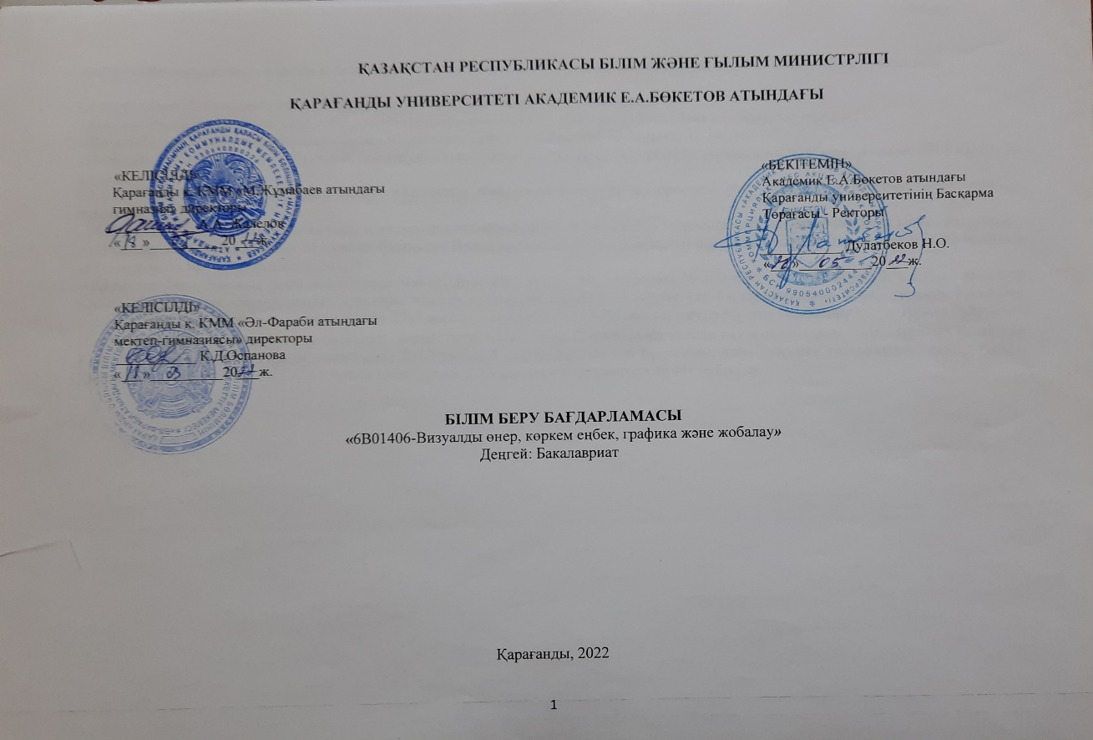

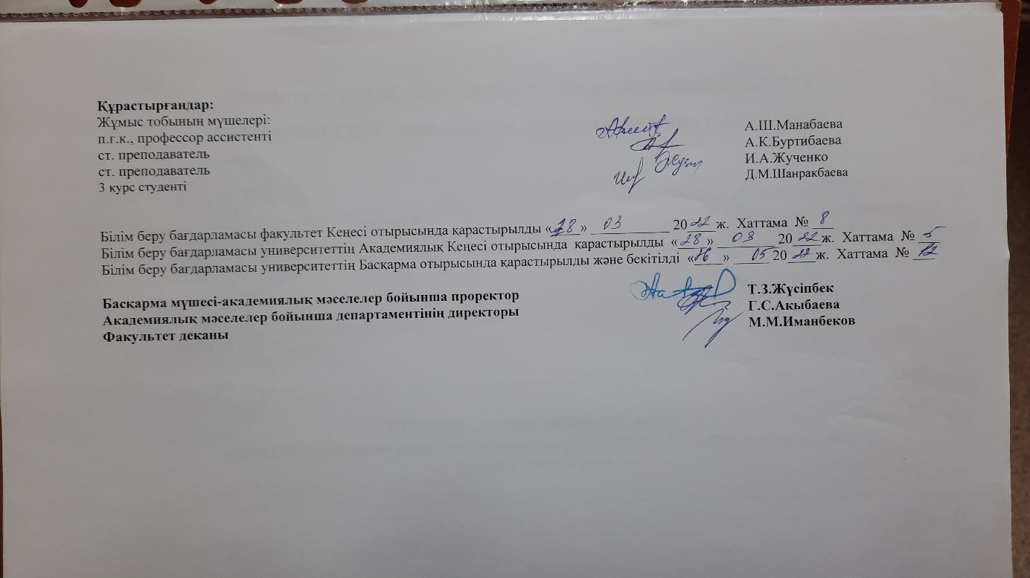

А3 қосымша

В1 қосымша

Студенттер туралы анықтамалық мәліметтер

6B01406- Визуалды өнер, көркем еңбек, графика және жобалау ББ білім алушылардың жалпы контингенті

1 кесте. 6B01406- Визуалды өнер, көркем еңбек, графика және жобалау білім алушылардың жалпы контингенті
Aкадем.  год* |  | Форма обучения |  | Кол-во обучающихся по курсам |  |  |  |  | Кол-во переведенных из др.вузов | Кол-во отчисленных | Итого на всех курсах
 |  |  |  | I | II | III | IV | V
Сентябрь2019/2020 |  | Очная | на основе образова-тельного гранта | 7 |  |  |  |  |  |  | 7
 |  |  | наплат-нойоснове | 8 |  |  |  |  |  |  | 8
 |  | Заочная
 |  | Вечерняя
 |  | Экстернат
 |  | ДОТ |  | 16 |  |  |  |  |  |  | 16
Сентябрь2020/2021 |  | Очная | на основе образова-тельного гранта |  | 1 | 7 |  |  |  |  | 8
 |  |  | На плат-ной основе | 12 | 6 | 8 |  |  |  | 1 | 26
 |  | Заочная
 |  | Вечерняя
 |  | Экстернат
 |  | ДОТ |  | 17 | 16 |  |  |  |  |  | 33
Сентябрь2021/2022 |  | Очная | На основе образова-тельного гранта |  |  | 1 | 7 |  |  |  | 8
 |  |  | На плат-ной основе | 12 | 12 | 6 | 8 |  |  |  | 36
 |  | Заочная
 |  | Вечерняя
 |  | Экстернат
 |  | ДОТ |  | 13 | 33 | 16 |  |  |  |  | 62
Сентябрь2022/2023 |  | Очная | на основе образова-тельногогранта |  |  | 1 | 7 |  |  |  | 8
 |  |  | наплат-нойоснове | 21 | 12 | 6 | 8 |  |  |  | 47
 |  | Заочная
 |  | Вечерняя
 |  | Экстернат
 |  | ДОТ |  | 22 | 13 | 17 |  |  |  | 2 | 52

Таблица 3. Выпускники

№ | Академический | Количествовыпускников | Из них трудоустроено в первый год окончания вуза
1 | 2020/2021 | 3 | 3
Всегоза 1 год |  | 3 | 3

В2 қосымша

ББ материалдық-техникалық базасы және студенттерді қолдау жүйесі

1 кесте. Ақпараттық және коммуникациялық жабдықтардың болуы

№ | Наименование | Количество
1 | Количество персональных компьютеров, вт.ч. | 154
1.1 | Имеющих доступ к Интернету | 154
2 | Количество проекторов | 15
3 | Количество интерактивных досок | 15

Таблица 2. Вид подключения к Интернету

1 | модемное подключение через коммутируемую телефонную линию; | нет
2 | ISDN связь; | нет
3 | Цифровая абонентская линия; | нет
4 | Оптоволоконная связь | да

Таблица 3. Максимальная передача данных через Интернет

1 | ниже128 Кбит/сек: | нет
2 | 128-255 Кбит/сек: | нет
3 | 256-511 Кбит/сек: | нет
4 | 512Кбит/сек– 1,9 М бит/сек: | нет
5 | 2Мбит/сек и выше: | да

Таблица4. Наличие специальных программных средств

№ | Наименование | Количество
1 | Обучающие компьютерные программы по отдельным предметам или темам | -
2 | Программы компьютерного тестирования | 2
3 | Электронные версии справочников, энциклопедий и словарей | 3
4 | Электронные версии учебных пособий по отдельным предметам им темам | 8
5 | Электронные библиотечные системы | 2
6 | Другие программные средства | -
7 | Электронная система взаимосвязи преподавателей со студентами (портал) | 2

Таблица5.Наличиевеб-сайта

1 | -адресэлектроннойпочты: | office@buketov.edu.kz
2 | -веб-сайт в Интернете: | www.buketov.kz
3 | -частота обновления информации на сайте: | по мере появления новой информации

Таблица6.Наличие в веб-сайте информации, характеризующей деятельность ОП

№ | Наименование | Наличие (имеется/отсутствует)
1 | Реализуемыеобразовательныепрограммы | имеется
2 | Сведенияоб администрации | имеется
3 | Отчетобобразовательнойдеятельности | имеется
4 | Сведенияотрудоустройствеиадаптации выпускников | имеется
5 | Резюме преподавателей | имеется
6 | Сведения о выпускниках | имеется
7 | История кафедры | имеется
8 | Справочник-путеводитель поступающего | имеется

Таблица 7. Приобретение новых книг

2019-2020гг. | 2020-2021гг. | 2021-2022 гг.
4 352 экз. | 5186 экз. | 10 557 экз.

Таблица 8. Доступ к информационно-техническим ресурсам

№ | Информационно- техническиересурсы | Доступ |  | Свободностьдоступа
 |  | Есть | Нет | Свободный | Вопределенные  часы
ДоступППСк:
1 | компьютерам | есть |  | свободный
2 | сетиинтернет | есть |  | свободный
3 | использованиюнеобходимого  программного обеспечения | есть |  | свободный
Доступстудентовк:
1 | компьютерам | есть |  | свободный
2 | сетиинтернет | есть |  | свободный
3 | использованиюнеобходимогопрограммногообеспечения | есть |  | свободный
Доступсотрудниковк:
1 | компьютерам | есть |  | свободный
2 | сетиинтернет | есть |  | свободный
3 | использованиюнеобходимогопрограммногообеспечения | есть |  | свободный

Таблица 9. Библиотечные ресурсы

Штат(чел.)
Площадь | общая(м2) |  | 4440м²
 | дляхранениякниг(м2) |  | 2893
 | кол-вомествчитальномзале |  | 1078
Книжный фонд | научнаялитература | наказ.яз | 81199
 |  | нарус.яз | 442744
 |  | наангл.яз | 6005
 | периодическиеиздания | наказ.яз | 52588
 |  | нарус.яз | 142598
 |  | наангл.яз | 1838
 | учебники | наказ.яз | 428490
 |  | нарус.яз | 529673
 |  | наангл.яз | 31935
 |  | наказ.яз | 24157
 | электронныеиздания | нарус.яз | 34256
 |  | наангл.яз | 2831
Деятельность | Среднееколичествочитателей по читательскому билетузагод | студенты | 8846
 |  | ППС | 430
 |  | сотрудники | 27
 | Среднееколичествовыданных книг за год | студенты | 464039
 |  | ППС
 |  | сотрудники
 | среднееколичествопосещений за год | студенты | 139374
 |  | ППС
 |  | сотрудники

Таблица 10. Студенческие общежития

Номер/ названиеобщежи- тия | Общаяпло- щадь (м2) | Год ввода в эксплуа- тацию | Типзда- ния | Годпроведенияремонта
 |  |  |  | Капита- льного | косметиче-ского
Дом студентов №4, блок А | 3076 м² | 1987 | типовое | 2012 | ежегодно

Таблица11. Столовые

Общаяплощадь(м2) | Годвводав эксплуатацию | Типздания | Годпроведенияремонта
 |  |  | капитального | косметического
122,4 м² | 1974 | типовое | 2014 | ежегодно

Таблица12.Спортивнаяикультурно-оздоровительнаяинфраструктура

Номер/ | Общаяпло- | Год | Тип | Годпроведения
название | Щадь(м2) | ввода | зда- | ремонта
 |  | в  эксплуа- | ния
 |  |  |  | капитального | косметического
 |  | таци
Спортивныйзал | 298 м² | 1974 | типовое | 2014 | ежегодно

Таблица13.Медицинскийпункт

Общаяплощадь (м2) | Год проведения ремонта |  | Кол-во мест
 | капитального | косметического
31,5 | 2020 | - | 1

Таблица 14. Поступление основных средств на факультет

№ | Компонент | 2020 год |  | 2021 год
 |  | Первоначальная стоимость | Количество | Первоначальная стоимость | Количество
1 | Печать на автоматической оснастке | 5500,00 | 1
2 | Блок системный |  |  | 161280,00 | 2
3 | Комплект для песочной терапии |  |  | 200000,00 | 1
4 | Маршрутизатор WiFi |  |  | 48628,00 | 4
5 | Монитор |  |  | 52080,00 | 2
6 | Телевизор |  |  | 244042,0 | 2

Қосымша В3

ББ кадр ресурстары

1 кесте. ББ шеңберінде ПОҚ туралы негізгі мәліметтер

 |  | Основнойштат | Внештатные (совместительство) | Итого  (общ. штат)
Вид занятости (ставка) | 1,0 | 25 |  | 25
 | 0,5 |  | 3
 | 0,25
Средний возраст |  | 55,7 |  | 55,7
Наличие степени | Магистр наук | 7 |  | 7
 | Кандидат наук | 12 |  | 10
 | Докторнаук | 1 |  | 3
 | PhD | 0 |  | 0
Наличиезваний | Ассистент профессора | 1 |  | 1
 | Ассоциированный профессор | 7 |  | 7
 | Профессор | 5 |  | 5
 | Академик | 0 |  | 0
Соотношение  ППС с ученой степенью/ званием (% от общего кол- ва) |  | 52,0% |  | 52,0%
Стипендиаты, лауреаты премий и др. |  | 4 |  | 4
Члены общественных академий, союзов, ассоциаций |  | 11 |  | 11

4 кесте. ПОҚ біліктілігін арттыру туралы мәліметтер (ағымдағы жылды қоса алғанда, соңғы 5 жылда)

№ | 2019 год |  |  |  |  |  | 2020 год
 | Всего | в т.ч. по организациям повышения квалификации |  |  |  |  | Всего | в т.ч. по организациям повышения квалификации
 |  | ИПК | вузы | --- | --- | --- |  | ИПК | вузы | --- | --- | ---
15 |  |  | 15 |  |  |  | 5 |  | 5

продолжение таблицы
№ | 2021 год |  |  |  |  |  | 2022 год
 | Всего | в т.ч. по организациям повышения квалификации |  |  |  |  | Всего | в т.ч. по организациям повышения квалификации
 |  | ИПК | вузы | --- | --- | --- |  | ИПК | вузы | --- | --- | ---
16 |  |  |  | 16 |  |  | 2 |  | 2

2. Серіктестік

Мектептермен және жоғары оқу орындарымен әріптестік

№ | Наименование организаций | Направлениесотрудничества | Результаты  сотрудничества | Дальнейшие  возможности
1 | КГКП «Детская художественная школа имени Аубакира Исмаилова» (филиал кафедры) | профориентационное, консультативное | Информирование об образовательных программах кафедры | Дальнейшее расширение контингента абитуриентов ОП кафедры
2 | КГУ «Гимназия № 66» (филиал кафедры психологии) | научно-исследовательском, учебно-методическое, организационно-методическое направлениях | совместные научно-практических конференции, семинары различного уровня, обмен научными материалами | Дальнейшее расширение контингента абитуриентов ОП кафедры, осуществление совместных исследовательских проектов
3 | КГУ «Средняя общеобразовательная школа №86» (филиал кафедры психологии) | профориентационное, консультативное, тренинговое | Информирование об образовательных программах кафедры | Дальнейшее расширение контингента абитуриентов ОП кафедры

Г-1 қосымша
Студенттердің ББ сапасына қанағаттану сауалнамасы

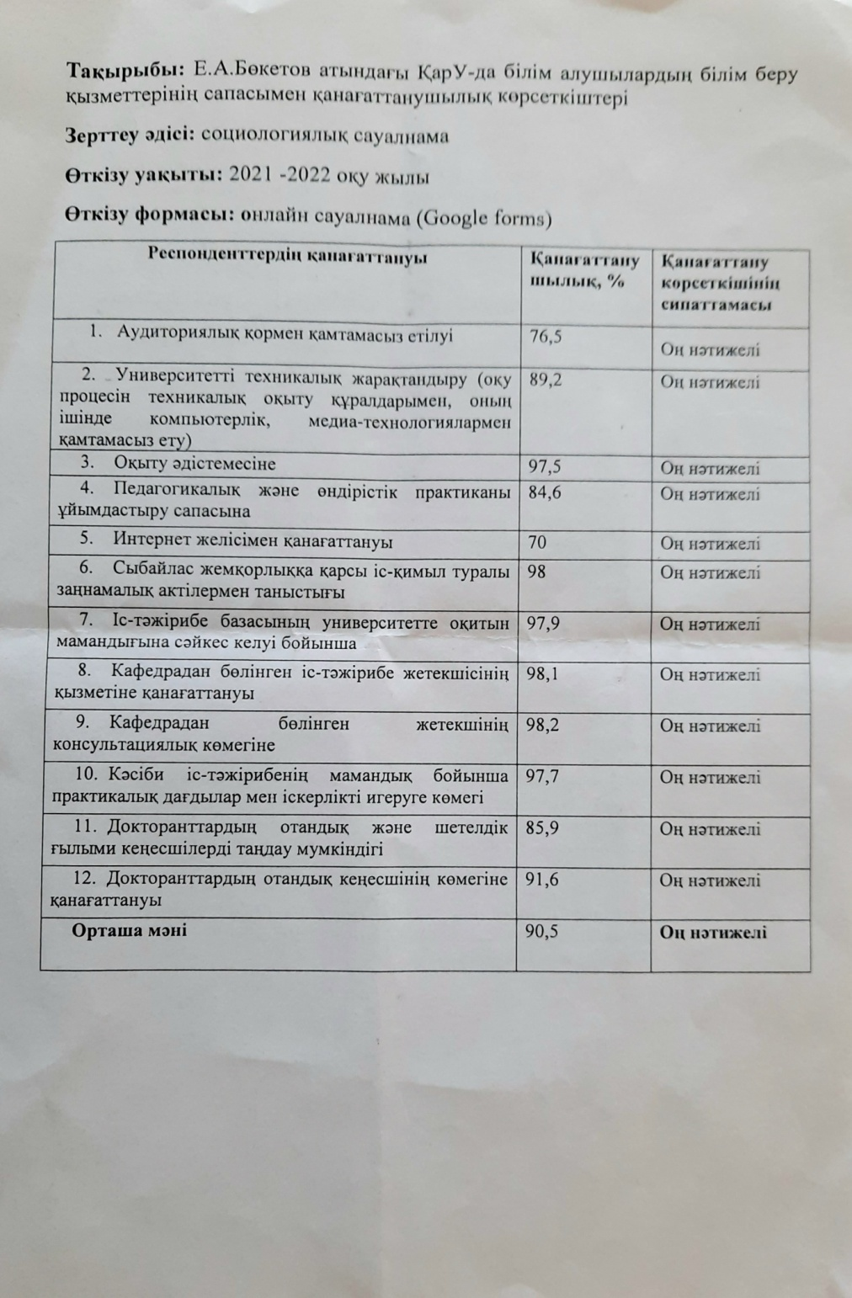

Г-2 қосымша

Түлектерді даярлау сапасына жұмыс берушілердің қанағаттану сауалнамасы

САУАЛНАМА
«Жұмыс берушілердің педагогикалық мамандықтар бойынша ҚарУ түлектерінің дайындық сапасымен қанағаттануы»

Құрметті жұмыс беруші!

Сізден ұйымдастырылып отырған сауалнамаға қатысып, сауалнаманың сұрақтарына жауап беруіңізді сұраймыз. Сауалнаманың мақсаты - тиімділігін арттыру мақсатында ҚарМУ түлектерінің дайындық деңгейінің түрлі аспектілеріне деген көзқарасыңызды білу. Сауалнаманың әр сұрағына жауап түрлері беріледі. Сіздің пікіріңізге сәйкес келетін жауап түрін таңдап, оған тиісті санды айналдыра сызыңыз. Егер ұсынылған жауаптың бір де біреуі Сізді қанағаттандырмаған болса, белгіленген орынға өз жауабыңызды жазыңыз. Зерттеудің құндылығы Сіздің сұрақтарға толық және шын жауап беруіңізге байланысты болады.

- Сіздің мекемеде Е.А.Букетов атындағы КарУ түлектері жұмыс жасай ма?
- ия
- жоқ

2.Сіздің мекемеде жұмыс жасайтынЕ.А.Бөкетоватындағы ҚарУ түлектерін төменде көрсетілген кесте бойынша жалпы бағалап көріңіз. 5-балдық шкала бойынша әрбір сипаттама бойынша "1" – ең төмен баға ("өте қанағаттанарлықсыз"), ал "5" – ең жоғары баға ("өте жақсы").

№  р\с | Критерий | Баға
1 | Оқу және оқу-әдістемелік жұмысты ұйымдастырады және өткізеді;
2 | Сабақтың мақсатына және міндетіне, күтілетін нәтижелеріне сәйкес пәнді оқытудың теориялық негіздерін қолданады;
3 | Оқытудың тиімді әдістері мен құралдарын, жаңа педагогикалық технологияларды қолданады;
4 | Сыныптаоқу процесін жоспарлайды және ұйымдастырады (сабаққа дайындық, оқушыларды бағалау, олардың жұмысын тексеру);
5 | Оқушылардың жалпы оқу іскерлігі мен дағыдысын қалыптастырады; оқушылармен жеке жұмысты, емтиханға, олимпиадаларға, өз бейіні бойынша конкурстарға дайындықты ұйымдастырады;
6 | Сабақтар, элективті сағаттар, үйірмелер өткізеді;
7 | Оқу процесіне талдау жасайды, өзінің дербес оқыту практикасына өзгерістер енгізеді;
8 | Оқушылардың оқу жетістіктерін критериалды бағалауды іске асырады;
9. | Оқушылардың жеке қабілеттерін және академиялық адалдығын дамытуға көмек көрсетеді;
10. | Оқушылармен сапалы кері байланысты жүзеге асырады;
11. | Оқыту процесінде сараландыру әдістерін қолданады;
12. | Оқушы тұлғасының жалпы мәдениетін қалыптастыруға және оның әлеуметтенуіне ықпал етеді;
13. | Мектепішілік, ішкі желілік іс-шараларды ұйымдастыруға және өткізуге қатысады;
14. | Оқушылардың ата-аналарымен және өзге де заңды өкілдерімен оқыту және тәрбиелеу мәселелері бойынша өзара іс-қимыл жүргізеді;
15. | Мектеп клубтарының, шығармашылық топтарының әдістемелік бірлестіктерінің, педагогикалық және әдістемелік кеңестерінің жұмысына, сонымен қатар әріптестермен бірлесе сабақтарды жоспарлауға қатысады;
16. | Оқытуда және сабақ беруде ақпараттық-коммуникациялық технологияларды қолданады;
17. | Интернет көздерден ақпаратты таңдайды, оқушыларға компьютерлік презентациялар мен ресурстарды  дайындайды;
18. | Оқушылардың бойында ақпаратпен жұмыс істеу дағдыларын қалыптастырады (дереккөздерді таңдай алу, ақпаратты сақтау, өңдеу)
19. | Өз өкілеттігі шеңберінде мектепте қолданылатын компьютерлік ресурстарды (бағдарламалық қамтамасыз етуді) қолдана отырып, белгіленген тәртіппен есептерді сапалы және уақытылы жасауды, дұрыстығы мен тапсыруды қамтамасыз етеді;
20. | Оқупроцесі кезінде оқушылардың өмірі мен денсаулығын сақтау үшін қажетті жағдайлар жасауды қамтамасыз етеді;
21. | Құқықтық,адамгершілік, этикалық корпоративтік мәдениет нормаларын сақтайды, оқушылар мен әріптестер үшін үлгі болып табылады;
22. | Еңбекті қорғау, қауіпсіздік және өрттен қорғау техникаларының қағидалары мен нормаларын және мекеменің ішкі құқықтық актілерімен және Қазақстан Республикасының заңнамасымен айқындалған өзге де функцияларды орындайды.

- Түлек сіздің ұйымыңызда жұмыс істеуі үшін қандай білім мен тәжірибелік дағдыларды игеруі керек?
Критерий |  | Өте маңызды | Иә | Жоқ | Мүлдем маңызды емес
1. | Аналитикалық қабілеттер
2. | Орыс тілін білу мемлекеттік тілді білу
3. | Шет тілдерін білу
4. | Ғылыми жұмыс тәжірибесі

4. Мамандарды даярлау кезінде сіз ЖОО-мен қандай нысанда серіктестіңіз?
1. Мастер-класс өткізу
2. Қосымша жұмыс жағдайында оқыту
3. Студент-практиканттарды ұйым базасында оқыту
4. Бітіру жұмыстарына пікір жазу
5. Түлектерді Бағалау жөніндегі мемлекеттік комиссияға мүшелік
6.Басқа (көрсетіңіз)__________________
7. Серіктеспейміз

5. ЖОО сайтындағы мамандықтар мен түлектер туралы ақпараттың толықтығы сізді қанағаттандырады ма?
1. Қанағаттандырады
2. Қанағаттандырмайды (түсіндіріңіз, неге)

6. Сіздің мекемеңізден ҚарУ студенттері кәсіби практикадан өтеді ме?
1.ия, жыл сайын
2. ия, кейде
3. жоқ, ешқашан өтпеді
4. жоқ, бірақ біз оны қызықтырар едік

7. Сіз практика аяқталғаннан кейін студент-практикантқа жұмыс ұсындыңыз ба?
1. Иә
2. Жоқ (себебін түсіндіріңіз)

8. Сіз түлектерді жұмысқа орналастыру бойынша біздің ЖОО бағдарламасына қатысуға өз дәрежеңізді қалай бағалар едіңіз?
1. өте жоғары
3. жақсы
2. қанағаттанарлық
4. төмен

9. Біздің университеттегі түлектердің кәсіби дайындығын жетілдіру үшін қандай ұсыныстар айтар едіңіз?
1. Жаңа технологияларға сай оқу бағдарламаларын жасау
2. ОПҚ кәсібилік деңгейін арттыру
3. Оқу ордасының материалды-техникалық базасын жақсарту
4. Өндірістік тәжірибелер ұйымдастыру
5. Біліктілікті арттыру бойынша жүйелі түрде қысқа мерзімді курстар өткізу
6. Теориялық және тәжірибелік дәрістер өткізу мақсатында қызмет етіп жүрген мамандарды шақыру
7. Жұмыс беруші мекемелермен тығыз байланыс орнату
8. Басқа (көрсетіңіз)__________________

10. Келісімшарт негізінде біздің университетпен бірлестікте мамандар дайындау жайлы жоспарыңыз бар ма?
1. Иә
2. Жоқ

11. Ұйымның толық аты ___________________________________________________________________________

12. Сіздің аты-жөніңіз және лауазымыңыз __________________________________________________________________________

Зерттеуге қатысқаныңыз үшін алғыс білдіреміз!
Г-3 қосымша

ПОҚ қанағаттану сауалнамасы

Сауалнама

«Профессор-оқытушылар құрамының
ЖОО-да еңбекті басқару және ұйымдастыру жүйесіменқанағаттанушылығы»

Құрметті әріптес!
Сізден сауалнамаға қатысуыңызды және сауалнама сұрақтарына жауап беруіңізді сұраймыз. Сауалнаманың мақсаты-университеттегі еңбекті басқару жүйесі мен ұйымдастыруға байланысты әртүрлі әлеуметтік факторлардың әсерін зерттеу. Сауалнаманың әрбір сұрағына жауаптардың ықтимал нұсқалары беріледі. Сіздің пікіріңізге сәйкес келетінін таңдауыңызды сұраймыз. Сауалнама анонимді болып табылады, зерттеу нәтижелері жалпыланған түрде ұсынылады. Зерттеудің құныдылығы сіздің жауаптарыңыздың толықтығы мен шынайылығына байланысты.
Зерттеуге қатысқаныңыз үшін рахмет!

1.Сіздің ойыңызша, қазіргі қазақстандық қоғамдағы ЖОО оқытушысы кәсібінің беделі қандай дәрежеде?
1. Өте жоғары
2. Жоғары
3. Орташа
4. Төмен
5. Өте төмен

2.Сіздің өз жұмысыңызға жалпы көңіліңіз тола ма?
1. Әбден көңілім толады
2. Көңілім толады
3. Соншалықты көңілім толмайды
4. Көңілім толмайды
5. Жауап беруге қиналамын

3.Төменде көрсетілген жағдайлар сіздің еңбек ұжымында қаншалықты дамығанын бағалаңыз: (әр жол бойынша жауап қажет):

 |  | өте жақсы  дамыған | жақсы дамыған | орташа дамыған | нашар дамыған | мүлдем жоқ
1 | Өзара жауапкершілік
2 | Өзара талап қою
3 | Ынтымақтастық, өзара көмек
4 | Бәсекелестік
5 | Бір-біріне деген құрмет
6 | Өзара тілектестік
7 | Корпоративтік рух

4.Сіз қаншалықты қанағаттанасыз (әр жол бойынша жауап):
 |  | Иа,  толығымен қанағаттанамын | Қанағат  танамын | Қанағаттан  дырлықтай | Жалпы қанағаттан  баймын | Толығымен қанағат  танбадым
1 | Жұмыстың сипатына
2 | Басқару жүйесіне
3 | Еңбекті ұйымдастыру жағдайларымен және жұмыс орындарының жабдықталуы
4 | Оқытушы қызметінің нәтижелерін бағалау
5 | Өз мамандығымен
6 | Мансаптық өсу келешегімен
7 | Еңбекақы төлеу және көтермелеу жүйесі
8 | Әлеуметтік қорғау жүйесімен
9 | Кафедра меңгерушісімен қарым-қатынасқа
10 | Жұмыс жөніндегі әріптестермен қарым-қатынасқа
11 | Білім алушылармен қарым-қатынасқа
12 | Өзін-өзі дамыту мүмкіндіктеріне
13 | Ғылыми қызметпен айналысуға арналған
14 | Оқу процесін техникалық жарақтандыру
15 | Кітапхананың оқу және ғылыми әдебиеттермен қамтамасыз етілуіне
16 | Факультеттегі моральдық – психологиялық ахуалға

5. Егер мүмкіндік болса, сіз өзіңіздің кәсіби қызметіңіздің саласын өзгертер ма едіңіз?
1. Ия
2. Иядан гөрі жоқ
3. Жоқтан гөрі ия
4. Жоқ
5. Жауап беруге қиналамын

6.Сіздің ойыңызша, оқытушыларды жұмысқа конкурстық қабылдау және оларды аттестаттау жүйесі ЖОО-ның кадрлық әлеуетін арттыруға ықпал ете ме?
1. Ия
2. Иядан гөрі жоқ
3. Жоқтан гөрі ия
4. Жоқ
5. Жауап беруге қиналамын

7.Сіз келесі құрылымдардың шешімдерң туралы жеткілікті білесіз бе... (әр жол бойынша жауап):
 |  | Ия | Иядан гөрі жоқ | Жоқтан гөрі ия | Жоқ | Жауап беруге қиналамын
1 | ФакультетКеңесі
2 | Деканат
3 | Академиялық Кеңес
4 | Ғылыми-техникалық Кеңес
5 | Басқарма Отырысы
6 | Ғылыми Кеңес

8. Сіздде келесі мүмкіндіктер бар ма .....? (әр жол бойынша жауап)
 |  | иә | иә қарағанда жоқ | жоқ қарағанда иә | жоқ | Жауап беруге қиналамын
1 | ... қажет болған жағдайда факультет деканына тікелей хабарласуға
2 | ... қажет болған жағдайда тікелей университет ректорына хабарласуға
3 | ... қажет болған жағдайда университет проректорына тікелей хабарласуға
4 | ... факультеттің алқалы органдарының жұмысына қатысуға (Сапаны қамтамасыз ету жөніндегі комиссия, факультет кеңесі)
5 | ... жыл ішінде кафедра отырыстарыстарында қарастырылатын жоспарлы мәселелерді қарауға қатысуға
6 | ... кафедра шешімдерін қабылдауға қатысу

9.Сіздің факультеттің алқалы органдарына қатысу құқығыңыз шектеулі деп ойлайсыз ба?
1. Ия
2. Иядан гөрі жоқ
3. Жоқтан гөрі ия
4. Жоқ
5. Жауап беруге қиналамын

10.Сіз жұмыс істейтін кафедраның отырыстары қаншалықты жиі өткізіледі?
1. Әр ай сайын
2. Әр тоқсан сайын
3. Әр семестр сайын
4. Жылына бір рет
5. Отырыстар өткізілмейді

11.Күнделікті кәсіби қызметіңізде келесі ресурстардың қол жетімділік дәрежесін бағалаңыз:
 |  | Иә, толығымен қанағаттанамын | Қанағаттанамын | Қанағаттандырлықтай | Қанағаттанбаймын | Толығымен қанағаттанбаймын
1 | Компьютерлік техника
2 | Көшіру-көбейту техникасы
3 | Кітапхана ресурстары
4 | Интернет-ресурстар

12.Сабақ кестесі сізді қанағаттандырады ма?
1. Ия
2. Иядан гөрі жоқ
3. Жоқтан гөрі ия
4. Жоқ
5. Жауап беруге қиналамын
13.Сіз университеттің сапа саласындағы саясатымен таныссыз ба?
1. Ия
2. Иядан гөрі жоқ
3. Жоқтан гөрі ия
4. Жоқ
5. Жауап беруге қиналамын

14.Сіз өз университетіңіздің даму стратегиясымен келісесіз бе?
1. Ия
2. Иядан гөрі жоқ
3. Жоқтан гөрі ия
4. Жоқ
5. Жауап беруге қиналамын

15.Университетте сіздің кәсіби өсуіңізге кедергі келтіретін факторлар бар ма?
1. Ия
2. Иядан гөрі жоқ
3. Жоқтан гөрі ия
4. Жоқ
5. Жауап беруге қиналамын

16.Сіздің ЖОО-дағы педагогикалық жұмысыңыздың жалпы өтіліңізді көрсетіңіз:
1. 3 жылға дейін
2. 3 жылдан 7 жылға дейін
3. 7 жылдан 15 жылға дейін
4. 15 жылдан 20 жылға дейін
5. 20 жылдан астам

17.Ғылыми немесе академиялық дәрежеңіз:
1. Ғылым докторы
2. Ғылым кандидаты
3. PhD Докторы
4. Магистр
5. Ғылыми немесе академиялық дәрежесіз

18.Сіздің лауазымыңыз:
1.Еңбек сіңірген профессор
2.Профессор-зерттеуші
3.Профессор
4.Қауымдастырылған профессор
5. Профессордың ассистенті
6. Аға оқытушы
7. Оқытушы

19.Факультет:
1.Биология-география
2.Шет тілдер
3.Тарих
4.Математика және ақпараттық технологиялар
5.Педагогика
6.Физика-техникалық
7.Дене шынықтыру және спорт
8.Филология
9.Философия және психология
10.Химия
11.Экономика
12.Заң

Зерттеуге қатысқаныңыз үшін рахмет!

Г-4 қосымша

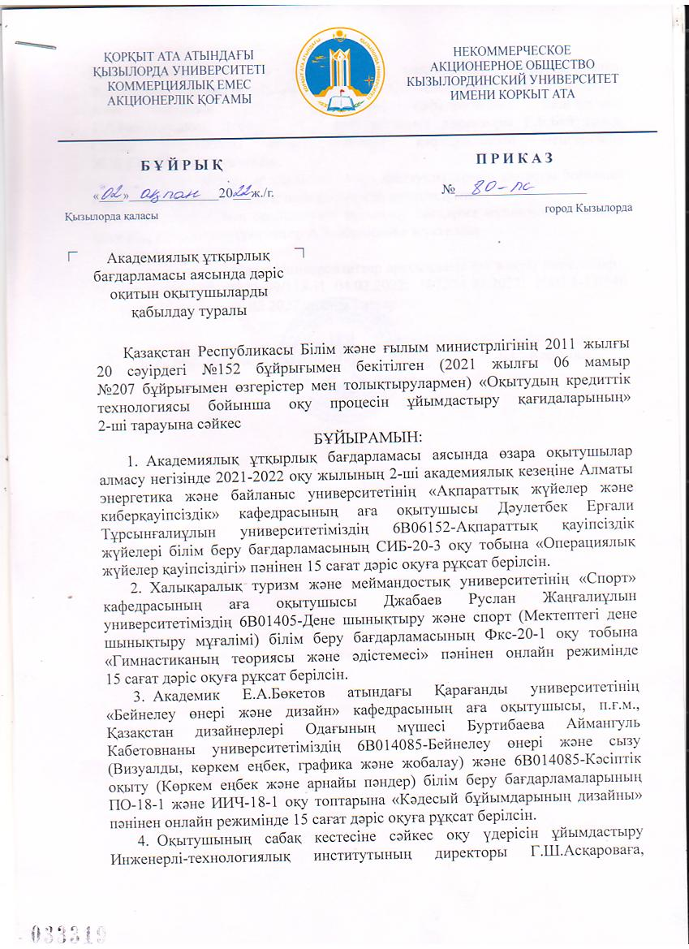

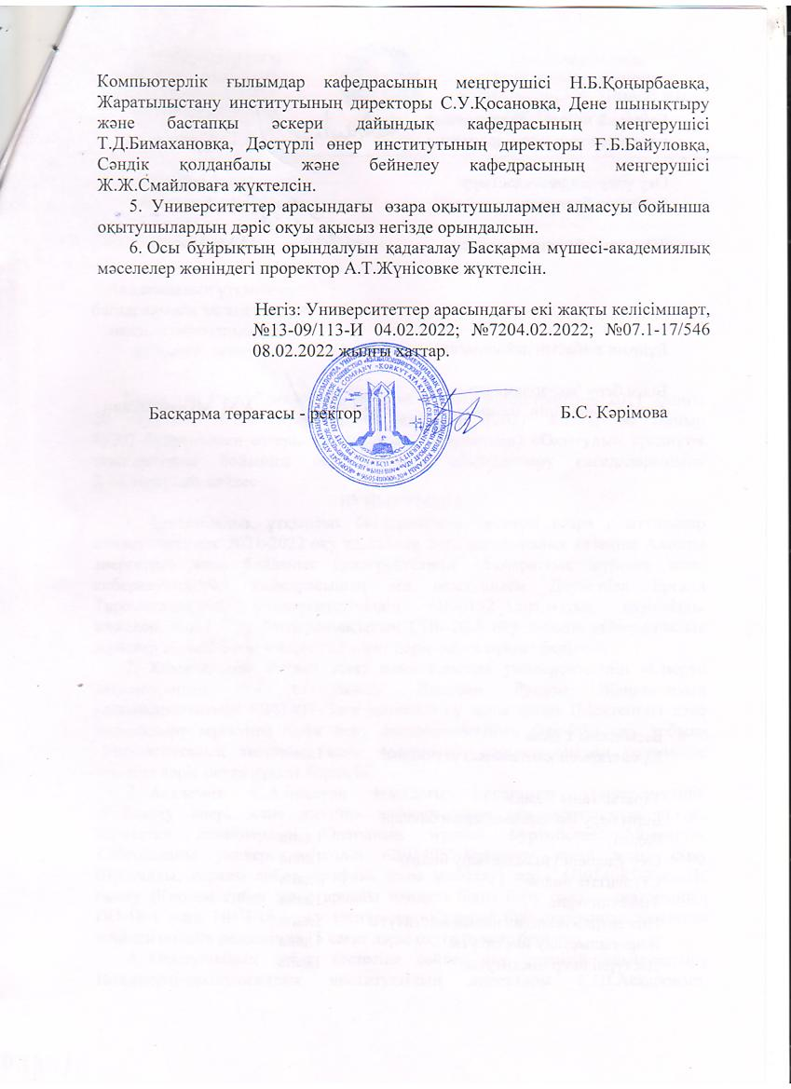

Д1 қосымша

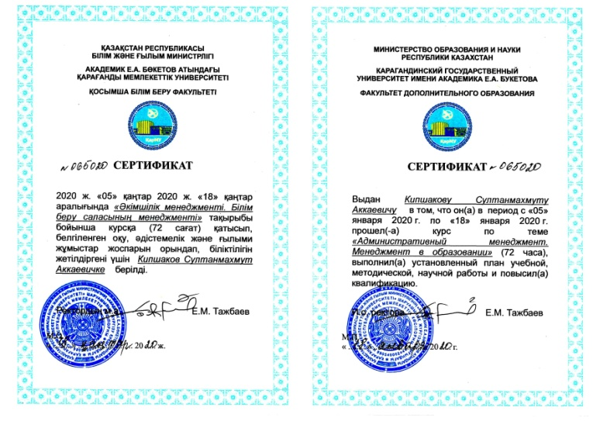
Д2 қосымша

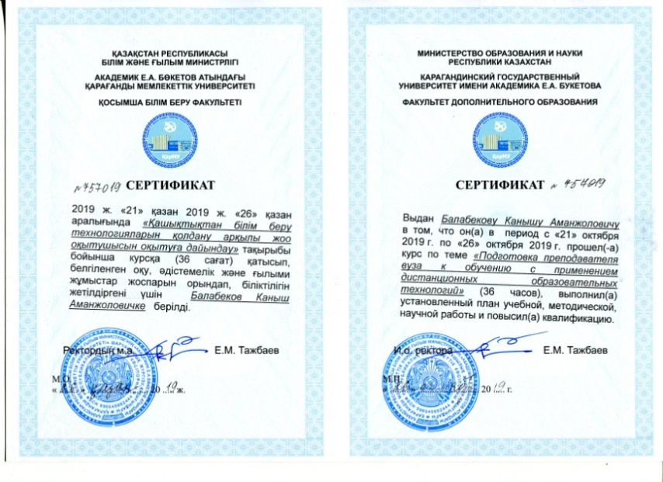

Д3 қосымша
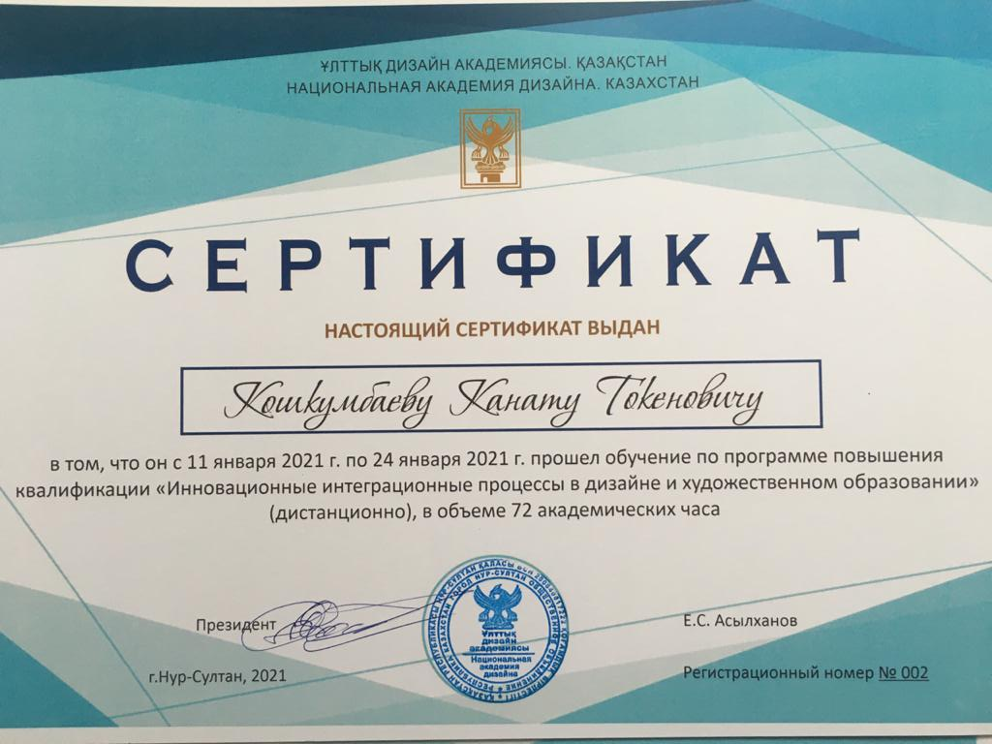

Д4 қосымша

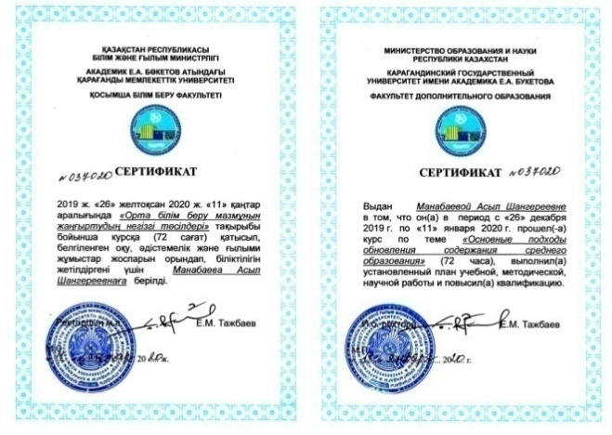

Д5 қосымша

Д6 қосымша
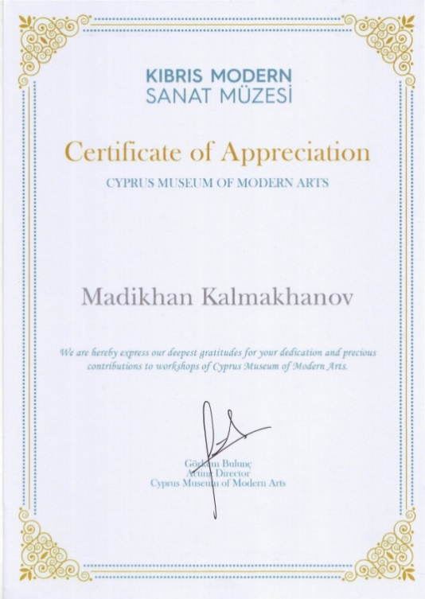
Д7 қосымша
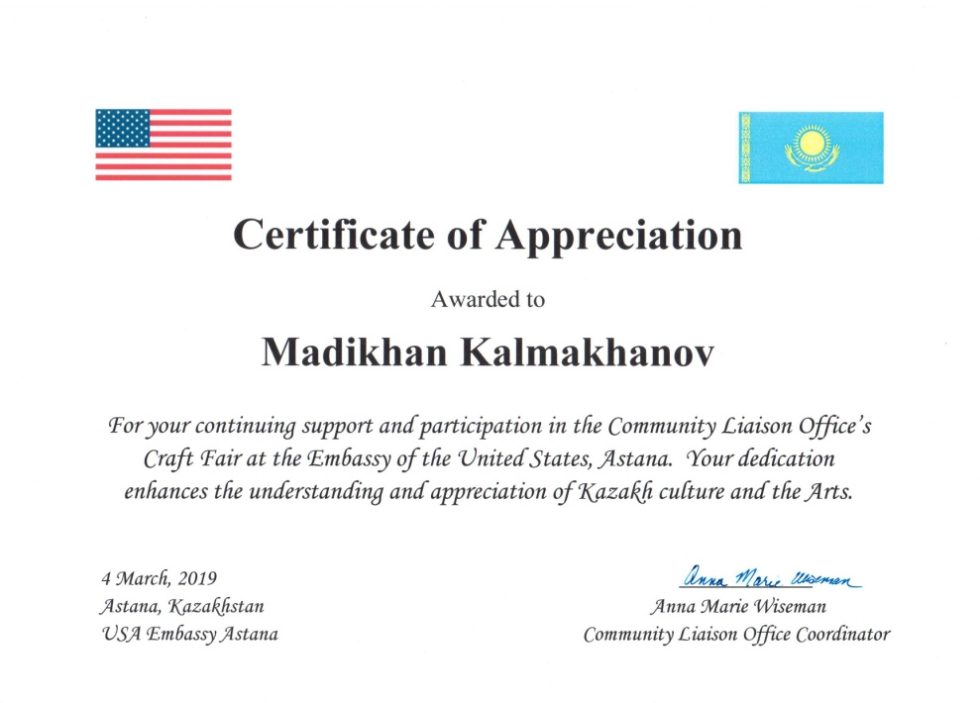

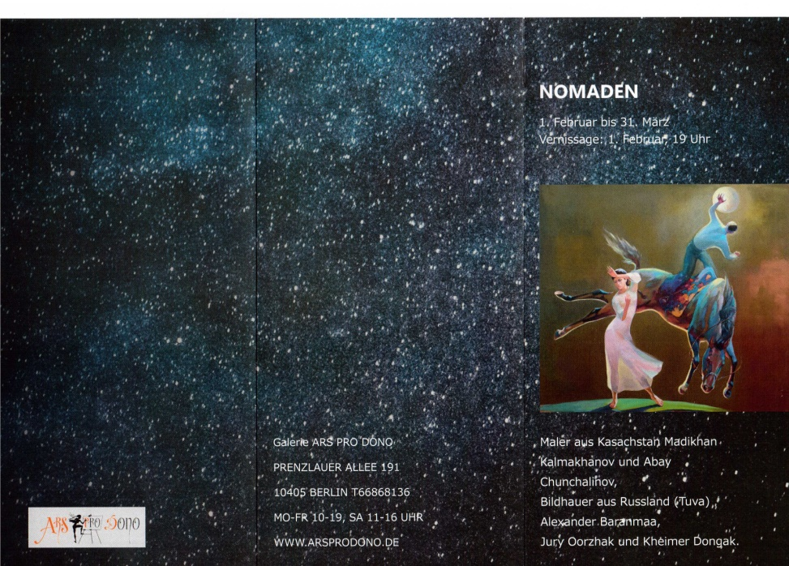

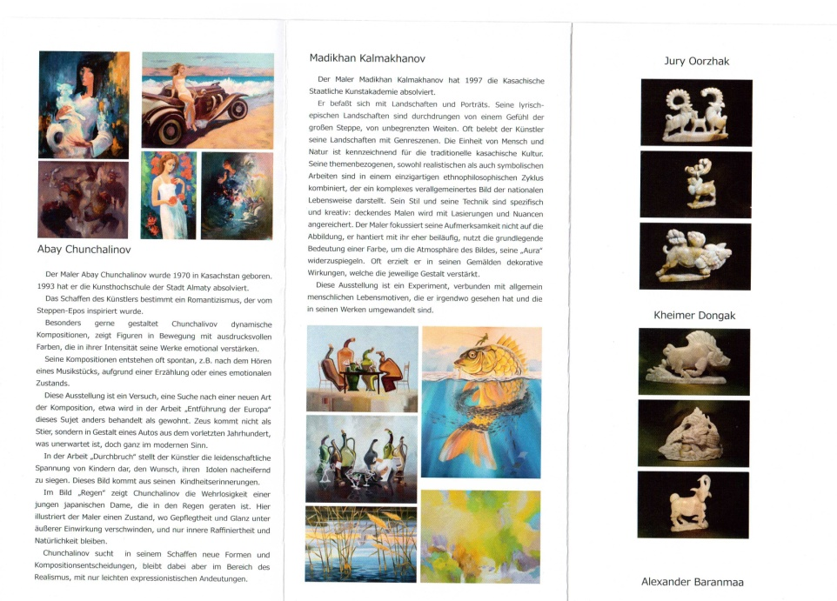

Д8 қосымша

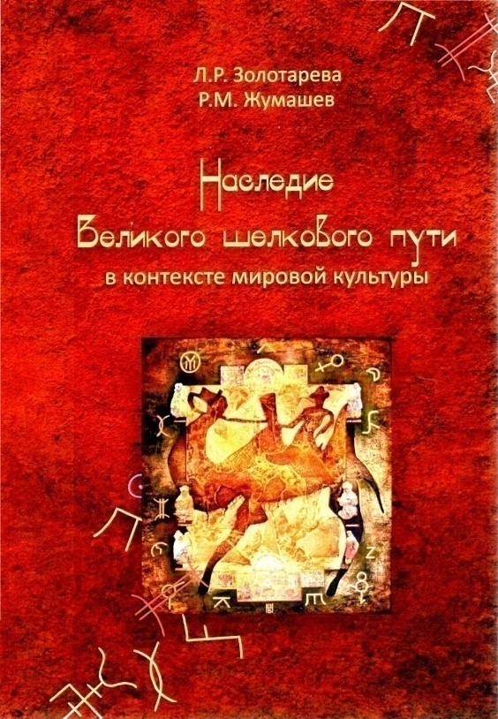

Д9 қосымша

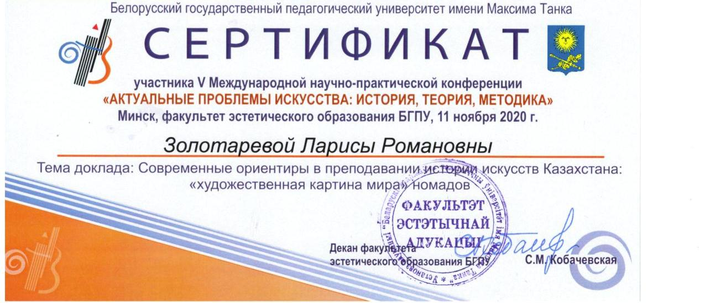

Д10 қосымша

Д11 қосымша
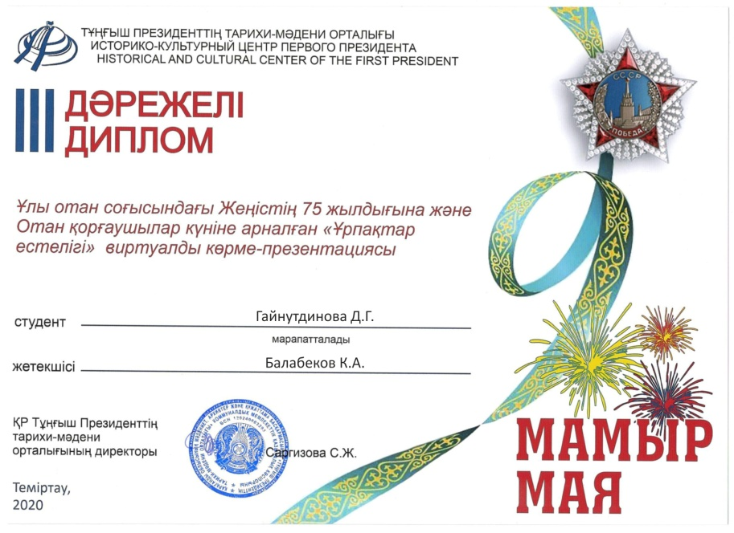

Д12 қосымша

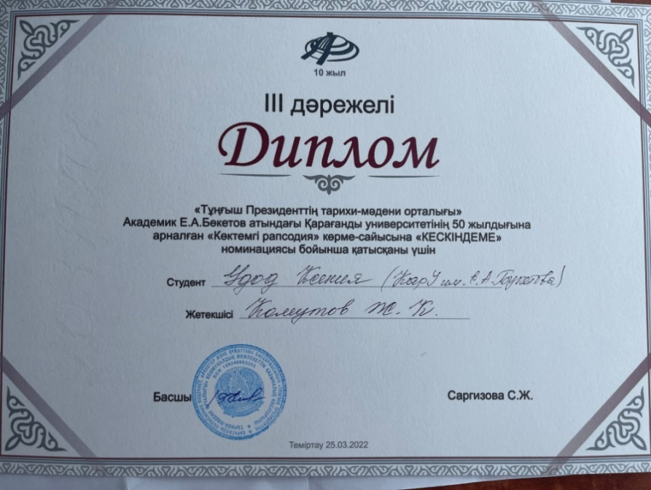

Д13 Қосымша

ҚБ материалдық-техникалық базасы және студенттерді қолдау жүйесі

2 кесте. Веб - сайтта ЖШҚ қызметін сипаттайтын ақпараттың болуы
№ | Наименование | Наличие (имеется/отсутствует)
1 | Реализуемые образовательные программы | имеется
2 | Сведения об администрации | имеется
3 | Информация о поступлении | имеется
4 | Информация об обучении (колледж, баклавриат, магистратура, докторантура) | имеется
5 | Сведения о трудоустройстве | имеется
6 | Молодежная политика | имеется
7 | Международное сотрудничество | имеется
8 | Научная деятельность | имеется
9 | Онлайн-сервисы | имеется
10 | Саll-centre | имеется

Д 14 Қосымша

Білім беруді цифрландыру
ЖОО атауы: Е. А. Бөкетов атындағы Қарағанды университеті

ББ атауы: 6B01406 – Визуалды өнер, көркем еңбек, графика және жобалау

№ | Наименование | да/нет | ссылка
1 | Наличие обратной связи студент-преподаватель на портале вуза (текстовой или видео) | да | https://idl.buketov.edu.kz/
2 | Наличие возможности прикрепления файла (задания, ответы) непосредственно на портале |  | https://idl.buketov.edu.kz/
3 | Наличие лекций по ОП (аудио, видео, текстовые) на портале |  | https://idl.buketov.edu.kz/
4 | Наличие электронной библиотеки по ОП |  | https://webirbis.ksu.kz/
5 | Наличие системы антиплагиат¹ |  | -
6 | Наличие системы отслеживания процесса сдачи экзаменов² |  | -

Доступ к образовательному порталу или ИС вуза (https://idl.buketov.edu.kz):
логин: Kargu_admin пароль: !wev!2323

Для информации:
По первым 4-м пунктам необходимо вставить действующие ссылки при переходе на которую, менеджеры рейтинга смогут проверить действительность данных.
Подтверждающий документ – договор/акт внедрения системы.
*^{1,2} –по подкритериям«Наличие системы антиплагиат»/«Наличие системы отслеживания процесса сдачи экзаменов»обязательно наличие подтверждающих документов.

Ответственное лицо по заполнению:Жетимекова Гаухар Женисовна
Тел: +7 77018954530

Д15 Қосымша

Сертификаттар, анықтамалар, бұйрықтар, дипломдар, авторлық құқық туралы куәліктер

№ | Разработка с участием | Наименование ассоциации или работодателя | Наименование согласованного документа | Дата согласования | Вид подтверждающего документа
1 | Комунальное государственное учреждение | «Гимназия №39 им.М.Жумабаева | МОП | 23.02.2021г. | Лист согласования МОП
2 | Комунальное государственное учреждение | «СОШ №23» | МОП | 23.02.2021г | Лист согласования МОП

Д 16 Қосымша

ББ дамытуға инвестициялар (2019-2022 жж.)

ЖОО атауы: Е. А. Бөкетов атындағы Қарағанды университеті

ББ атауы: 6B01406 – Визуалды өнер, көркем еңбек, графика және жобалау

Инвестиции в развитие компьютерного парка
№ п/п | Наименование | сумма | год приобретения | Используются для обучения ОП (кол-во) | Используются для контингента обучающихся (кол-во)
1 |  |  | 2018
2 |  |  | 2019
3 | Компьютеры в комплекте | 164 3785.9 | 2020 | 3 | 46
4 |  |  | 2021
 | ИТОГО | 164 3785.9 |  | 3 | 46
Инвестиции в программное обеспечение
№ п/п | Наименование | сумма | год приобретения | Используются для обучения ОП (кол-во) | Используются для контингента обучающихся (кол-во)
1 | Подписка по параграфу | 1489800,00 | 2019  2021 | 3 | 46
2 | Услуги поддержки домена |  | 2019
3 | Регистрация доменного имени |  | 2020
4 | Лицензия антивируса |  | 2021
 | ИТОГО | 1489800,00 |  | 3 | 46
Инвестиции в развитие лаборатории кафедры
№ п/п | Наименование | сумма | год приобретения | Используются для обучения ОП (кол-во) | Используются для контингента обучающихся (кол-во)
1 | Многофункциональное устройство | 13 809,6 | 2019 | 3 | 46
2 | Гончарный круг Nidec(Shimpo) | 39 133,26 | 2020 | 3 | 46
3 | Переплетная машина Оffice KitB3432E | 330 000,00 | 2021 | 3 | 46
4 | Угловая шлифмашина Bosh GWS 24-180 H | 76 000,00 | 2021 | 3 | 46
4.2 | Перфоратор SDS-pius Bosh GBH 240 F | 55 000,00 | 2021 | 3 | 46
4.3 | Электрическая дрель | 35 000,00 | 2021 | 3 | 46
4.4 | Аккумуляторная дрель-шруповерт Bosh GSВ 180-LI | 130 000,00 | 2021 | 3 | 46
4.5 | Торцовочная пила «Зубр» | 65 000,00 | 2021 | 3 | 46
4.6 | Набор инструментов «STELS» | 115 000,00 | 2021 | 3 | 46
4.7 | Гончарный круг iMjld Basic | 1305774,95 | 2021 | 3 | 46
4.8 | БормашинаDrernel 400-1/45 (гравер) | 350 000 | 2021 | 3 | 46
4.9 | ИТОГО | 2514717,81 |  | 3 | 46
Инвестиции в библиотечный фонд
№ п/п | Наименование | сумма | год приобретения | Используются для обучения ОП (кол-во) | Используются для контингента обучающихся (кол-во)
1 | Периодические издания | 160511.08  611219.12 | 2019  2020  2021  2022 | 3 | 46
2 | Литература |  | 2019
3 | Библиотечно-информационное обслуживание | 1907873,83 | 2021 | 3 | 46
4 | Литература | 102 190 | 2021 | 3 | 46
 | ИТОГО | 2781 794,03

Д17 Қосымша

